FUNCTIONAL SPESIFICATION DOCUMENT PENGEMBANGAN SISTEM INFORMASI MANAJEMENPENJUALANSUKU CADANG DAN SERVIS SEPEDA MOTOR BERBASIS WEB (STUDI KASUS ANWAR MOTOR)

DAFTAR ISI

FUNCTIONAL SPESIFICATION DOCUMENT PENGEMBANGAN SISTEM INFORMASI MANAJEMENPENJUALANSUKU CADANG DAN SERVIS SEPEDA MOTOR BERBASIS WEB (STUDI KASUS ANWAR MOTOR) i

DAFTAR ISI ii

DAFTAR TABEL vii

DAFTAR GAMBAR xi

BAB 1 PENDAHULUAN 1

1.1 Latar belakang 1

1.2 Rumusan Masalah 2

1.3 Tujuan 2

1.4 Manfaat 2

1.5 Batasan Masalah 3

1.6 Sistematika Pembahasan 3

BAB 2 METODOLOGI 5

2.1 Rekayasa Kebutuhan 5

2.2 Perancangan 6

2.3 Implementasi 6

2.4 Pengujian 6

2.5 Kesimpulan dan Saran 7

BAB 3 REKAYASA KEBUTUHAN 8

3.1 Gambaran Umum Sistem 8

3.2 Elisitasi Kebutuhan dan Analisis Kebutuhan 8

3.3 Pemodelan Proses Bisnis 8

3.4 Identifikasi Aktor 12

3.5 Daftar Kebutuhan Fungsional Sistem 13

3.5.1 Daftar Kebutuhan Non-Fungsional Sistem 18

3.6 *Use Case Diagram* 18

3.7 *Use Case Scenario* 20

3.7.1 *Use Case Scenario**Login* 20

3.7.2 *Use Case Scenario* Melihat Laporan Suku Cadang Rendah 20

3.7.3 *Use Case Scenario* Membeli Suku Cadang 21

3.7.4 *Use Case Scenario* Melihat Suku Cadang 22

3.7.5 *Use Case Scenario* Mengubah Suku Cadang 22

3.7.6 *Use Case Scenario* Menghapus Suku Cadang 23

3.7.7 *Use Case Scenario* Melihat Servis 23

3.7.8 *Use Case Scenario* Menambah Servis 24

3.7.9 *Use Case Scenario* Mengubah Servis 25

3.7.10 *Use Case Scenario* Menghapus Servis 25

3.7.11 *Use Case Scenario* Melihat *Mechanic* 26

3.7.12 *Use Case Scenario* Menambah *Mechanic* 26

3.7.13 *Use Case Scenario* Mengubah *Mechanic* 27

3.7.14 *Use Case Scenario* Menghapus *Mechanic* 27

3.7.15 *Use Case Scenario* Melihat Gaji *Mechanic* 28

3.7.16 *Use Case Scenario* Mengubah Status Peminjaman *Mechanic* 28

3.7.17 *Use Case Scenario* Menambah Pelanggan 29

3.7.18 *Use Case Scenario* Melihat Pelanggan 30

3.7.19 *Use Case Scenario* Mengubah Pelanggan 30

3.7.20 *Use Case Scenario* Menghapus Pelanggan 31

3.7.21 *Use Case Scenario* Menambah Transaksi Penjualan Suku Cadang 31

3.7.22 *Use Case Scenario* Melihat Transaksi Penjualan Suku Cadang 32

3.7.23 *Use Case Scenario* Mengubah Transaksi Pembelian Suku Cadang 32

3.7.24 *Use Case Scenario* Menghapus Transaksi Pembelian Suku Cadang 33

3.7.25 *Use Case Scenario* Menambah Transaksi Servis 33

3.7.26 *Use Case Scenario* Melihat Transaksi Servis 34

3.7.27 *Use Case Scenario* Mengubah Transaksi Servis 35

3.7.28 *Use Case Scenario* Menghapus Transaksi Servis 35

3.7.29 *Use Case Scenario* Menambah Transaksi Servis dan Suku Cadang 36

3.7.30 *Use Case Scenario* Melihat Transaksi Servis dan Suku Cadang 36

3.7.31 *Use Case Scenario* Mengubah Transaksi Servis dan Suku Cadang 37

3.7.32 *Use Case Scenario* Menghapus Transaksi Servis dan Suku Cadang 38

3.7.33 *Use Case Scenario* Menambah Pinjaman 38

3.7.34 *Use Case Scenario* Melihat Pinjaman 39

3.7.35 *Use Case Scenario* Mengubah Pinjaman 39

3.7.36 *Use Case Scenario* Menghapus Pinjaman 40

3.7.37 *Use Case Scenario* Melihat Profil 40

3.7.38 *Use Case Scenario* Mengubah Profil 41

3.7.39 *Use Case Scenario* Mencetak *Invoice* Transaksi 41

3.7.40 *Use Case Scenario Logout* 42

3.7.41 *Use Case Scenario* Menambah Laporan Stok Rendah 42

3.7.42 *Use Case Scenario* Menambah Laporan Stok Rendah 43

BAB 4 PERANCANGAN DAN IMPLEMENTASI 45

4.1 Perancangan 45

4.1.1 Perancangan Arsitektur 45

4.1.2 Perancangan Data 49

4.1.3 Perancangan Komponen 52

4.1.4 Perancangan Antarmuka 53

4.2 Implementasi Sistem 58

4.2.1 Spesifikasi Sistem 58

4.2.2 Implementasi Kode Program 58

4.2.3 Implementasi Basis Data 61

4.2.4 Implementasi Antarmuka 62

BAB 5 PENGUJIAN 66

5.1 Pengujian Unit 66

5.1.1 Pengujian Unit Menambah Laporan Stok Rendah 66

5.1.2 Pengujian Unit Mengubah Suku Cadang 68

5.1.3 Pengujian Unit Mengubah Profil 71

5.2 Pengujian Integrasi 73

5.2.1 Pengujian Integrasi Menambah Transaksi Servis dan Suku Cadang 73

5.3 Pengujian Validasi 78

5.3.1 Pengujian Validasi Menambah Transaksi Servis dan Suku Cadang 78

5.3.2 Pengujian Validasi Melihat Suku Cadang Rendah 79

5.3.3 Pengujian Validasi Membeli Suku Cadang 79

5.3.4 Pengujian Validasi Melihat Suku Cadang 80

5.3.5 Pengujian Validasi Mengubah Suku Cadang 81

5.3.6 Pengujian Validasi Menghapus Suku Cadang 81

5.3.7 Pengujian Validasi Melihat Servis 82

5.3.8 Pengujian Validasi Menambah Servis 83

5.3.9 Pengujian Validasi Mengubah Servis 83

5.3.10 Pengujian Validasi Menghapus Servis 84

5.3.11 Pengujian Validasi Melihat *Mechanic* 84

5.3.12 Pengujian Validasi Menambah *Mechanic* 85

5.3.13 Pengujian Validasi Mengubah *Mechanic* 85

5.3.14 Pengujian Validasi Menghapus *Mechanic* 86

5.3.15 Pengujian Validasi Melihat Gaji *Mechanic* 86

5.3.16 Pengujian Validasi Mengubah Status Peminjaman *Mechanic* 87

5.3.17 Pengujian Validasi Menambah Pelanggan 87

5.3.18 Pengujian Validasi Melihat Pelanggan 88

5.3.19 Pengujian Validasi Mengubah Pelanggan 88

5.3.20 Pengujian Validasi Menghapus Pelanggan 89

5.3.21 Pengujian Validasi Menambah Transaksi Penjualan Suku Cadang 89

5.3.22 Pengujian Validasi Melihat Transaksi Penjualan Suku Cadang 90

5.3.23 Pengujian Validasi Mengubah Transaksi Pembelian Suku Cadang 90

5.3.24 Pengujian Validasi Menghapus Transaksi Pembelian Suku Cadang 91

5.3.25 Pengujian Validasi Menambah Transaksi Servis 92

5.3.26 Pengujian Validasi Melihat Transaksi Servis 92

5.3.27 Pengujian Validasi Mengubah Transaksi Servis 93

5.3.28 Pengujian Validasi Menghapus Transaksi Servis 93

5.3.29 Pengujian Validasi Melihat Transaksi Servis dan Suku Cadang 94

5.3.30 Pengujian Validasi Mengubah Transaksi Servis dan Suku Cadang 94

5.3.31 Pengujian Validasi Menghapus Transaksi Servis dan Suku Cadang 95

5.3.32 Pengujian Validasi Menambah Pinjaman 96

5.3.33 Pengujian Validasi Melihat Pinjaman 96

5.3.34 Pengujian Validasi Mengubah Pinjaman 96

5.3.35 Pengujian Validasi Menghapus Transaksi Servis 97

5.3.36 Pengujian Validasi Melihat Profil 98

5.3.37 Pengujian Validasi Mengubah Profil 98

5.3.38 Pengujian Validasi Mencetak *Invoice* Transaksi 99

5.3.39 Pengujian Validasi Logout 100

5.3.40 Pengujian Validasi *Login* 100

5.3.41 Pengujian Validasi Menambah Laporan Suku Cadang Rendah 101

5.3.42 Pengujian Compatibility 101

LAMPIRAN A HASIL WAWANCARA 102

LAMPIRAN B HASIL WAWANCARA 104

LAMPIRAN C DOKUMEN 106

DAFTAR TABEL

Tabel 3.1 Identifikasi Aktor 12

Tabel 3.2 Kebutuhan Fungsional 13

Tabel 3.3 Kebutuhan Non-Fungsional Sistem 18

Tabel 3.4  *Use Case Scenario Login* 20

Tabel 3.5  *Use Case Scenario* Melihat Laporan Suku Cadang Rendah 20

Tabel 3.6  *Use Case Scenario* Membeli Suku Cadang 21

Tabel 3.7  *Use Case Scenario* Melihat Suku Cadang 22

Tabel 3.8  *Use Case Scenario* Mengubah Suku Cadang 22

Tabel 3.9  *Use Case Scenario* Menghapus Suku Cadang 23

Tabel 3.10  *Use Case Scenario* Melihat Servis 23

Tabel 3.11  *Use Case Scenario* Menambah Servis 24

Tabel 3.12  *Use Case Scenario* Mengubah Servis 25

Tabel 3.13  *Use Case Scenario* Menghapus Servis 25

Tabel 3.14  *Use Case Scenario* Melihat *Mechanic* 26

Tabel 3.15  *Use Case Scenario* Menambah *Mechanic* 26

Tabel 3.16  *Use Case Scenario* Mengubah *Mechanic* 27

Tabel 3.17  *Use Case Scenario* Menghapus *Mechanic* 27

Tabel 3.18  *Use Case Scenario* Melihat Gaji *Mechanic* 28

Tabel 3.19  *Use Case Scenario* Mengubah Status Peminjaman *Mechanic* 28

Tabel 3.20  *Use Case Scenario* Menambah Pelanggan 29

Tabel 3.21  *Use Case Scenario* Melihat Pelanggan 30

Tabel 3.22  *Use Case Scenario* Mengubah Pelanggan 30

Tabel 3.23  *Use Case Scenario* Menghapus Pelanggan 31

Tabel 3.24  *Use Case Scenario* Menambah Transaksi Penjualan Suku Cadang 31

Tabel 3.25  *Use Case Scenario* Melihat Transaksi Penjualan Suku Cadang 32

Tabel 3.26  *Use Case Scenario* Mengubah Transaksi Pembelian Suku Cadang 32

Tabel 3.27  *Use Case Scenario* Menghapus Transaksi Pembelian Suku Cadang 33

Tabel 3.28  *Use Case Scenario* Menambah Transaksi Servis 34

Tabel 3.29  *Use Case Scenario* Melihat Transaksi Servis 34

Tabel 3.30  *Use Case Scenario* Mengubah Transaksi Servis 35

Tabel 3.31  *Use Case Scenario* Menghapus Transaksi Servis 35

Tabel 3.32  *Use Case Scenario* Menambah Transaksi Servis dan Suku Cadang 36

Tabel 3.33  *Use Case Scenario* Melihat Transaksi Servis dan Suku Cadang 37

Tabel 3.34  *Use Case Scenario* Mengubah Transaksi Servis dan Suku Cadang 37

Tabel 3.35  *Use Case Scenario* Menghapus Transaksi Servis dan Suku Cadang 38

Tabel 3.36  *Use Case Scenario* Menambah Pinjaman 38

Tabel 3.37  *Use Case Scenario* Melihat Pinjaman 39

Tabel 3.38  *Use Case Scenario* Mengubah Pinjaman 39

Tabel 3.39  *Use Case Scenario* Menghapus Pinjaman 40

Tabel 3.40  *Use Case Scenario* Melihat Profil 41

Tabel 3.41  *Use Case Scenario* Mengubah Profil 41

Tabel 3.42  *Use Case Scenario* Mencetak *Invoice* Transaksi 42

Tabel 3.43  *Use Case Scenario Logout* 42

Tabel 3.44  *Use Case Scenario* Laporan Stok Rendah 43

Tabel 3.45  *Use Case Scenario* Laporan Stok Rendah 43

Tabel 4.1 Algoritme Menambah Laporan Stok Rendah 52

Tabel 4.2 Algoritme Mengubah Suku Cadang 52

Tabel 4.3 Algoritme Mengubah Profil 53

Tabel 4.4 Uraian rancangan antarmuka halaman *Login* 54

Tabel 4.5 Uraian rancangan antarmuka halaman *Dashboard**Manager* 55

Tabel 4.6 Uraian rancangan antarmuka halaman Laporan Stok Rendah 55

Tabel 4.7 Uraian rancangan antarmuka halaman Pembelian Barang 57

Tabel 4.8 Spesifikasi Perangkat Keras Sistem 58

Tabel 4.9 Spesifikasi Perangkat Lunak Sistem 58

Tabel 4.10 Implementasi Kode Menambah Laporan Stok Rendah 59

Tabel 4.11 Implementasi Kode Mengubah Suku Cadang 60

Tabel 4.12 Implementasi Kode Mengubah Profil 60

Tabel 5.1 Algoritme Fungsi *add_report()* 66

Tabel 5.2 Hasil Pengujian Unit Fungsi *store(Request $request)* 67

Tabel 5.3 Algoritme Fungsi *update()* 68

Tabel 5.4 Hasil Pengujian Unit Fungsi *update()* 70

Tabel 5.5 Algoritme Fungsi *update()* 71

Tabel 5.6 Hasil Pengujian Unit Fungsi *update(Request $request)* 72

Tabel 5.7 Pseudocode Algoritme Fungsi *store add_transaction()* 74

Tabel 5.8 Hasil Pengujian Integrasi Fungsi *add_transaction()* 76

Tabel 5.9 Pengujian Validasi Menambah Transaksi Servis dan Suku Cadang 78

Tabel 5.10 Pengujian Validasi Melihat Suku Cadang Rendah 79

Tabel 5.11 Pengujian Validasi Membeli Suku Cadang 79

Tabel 5.12 Pengujian Validasi Melihat Suku Cadang 80

Tabel 5.13 Pengujian Validasi Mengubah Suku Cadang 81

Tabel 5.14 Pengujian Validasi Menghapus Suku Cadang 81

Tabel 5.15 Pengujian Validasi Melihat Servis 82

Tabel 5.16 Pengujian Validasi Menambah Servis 83

Tabel 5.17 Pengujian Validasi Mengubah Servis 83

Tabel 5.18 Pengujian Validasi Menghapus Servis 84

Tabel 5.19 Pengujian Validasi Melihat *Mechanic* 84

Tabel 6.20 Pengujian Validasi Menambah *Mechanic* 85

Tabel 5.21 Pengujian Validasi Mengubah *Mechanic* 85

Tabel 5.22 Pengujian Validasi Menghapus *Mechanic* 86

Tabel 5.23 Pengujian Validasi Melihat Gaji *Mechanic* 86

Tabel 6.24 Pengujian Validasi Mengubah Status Peminjaman *Mechanic* 87

Tabel 5.25 Pengujian Validasi Menambah Pelanggan 87

Tabel 5.26 Pengujian Validasi Melihat Pelanggan 88

Tabel 6.27 Pengujian Validasi Mengubah Pelanggan 88

Tabel 5.28 Pengujian Validasi Menghapus Pelanggan 89

Tabel 5.29 Pengujian Validasi Menambah Transaksi Penjualan Suku Cadang 89

Tabel 5.30 Pengujian Validasi Melihat Pelanggan 90

Tabel 5.31 Pengujian Validasi Mengubah Transaksi Pembelian Suku Cadang 90

Tabel 5.32 Pengujian Validasi Menghapus Transaksi Pembelian Suku Cadang 91

Tabel 5.33 Pengujian Validasi Menambah Transaksi Servis 92

Tabel 5.34 Pengujian Validasi Melihat Transaksi Servis 92

Tabel 5.35 Pengujian Validasi Mengubah Transaksi Servis 93

Tabel 5.36 Pengujian Validasi Menghapus Transaksi Servis 93

Tabel 5.37 Pengujian Validasi Melihat Transaksi Servis dan Suku Cadang 94

Tabel 5.38 Pengujian Validasi Mengubah Transaksi Servis dan Suku Cadang 94

Tabel 5.39 Pengujian Validasi Menghapus Transaksi Servis dan Suku Cadang 95

Tabel 5.40 Pengujian Validasi Menambah Pinjaman 96

Tabel 5.41 Pengujian Validasi Melihat Pinjaman 96

Tabel 5.42 Pengujian Validasi Mengubah Pinjaman 97

Tabel 5.43 Pengujian Validasi Menghapus Transaksi Servis 97

Tabel 5.44 Pengujian Validasi Melihat Profil 98

Tabel 5.45 Pengujian Validasi Mengubah Profil 98

Tabel 5.46 Pengujian Validasi Mencetak *Invoice* Transaksi 99

Tabel 5.47 Pengujian Validasi Logout 100

Tabel 5.48 Pengujian Validasi *Login* 100

Tabel 5.49 Pengujian Validasi Menambah Laporan Suku Cadang Rendah 101

DAFTAR GAMBAR

Gambar 3.1 Metodologi proyek 5

Gambar 4.1 Transaksi Bengkel *As-Is* 9

Gambar 4.2 Transaksi Servis *To-Be* 9

Gambar 4.3 Transaksi Penjualan Suku Cadang *To-Be* 10

Gambar 4.4 Peminjaman Uang *As-Is* 10

Gambar 4.5 Peminjaman Uang To-Be 11

Gambar 4.6 Pembelian Suku Cadang *As-Is* 11

Gambar 4.7 Pembelian Suku Cadang *To-Be* 12

Gambar 4.8 Deskripsi Aktor 12

Gambar 3.9  *Use Case Diagram* 19

Gambar 4.1 Sequence Menambah Laporan Stok Rendah 45

Gambar 4.2 Sequence Diagram Mengubah Suku Cadang 46

Gambar 4.3 Sequence Mengubah Profil 47

Gambar 4.4 Perancangan Class Diagram 48

Gambar 4.5  *Conceptual Data Model (CDM)* 50

Gambar 4.6 *Physical Data Model (PDM)* 51

Gambar 4.7 Perancangan Antarmuka *Login* 54

Gambar 4.8 Antarmuka *Dashboard**Manager* 54

Gambar 4.9 Perancangan Antarmuka Laporan Stok Rendah 55

Gambar 4.10 Perancangan Antarmuka Pembelian Suku Cadang 56

Gambar 4.11 Perancangan Antarmuka Pembelian Suku Cadang 56

Gambar 4.12 Implementasi Basis Data 62

Gambar 4.13 Implementasi Antarmuka *Login* 62

Gambar 4.14 Implementasi Antarmuka *Dashboard**Manager* 63

Gambar 4.15 Implementasi Antarmuka Laporan Stok Rendah 63

Gambar 4.16 Implementasi Antarmuka Laporan Stok Rendah 65

Gambar 4.17 Implementasi Antarmuka Laporan Stok Rendah 65

Gambar 5.1 .1 *Flow Graph* fungsi *store(Request $request)* 67

Gambar 5.2 .2 Flow Graph fungsi *update()* 69

Gambar 5.3 .3 Flow Graph fungsi *update()* 72

Gambar 5.4 *Flow Graph* fungsi *add_transaction()* 75

Gambar 5.5 Hasil Pengujian Compatibility 101

Gambar 7.1 Nota Pembelian Suku Cadang ke atau *supplier* 106

Gambar 7.2 Nota Transaksi Penjualan Suku Cadang 106

Gambar 7.3 Penggajian Karyawan 107

# PENDAHULUAN

## Latar belakang

Sepeda motor merupakan alat transportasi dengan ukuran yang kecil serta memiliki kecepatan tinggi, sehingga disukai oleh sebagian orang untuk alat transportasi sehari-hari. Sepeda motor telah terbukti menjadi alat transportasi yang populer, terutama Negara di Asia (Vaya dkk, 2019). Sepeda motor membutuhkan servis selama penggunaan, servis tersebut dilakukan di bengkel motor. Bengkel motor melakukan servis seperti ganti oli serta suku cadang yang rusak.

Anwar motor merupakan salah satu bengkel motor yang melakukan servis serta penjualan suku cadang, oli, dan aksesoris motor di Kabupaten Gresik. Anwar motor melayani rata-rata 100 pelanggan setiap harinya. Anwar motor memiliki pelayanan yaitu servis, pembelian, dan penjualan suku cadang. Pembelian suku cadang di anwar motor yaitu dengan cara menghubungi *supplier* untuk membeli suku cadang. Pembelian suku cadang dilakukan apabila stok telah habis. Namun, jika stok suku cadang tersedia, maka anwar motor dapat melakukan penjualan suku cadang.

Anwar motor melayani penjualan suku cadang yang dibutuhkan oleh pelanggan. Kemudian, pelanggan dapat meminta kepada *mechanic* untuk mengganti suku cadang yang telah dibeli. Selain itu, anwar motor memiliki beberapa *mechanic* untuk melayani servis motor sesuai dengan kebutuhan pelanggan. *mechanic* di anwar motor mendapatkan fasilitas untuk melakukan peminjaman uang. Peminjaman uang dapat dibayar melalui pemotongan gaji *mechanic* setiap bulan.

Manajemen bengkel anwar motor hampir tidak memiliki pencatatan untuk transaksi penjualan. Hal tersebut dapat mempengaruhi dalam aktivitas pembelian dan penjualan suku cadang serta servis motor. Pembelian suku cadang dilakukan ketika stok telah habis, namun seringkali pihak bengkel kehabisan stok suku cadang ketika diperlukan. Selain itu, menghambat dalam melakukan servis motor serta penjualan suku cadang menjadi lebih lama karena harus mengecek setiap suku cadang yang dibutuhkan pelanggan.

Pencatatan peminjaman uang tidak semua tercatat sehingga menimbulkan pencatatan yang tidak konsisten, padahal pembayaran peminjaman uang dibayar melalui gaji *mechanic*. Penggajian *mechanic* merupakan hasil dari servis yang didapatkan dari setiap *mechanic* itu sendiri, tanpa persentase untuk bengkel. Namun, jika seorang *mechanic* memiliki peminjaman uang akan dilakukan pemotongan gaji.

Berdasarkan dari permasalahan yang telah dijabarkan, maka proyek ini memiliki solusi dengan membangun sebuah aplikasi web yang dalam pengembangannya menerapkan teknologi pengembangan web sehingga aplikasi dapat diakses melalui platform web browser. Aplikasi yang dibangun nantinya diharapkan dapat membantu bengkel anwar motor untuk melakukan pencatatan lebih lengkap setiap transaksi di bengkel anwar motor.

## Rumusan Masalah

Dari apa yang sudah dijabarkan pada latar belakang, bisa ditarik beberapa rumusan masalah dari proyek ini yaitu :

Bagaimana hasil analisis kebutuhan untuk mengembangkan Sistem Informasi Manajemen Penjualan Suku Cadang dan Servis Sepeda Motor Berbasis Web (Studi Kasus Bengkel Anwar Motor)?

Bagaimana hasil perancangan Sistem Informasi Manajemen Penjualan Suku Cadang dan Servis Sepeda Motor Berbasis Web (Studi Kasus Bengkel Anwar Motor)?

Bagaimana hasil implementasi metode *Waterfall Development* dilakukan pada perancangan Sistem Informasi Manajemen Penjualan Suku Cadang dan Servis Sepeda Motor Berbasis Web (Studi Kasus Bengkel Anwar Motor)?

Bagaimana hasil pengujian Sistem Informasi Manajemen Penjualan Suku Cadang dan Servis Sepeda Motor Berbasis Web (Studi Kasus Bengkel Anwar Motor)?

## Tujuan

Tujuan yang ingin dicapai pada proyek ini adalah:

Untuk mengetahui dan mendapatkan hasil analisis serta spesifikasi kebutuhan Sistem Informasi Manajemen Penjualan Suku Cadang dan Servis Sepeda Motor Berbasis Web (Studi Kasus Bengkel Anwar Motor).

Untuk mengetahui dan mendapatkan hasil dari perancangan perangkat lunak dengan spesifikasi kebutuhan yang sesuai dengan Sistem Informasi Manajemen Penjualan Suku Cadang dan Servis Sepeda Motor Berbasis Web (Studi Kasus Bengkel Anwar Motor).

Untuk mengetahui dan mendapatkan rancangan sistem dan hasil implementasi dengan mempertimbangkan spesifikasi kebutuhan Sistem Informasi Manajemen Penjualan Suku Cadang dan Servis Sepeda Motor Berbasis Web (Studi Kasus Bengkel Anwar Motor).

Untuk mengetahui dan mendapatkan hasil pengujian yang dilakukan pada Sistem Informasi Manajemen Penjualan Suku Cadang dan Servis Sepeda Motor Berbasis Web (Studi Kasus Bengkel Anwar Motor).

## Manfaat

Manfaat proyek ini bagi Anwar Motor adalah:

Mempermudah Anwar Motor dalam mengelola suku cadang.

Membantu proses pelaporan keuangan di bengkel Anwar Motor.

## Batasan Masalah

Batasan-batasan masalah dalam proyek ini agar rumusan masalah tidak meluas dan tetap fokus adalah sebagai berikut:

Sistem Informasi Manajemen Penjualan Suku Cadang dan Servis Sepeda Motor yang berbasis web agar sistem mudah diakses oleh *manager*, *cashier*, dan *mechanic.*

Lingkup Sistem Informasi Manajemen Penjualan Suku Cadang dan Servis Sepeda Motor Berbasis Web (Studi Kasus Bengkel Anwar Motor) ini hanya mengarah pada pengelolaan suku cadang baik dalam penjualan dan pembelian, *mechanic*, dan peminjaman uang.

## Sistematika Pembahasan

Pada susunan proyek ini, terdapat sistematika penulisan skripsi sebagai berikut:

**BAB 1 PENDAHULUAN**

Bab ini memaparkan tentang latar belakang, rumusan masalah, tujuan, manfaat, batasan masalah, dan sistematika pembahasan sebagai dasar penjelasan proyek pengembangan Sistem Informasi Manajemen Bengkel (Studi Kasus Anwar Motor).

**BAB 2 TINJAUAN PUSTAKA**

Bab ini berisikan beberapa proyek yang telah dilakukan sebelumnya berdasarkan metode dan jenis pengembangan yang menyerupai dengan proyek pengembangan Sistem Informasi Manajemen Bengkel (Studi Kasus Anwar Motor). dan dapat mendukung proyek ini.

**BAB 3 METODOLOGI proyek**

Bab ini berisi metodologi atau tahapan yang dilakukan untuk membangun sistem, yang terdiri atas studi literatur, perancangan sistem, implementasi sistem, pengujian serta analisis sistem.

**BAB 4 PERANCANGAN SISTEM**

Bab ini berisi tentang perancangan dalam pembangunan sistem seperti spesifikasi kebutuhan, perancangan basis data, *user interface* (antarmuka) dan alur sistem.

**BAB 5 IMPLEMENTASI**

Bab ini berisikan beberapa hasil dari analisis kebutuhan dan perancangan yang sudah dilakukan dan diimplementasikan ke sistem.

**BAB 6 PENGUJIAN DAN ANALISIS**

Bab ini berisi mengenai pengujian sistem dengan menggunakan teknik pengujian *white box* dalam pengujian unit dan integrasi, dan teknik pengujian *black box* dalam pengujian validasi dan pengujian *compatibility* serta menganalisis proses pembangunan sistem.

**BAB 7 PENUTUP**

Bab ini berisikan kesimpulan yang diambil dari keseluruhan proyek ini dengan menambahkan beberapa saran sebagai bahan untuk mengembangkan proyek selanjutnya yang lebih baik.

# METODOLOGI

Metodologi yang digunakan dalam proyek ini mengadopsi dari SDLC, yaitu menggunakan *Waterfall*. Alur dari metodologi dapat dilihat pada Gambar 3.1, serta uraian alur metodologi terdapat pada sub-bab 3.1 sampai 3.6

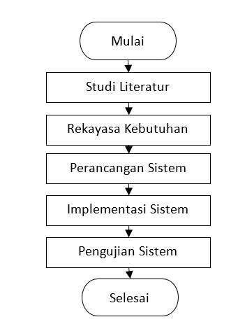

Gambar 3.1 Metodologi proyek

## Rekayasa Kebutuhan

Rekayasa Kebutuhan menggunakan pendekatan OOA. Tahapan rekayasa kebutuhan meliputi elisitasi, analisis serta spefikisasi kebutuhan. Elisitasi dan analisis kebutuhan dilakukan dengan cara identifikasi serta analisis kebutuhan dengan metode wawancara secara terstruktur dan pengamatan dokumen. Narasumber dalam wawancara yaitu Pak Fitrul selaku pemilik Anwar Motor untuk mendapatkan informasi terkait suku cadang yang di jual, serta proses bisnis pada setiap transaksi dan Pak Mubin selaku *mechanic* untuk mendapatkan informasi terkait servis.

Pengamatan dokumen yaitu nota transaksi dan penggajian *mechanic*. Nota transaksi terdapat informasi seperti tanggal pembelian, nama supplier, nama suku cadang, nama pelanggan, servis, nama *mechanic* dan tanggal penjualan suku cadang. Penggajian *mechanic* terdapatinformasi seperti gaji *mechanic*, peminjaman uang dan tanggal peminjaman. Informasi tersebut menjadi acuan pelaporan dalam sistem yang akan dikembangkan.

Analisis kebutuhan menentukan kebutuhan fungsional dan non fungsional yang di dapatkan dari tahapan elisitasi kebutuhan. Kemudian, kebutuhan yang telah terkumpul ditambahkan spesifikasi kebutuhan. Spesifikasi kebutuhan tersebut dibuat lebih detail dengan menggunakan pemodelan dan pengembangan sistem berupa *use case diagram* serta *use case scenario*.

## Perancangan

Tahapan perancangan untuk mengubah kebutuhan yang didapatkan menjadi rancangan. Sistem Informasi Manajemen Penjualan Suku Cadang dan Servis Sepeda Motor menggunakan pendekatan *OOD* yang didapatkan dari analisis kebutuhan. Tahapan perancangan terdiri dari perancangan arsitektur yang menggunakan pemodelan Diagram UML yaitu *Sequence Diagram serta Class Diagram*, dan perancangan data menggunakan pemodelan yaitu *Entity Relationship Diagram* dan *Physical Data Modeling*, serta perancangan komponen ditulis dalam bentuk *pseudocode* untuk 3 algoritme utama dan perancangan antarmuka.

## Implementasi

Tahapan ini menggunakan pendekatan OOP dan teknologi pengembangan yaitu Bahasa pemrograman PHP untuk pengembangan web dengan menggunakan *framework* Laravel. Impelementasi *database* yang digunakan adalah MySQL. Implementasi antarmuka (*User Interface*) menggunakan teknologi HTML, CSS, dan javascript.

## Pengujian

Tahapan ini menggunakan pendekatan OOT yang bertujuan melakukan pemeriksaan sistem yang dikembangkan baik kebutuhan fungsional maupun non-fungsional. Pengujian yang dilakukan terdahap kebutuhan fungsional yaitu pengujian unit, pengujian integrasi dan pengujian validasi. Pengujian yang dilakukan terhadap kebutuhan non-fungsional yaitu pengujian *compatibility*.

Pengujian *white-box* dilakukan untuk menguji *method* setiap unit serta menguji integrasi antar unit guna berjalan sesuai keinginan. Dalam pengujian *white-box* diperlukan pengujian *basis path* yang berguna menguji setiap jalur yang terdapat pada pengujian unit maupun integrasi. Tahap selanjutnya pengujian *black-box* dilakukan dengan menguji fungsional tanpa melihat kode program dengan harapan sesuai dengan skenario yang diharapkan. Pengujian *Compatibility* berguna mengetahui kompabilitas sistem terhadap berbagai macam *browser.*

## Kesimpulan dan Saran

Kesimpulan merupakan tahapan terakhir dengan melampirkan dokumentasi proyek yang dikembangkan. Kesimpulan dibuat untuk menjawab rumusan masalah. Saran bertujuan memperbaiki kesalahan dalam pengembangan aplikasi sehingga diperbaiki kedepannya serta untuk penyempurnaan dalam penulisan.

# REKAYASA KEBUTUHAN

## Gambaran Umum Sistem

Pengembangan sistem informasi manajemen penjualan suku cadang dan servis sepeda motor berbasis web (studi kasus anwar motor) merupakan sistem yang dibangun untuk membantu dan memudahkan pengguna dalam melakukan pembelian suku cadangdan jasa bengkel motor secara *online*. Di dalam sistem ini *manager* bengkel dapat melakukan pengecekan stok suku cadanguntuk mengetahui suku cadangmana yang hampir habis. Di dalam akun tersebut terdapat fasilitas yang didapat oleh *manager* bengkel yakni melihat suku cadangdi setiap cabang dan juga dapat menambahkan suku cadangdan jasa.

Untuk pengguna yang ingin bertindak sebagai *manager* dapat melihat grafik pemasukan dan pengeluaran, mengolah data stok suku cadang*,* melihat stok suku cadangdi cabang lainnya, mengolah data *mechanic* dan melihat data pelanggan. Untuk pengguna yang ingin bertindak sebagai *cashier* dapat melihat data suku cadang, jasa, dan *mechanic*. Selanjutnya, *cashier* setiap dapat melakukan penjualan dengan fitur jual suku cadangdan jasa yang ada pada sistem, mengisi data atau keterangan mengenai data pelanggan yang membeli, mencetak struk pembelian suku cadangdan jasa berupa deskripsi suku cadangyang dibeli, jasa yang dibutuhkan dan total harga yang kemudian akan diberikan ke pelanggan. Untuk pengguna yang ingin bertindak sebagai *mechanic* dapat melihat pendapatan perhari berdasarkan servis yang sudah dilakukan.

## Elisitasi Kebutuhan dan Analisis Kebutuhan

Tahap pertama merupakan elisitasi kebutuhan guna menggali permasalahan di Anwar Motor dengan menggunakan teknik wawancara. Narasumber dalam wawancara yaitu bapak Fitrul sebagai *manager* Anwar Motor, lampiran A merupakan hasil wawancara dengan *manager* dan bapak Mubin sebagai salah satu *mechanic* di Anwar Motor, dan lampiran B merupakan hasil dari wawancara dengan *mechanic*. Selain wawancara dilakukan pengamatan dokumen yaitu dokumen transaksi yang terkait dilihat pada Lampiran C.

## Pemodelan Proses Bisnis

Tahapan ini mengolah hasil wawancara dalam bentuk proses bisnis. Pada proyek ini BPMN (*Bussiness Process Model Notation*) dibuat adalah 3 program yaitu penjualan suku cadang dan servis, pembelian suku cadang, dan peminjaman uang oleh *mechanic*. Proses bisnis terbagi dalam 2 tahap yaitu *As-Is* dan *To-Be*. Proses bisnis *As-Is* yaitu menerangkan proses bisnis sebelum terdapat sistem yang akan dikembangkan, untuk proyek ini terdapat Proses bisnis transaksi servis, peminjaman uang dan pembelian suku cadang. Proses bisnis *To-Be* menerangkan proses bisnis setelah terdapat sistem yang akan dikembangan, untuk proyek ini terdapat proses bisnis transaksi servis, penjualan suku cadang, peminjaman uang dan pembelian suku cadang.

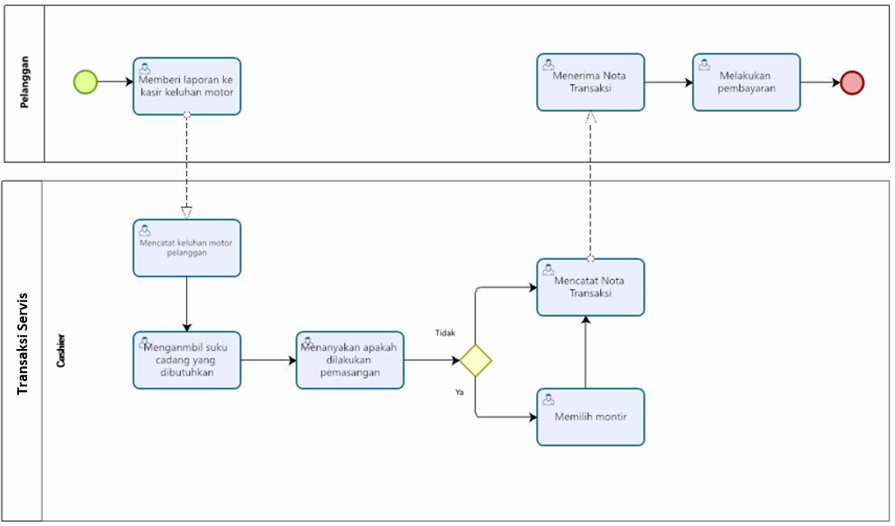

Gambar 4.1 Transaksi Bengkel *As-Is*

Proses bisnis Transaksi Bengkel *As-Is* diilustrasikan pada Gambar 4.1. Proses bisnis Transaksi Bengkel *As-Is* menggambarkan aktivitas dari pelayanan transaksi pada bengkel di awali memberi laporan ke kasir keluhan motor yang di akhiri melakukan pembayaran. Aktor yang terlibat dalam aktivitas ini adalah Pelanggan dan *Cashier*. Proses bisnis transaksi bengkel *As-Is* menjadi acuan untuk proses bisnis transaksi servis *To-be* dan proses bisnis penjualan suku cadang *To-be*.

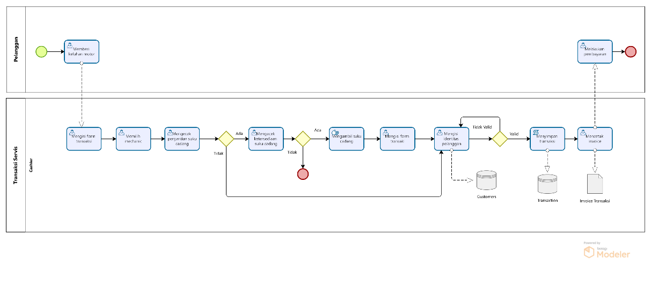

Gambar 4.2 Transaksi Servis *To-Be*

Proses bisnis Transaksi Servis *To-Be* diilustrasikan pada Gambar 4.2. Proses bisnis Transaksi Servis *To-Be* menggambarkan aktivitas dari pelayanan transaksi servis di awali memberi keluhan motor yang di akhiri melakukan pembayaran. Aktor yang terlibat dalam aktivitas ini adalah Pelanggan dan *Cashier*.

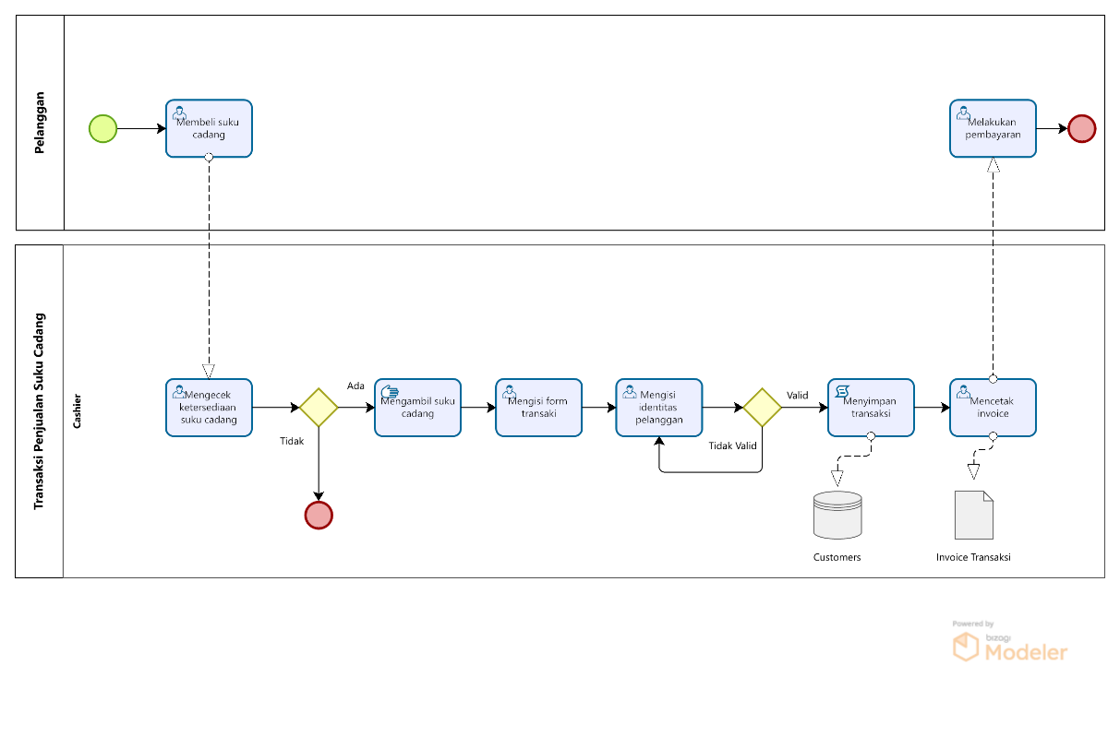

Gambar 4.3 Transaksi Penjualan Suku Cadang *To-Be*

Proses bisnis Transaksi Penjualan Suku Cadang *To-Be* diilustrasikan pada Gambar 4.3. Proses bisnis Transaksi Penjualan Suku Cadang *To-Be* menggambarkan aktivitas dari pelayanan transaksi penjualan suku cadang di awali membeli suku cadang yang di akhiri melakukan pembayaran. Aktor yang terlibat dalam aktivitas ini adalah Pelanggan dan *Cashier*.

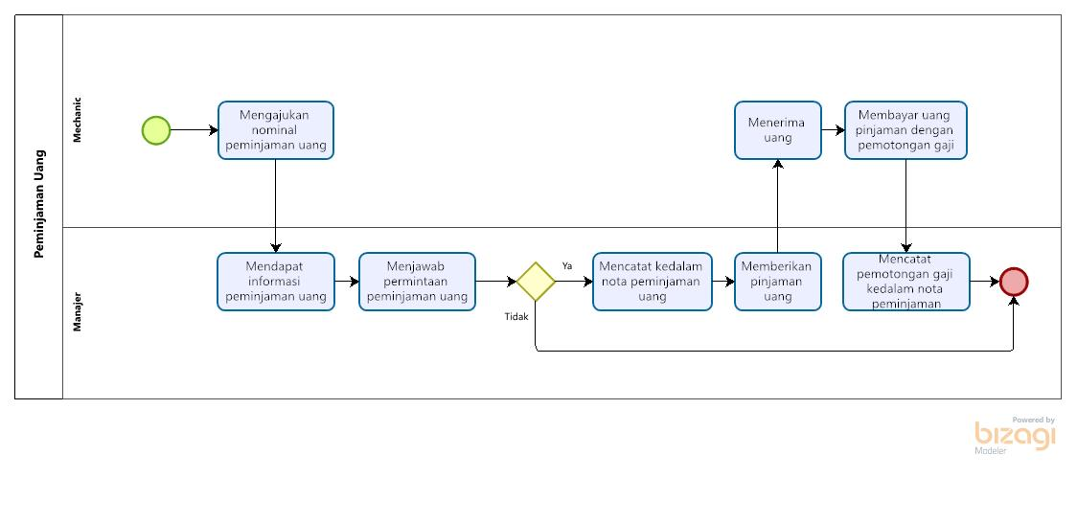**Gambar 4.4** **Peminjaman Uang *As-Is***

Proses bisnis Peminjaman Uang *As-Is* diilustrasikan pada Gambar 4.4. Proses bisnis Peminjaman Uang *As-Is* menggambarkan aktivitas dari peminjaman uang di awali mengajukan nominal peminjaman uang yang di akhiri melakukan mencatat pemotongan gaji kedalam nota peminjaman. Aktor yang terlibat dalam aktivitas ini adalah Manager dan *Mechanic*.

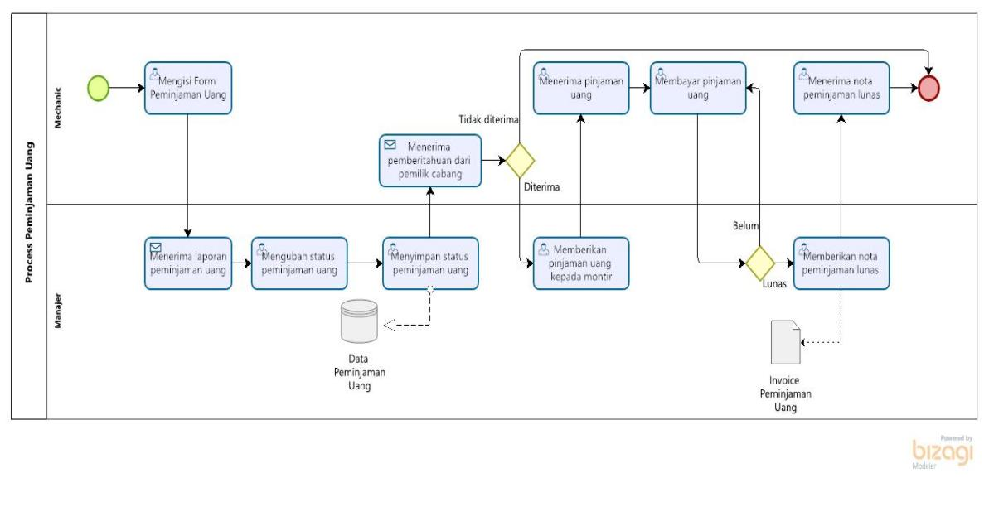

Gambar 4.5 Peminjaman Uang To-Be

Proses bisnis Peminjaman Uang *To-Be* diilustrasikan pada Gambar 4.5. Proses bisnis Peminjaman Uang *To-Be* menggambarkan aktivitas dari peminjaman uang di awali mengisi *form* peminjaman uang yang di akhiri menerima nota peminjaman uang lunas. Aktor yang terlibat dalam aktivitas ini adalah Manager dan *Mechanic*.

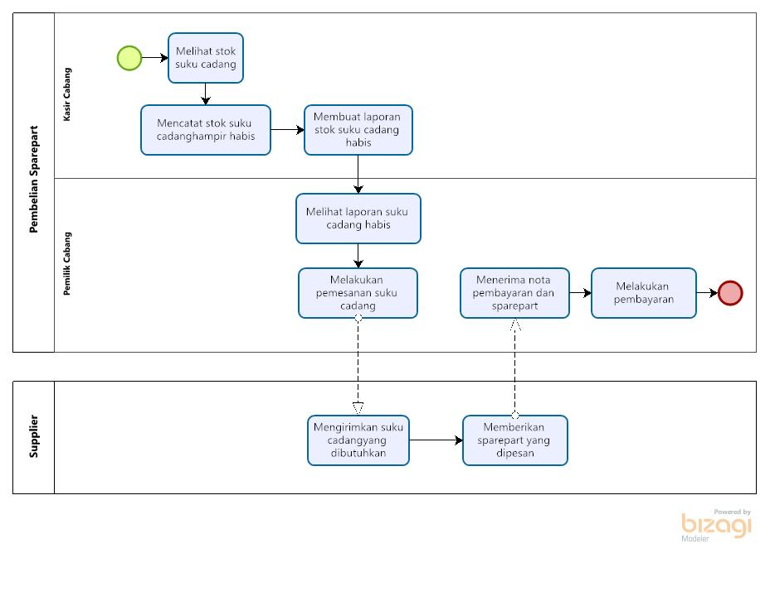

Gambar 4.6 Pembelian Suku Cadang *As-Is*

Proses bisnis Pembelian Suku Cadang *As-Is* diilustrasikan pada Gambar 4.6. Proses bisnis Pembelian Suku Cadang *As-Is* menggambarkan aktivitas dari pembelian suku cadang di awali melihat stok suku cadang yang di akhiri melakukan pembayaran. Aktor yang terlibat dalam aktivitas ini adalah Manager, Supplier dan *Cashier*.

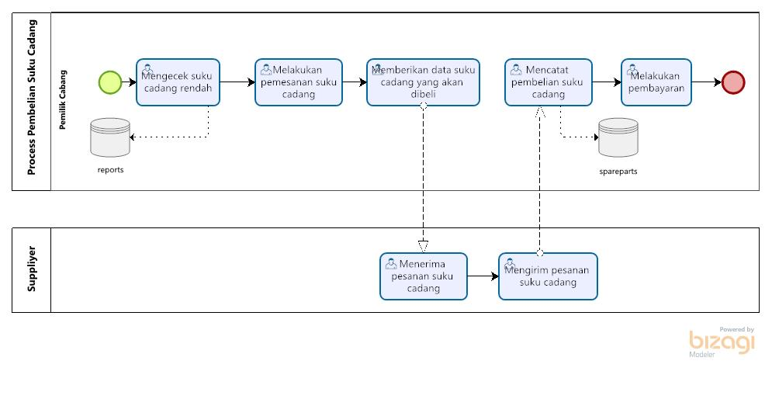

Gambar 4.7 Pembelian Suku Cadang *To-Be*

Proses bisnis Pembelian Suku Cadang *To-Be* diilustrasikan pada Gambar 4.7. Proses bisnis Pembelian Suku Cadang *To-Be* menggambarkan aktivitas dari pembelian suku cadang di awali mengecek suku cadang rendang yang di akhiri melakukan pembayaran. Aktor yang terlibat dalam aktivitas ini adalah Manager dan Supplier.

## Identifikasi Aktor

Dalam tahap ini dilakukan pemetaan pengguna dalam pengoperasian sistem serta peranan masing-masing pengguna yang terlibat dalam sistem. Pada gambar 4.1 identifikasi aktor terdapat 3 aktor pengguna sistem, yakni *manager* , *cashier* dan *mechanic*.

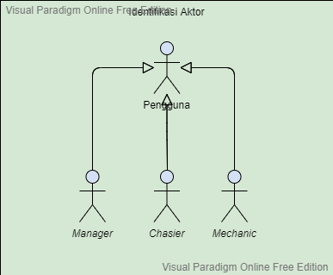

Gambar 4.8 Deskripsi Aktor

Selanjutnya pada Tabel 4.1 memaparkan tentang peranan aktor yang terlibat sesuai dengan deskripsi. Pada proyek ini didapat dua aktor dengan dari hasil kebutuhan yang telah dilakukan.

Tabel 3.1 Identifikasi Aktor

|  |  |
| --- | --- |
| **Spesifikasi** | ***Task*** |
| Pengguna | Pengguna merupakan aktor yang berada diluar sistem. |
| *Manager* | *Manager* disini bisa berfungsi sebagai pengelola suku cadang dan jasa pada sistem. Jika terdapat perubahan data suku cadang, jasa dan *mechanic* maka akan memiliki notifikasi kepada *manager* bahwa stok suku cadang, jasa dan *mechanic* terdapat pembaruan. |
| *Cashier* | *Cashier* disini bisa berfungsi sebagai pencatatan suku cadang dan jasa yang akan dijual pada sistem. Jika terdapat transaksi penjualan maka dapat melakukan memasukkan data suku cadang dan jasa yang akan dijual berdasarkan *mechanic* yang melakukan servis dan mencetak struk pembelian kepada pembeli. |
| *Mechanic* | *Mechanic* disini bisa berfungsi sebagai penyedia servis motor pada sistem. Jika terdapat transaksi penjualan maka dapat mendapatkan gaji berdasarkan pendapatan servis setiap motor. |

## Daftar Kebutuhan Fungsional Sistem

Di bagian daftar kebutuhan fungsional dari sistem yang ada pada Tabel 4.2 di bawah ini, akan dijelaskan mengenai kebutuhan yang harus ada pada perangkat lunak secara lengkap sesuai dengan peran aktor masing-masing beserta deskripsi.

Tabel 3.2 Kebutuhan Fungsional

|  |  |  |  |
| --- | --- | --- | --- |
| No | Kode Kebutuhan | Nama *Use Case* | Deskripsi |
| 1 | SIM-F-001 | *Login* | Sistem memiliki fungsi untuk memberi pengguna akses ke sistem. |
| Spesifikasi : Pengguna dapat masuk ke sistem sesuai dengan *username* dan *password* yang tersedia. |
| 2 | SIM-F-002 | Melihat Laporan suku cadang Rendah | Sistem memiliki fungsi untuk memperlihatkan semua laporan suku cadang rendah |
| Spesifikasi : Data laporan suku cadang rendah ditampilkan berupa tanggal pelaporan, nama suku cadang, *supplier*, jumlah dan aksi. |
| 3 | SIM-F-003 | Membeli suku cadang | Sistem memiliki fungsi untuk menambah pembelian suku cadang. |
| Spesifikasi : *Form* pembelian suku cadang *supplier,* nama barang, jumlah, satuan, harga beli, harga jual, foto suku cadang, metode pembayaran, foto nota pembelian |
| 4 | SIM-F-004 | Melihat suku cadang | Sistem memiliki fungsi untuk memperlihatkan semua suku cadang. |
| Spesifikasi : Data suku cadang ditampilkan berupa nama suku cadang, kategori, *supplier*, jumlah, harga beli, harga jual, dan aksi. |
| 5 | SIM-F-005 | Mengubah suku cadang | Sistem memiliki fungsi untuk mengubah suku cadang yang sudah tersimpan |
| Spesifikasi : *Form* ubah suku cadang berupa nama suku cadang, kategori, supplier, jumlah, harga beli dan harga jual. |
| 6 | SIM-F-006 | Menghapus suku cadang | Sistem memiliki fungsi untuk menghapus suku cadang yang sudah tersimpan. |
| 7 | SIM-F-007 | Melihat servis | Sistem mampu untuk melihat servis |
| Spesifikasi : Data servis ditampilkan berupa nama jasa dan biaya. |
| 8 | SIM-F-008 | Menambah Servis | Sistem memiliki fungsi untuk menambahkan servis. |
| Spesifikasi : Form tambah servis berupa nama jasa dan biaya. |
| 9 | SIM-F-009 | Mengubah Servis | Sistem memiliki fungsi untuk mengubah servis yang sudah tersimpan. |
| Spesifikasi : Form ubah servis berupa nama jasa dan harga. |
| 10 | SIM-F-010 | Menghapus Servis | Sistem memiliki fungsi untuk menghapus jenis yang sudah tersimpan |
| 11 | SIM-F-011 | Melihat *mechanic* | Sistem mampu untuk melihat *mechanic* |
| Spesifikasi : Data *mechanic* yang ditampilkan berupa nama jasa dan biaya |
| 12 | SIM-F-012 | Menambah *mechanic* | Sistem memiliki fungsi untuk menambahkan *mechanic* |
| Spesifikasi : Form tambah *mechanic* berupa nama *mechanic*, mulai bekerja, user*name* dan *password*. |
| 13 | SIM-F-013 | Mengubah *mechanic* | Sistem memiliki fungsi untuk mengubah detail *mechanic* yang sudah tersimpan |
| Spesifikasi : Form ubah *mechanic* berupa nama *mechanic*, mulai bekerja, user*name* dan *password* |
| 14 | SIM-F-014 | Menghapus *mechanic* | Sistem memiliki fungsi untuk menghapus detail *mechanic* yang sudah tersimpan |
| 15 | SIM-F-015 | Melihat Gaji *mechanic* | Sistem memiliki fungsi untuk memperlihatkan gaji *mechanic* |
| Spesifikasi : Data gaji *mechanic* ditampilkan berupa tanggal transaksi, nominal gaji dan aksi |
| 16 | SIM-F-016 | Mengubah Status Peminjaman *mechanic* | Sistem memiliki fungsi untuk mengubah peminjaman yang sudah diajukan *mechanic* |
| Spesifikasi : Data peminjaman *mechanic* ditampilkan tanggal pengajuan, nama *mechanic*, nominal, keterangan, status dan aksi. Aksi berisi tombol ‘setuju’ dan ‘tidak” untuk mengubah status pinjaman *mechanic* |
| 17 | SIM-F-017 | Menambah pelanggan | Sistem memiliki fungsi untuk menambahkan pelanggan |
| Spesifikasi : Form tambah pelanggan berupa nama pelanggan, nomor telepon dan aksi. |
| 18 | SIM-F-018 | Melihat pelanggan | Sistem memiliki fungsi untuk memperlihatkan semua pelanggan |
| Spesifikasi : Data pelanggan ditampilkan berupa nama pelanggan, nomor telepon, aksi. |
| 19 | SIM-F-019 | Mengubah pelanggan | Sistem memiliki fungsi untuk mengubah pelanggan yang sudah tersimpan |
| Spesifikasi : Form ubah pelanggan berupa nama pelanggan, nomor telepon dan aksi. |
| 20 | SIM-F-021 | Menghapus pelanggan | Sistem memiliki fungsi untuk menghapus pelanggan yang sudah tersimpan |
| 21 | SIM-F-021 | Menambah Transaksi Pembelian suku cadang | Sistem memiliki fungsi untuk menambahkan transaksi suku cadang |
| Spesifikasi : *Form* tambah transaksi berupa tanggal transaksi, nama pelanggan, nama *mechanic*, servis, suku cadang total transaksi, dan aksi (detail, delete, invoice). Mengisi seluruh *form* kecuali nama mechanic dan servis. |
| 22 | SIM-F-022 | Melihat Transaksi Pembelian suku cadang | Sistem memiliki fungsi untuk memperlihatkan transaksi suku cadang |
| Spesifikasi : Data transaksi ditampilkan berupa tanggal transaksi, nama pelanggan, total transaksi, dan aksi |
| 23 | SIM-F-023 | Mengubah Transaksi Pembelian suku cadang | Sistem memiliki fungsi untuk mengubah transaksi pembelian suku cadang |
| Spesifikasi : *Form* ubah transaksi berupa tanggal transaksi, nama pelanggan, nama *mechanic*, servis, suku cadang total transaksi, dan aksi (detail, delete, invoice). Mengisi seluruh *form* tanpa nama mechanic dan servis. |
| 24 | SIM-F-024 | Menghapus Transaksi Pembelian suku cadang | Sistem memiliki fungsi untuk menghapus transaksi suku cadang |
| 25 | SIM-F-025 | Menambah Transaksi servis | Sistem memiliki fungsi untuk menambahkan transaksi servis |
| Spesifikasi : *Form* tambah transaksi berupa tanggal transaksi, nama pelanggan, nama *mechanic*, servis, suku cadang total transaksi, dan aksi (detail, delete, invoice). Mengisi seluruh *form* kecuali suku cadang. |
| 26 | SIM-F-026 | Melihat Transaksi servis | Sistem memiliki fungsi untuk memperlihatkan transaksi servis |
| Spesifikasi : Data transaksi ditampilkan berupa tanggal transaksi, nama pelanggan, total transaksi, dan aksi |
| 27 | SIM-F-027 | Mengubah Transaksi servis | Sistem memiliki fungsi untuk mengubah transaksi servis |
| Spesifikasi : *Form* edit transaksi berupa tanggal transaksi, nama pelanggan, nama *mechanic*, servis, suku cadang total transaksi, dan aksi (detail, delete, invoice). Mengisi seluruh *form* kecuali suku cadang. |
| 28 | SIM-F-028 | Menghapus Transaksi servis | Sistem memiliki fungsi untuk menghapus transaksi servis |
| 29 | SIM-F-029 | Menambah Transaksi servis dan suku cadang | Sistem memiliki fungsi untuk menambahkan transaksi servis dan suku cadang |
| Spesifikasi : *Form* tambah transaksi berupa tanggal transaksi, nama pelanggan, nama *mechanic*, servis, suku cadang total transaksi, dan aksi (detail, delete, invoice). Mengisi seluruh *form* dengan lengkap |
| 30 | SIM-F-030 | Melihat Transaksi servis dan suku cadang | Sistem memiliki fungsi untuk memperlihatkan transaksi servis dan suku cadang |
| Spesifikasi : Data transaksi ditampilkan berupa tanggal transaksi, nama pelanggan, total transaksi, dan aksi |
| 31 | SIM-F-031 | Mengubah Transaksi Pembelian suku cadang | Sistem memiliki fungsi untuk mengubah transaksi suku cadang |
| Spesifikasi : *Form* ubah transaksi berupa tanggal transaksi, nama pelanggan, nama *mechanic*, servis, suku cadang total transaksi, dan aksi (detail, delete, invoice). Mengisi seluruh *form* dengan lengkap |
| 32 | SIM-F-032 | Menghapus Transaksi servis dan suku cadang | Sistem memiliki fungsi untuk menghapus transaksi servis dan suku cadang |
| 33 | SIM-F-033 | Menambah Peminjaman | Sistem memiliki fungsi untuk menambahkan peminjaman uang *mechanic* |
| Spesifikasi : *Form* tambah peminjaman berupa nominal pinjaman, persentase pemotongan gaji, keterangan. |
| 34 | SIM-F-034 | Melihat Pinjaman | Sistem memiliki fungsi untuk memperlihatkan peminjaman uang *mechanic* |
| Spesifikasi : Data peminjaman ditampilkan |
| 35 | SIM-F-035 | Mengubah Pinjaman | Sistem memiliki fungsi untuk mengubah peminjaman uang *mechanic* |
| Spesifikasi : *Form* ubah peminjaman berupa nominal pinjaman, persentase pemotongan gaji, keterangan. |
| 36 | SIM-F-036 | Menghapus Pinjaman | Sistem memiliki fungsi untuk menghapus peminjaman uang *mechanic* |
| 37 | SIM-F-037 | Melihat Profil | sistem memiliki fungsi untuk melihat profil *mechanic* |
| Spesifikasi : Data profil ditampilkan berupa nama *mechanic*, mulai bekerja, umur, detail, dan tombol ubah profil |
| 38 | SIM-F-038 | Mengubah Profil | Sistem memiliki fungsi untuk mengubah profil *mechanic* |
| Spesifikasi : *Form* edit profil ditampilkan berupa nama *mechanic*, tahun masuk, umur, alamat, password baru, password lama, tombol kembali, dan simpan |
| 39 | SIM-F-039 | Mencetak Invoice Transaksi | Sistem mampu untuk mencetak *invoice* transaksi |
| Spesifikasi : Data invoice atau nota transaksi disimpan lalu dicetak. |
| 40 | SIM-F-040 | Logout | Sistem mampu untuk menghapus hak akses pengguna untuk mengakses sistem |
| Spesifikasi : Pengguna dapat keluar dari sistem sesuai dan berada pada *form* login |
| 41 | SIM-F-41 | Menambah Laporan suku cadang Rendah | Sistem mampu untuk menambah laporan suku cadang rendah |
| Spesifikasi : Menekan tombol laporkan stok rendah pada halaman suku cadang dengan kondisi stok suku cadang ≤ 10 |

### Daftar Kebutuhan Non-Fungsional Sistem

Pada Tabel 4.3 di bawah ini merupakan daftar kebutuhan non-fungsional yang mengacu pada kinerja sebuah sistem maupun kemudahan penggunanya. Dan dijelaskan juga deskripsi dari masing-masing fungsinya.

Tabel 3.3 Kebutuhan Non-Fungsional Sistem

|  |  |  |  |
| --- | --- | --- | --- |
| **No** | **Kode Fungsi** | **Nama Fungsi** | **Deskripsi Fungsi** |
| 1 | SIM-NF-001 | Kompatibilitas | Sistem harus bisa berjalan di web peramban yang biasa digunakan oleh aktor-aktor yang ada yaitu *Google Chrome* dan *Microsoft Edge*. |

## *Use Case Diagram*

Diagram *use case* dipergunakan untuk membuat model *behavior* dari aktor terhadap sistem. Aktor yang terdapat pada proyek ini yaitu *manager, cashier,* dan *mechanic.* Perilaku untuk setiap aktor dijabarkan pada Gambar 3.8.

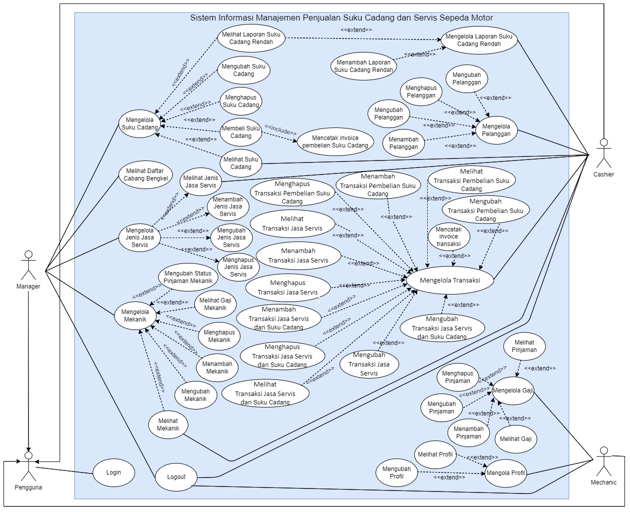

Gambar 3.9 *Use Case Diagram*

## *Use Case Scenario*

*Use Case Scenario* memaparkan mengenai alur *use case* secara terperinci yang terdapat pada *use case diagram*. Penjelasan dapat dilihat pada Tabel 3.4 – 3.44.

### *Use Case Scenario* *Login*

Tabel 3.4. memaparkan tentang *use case scenario login* yang dilakukan pengguna agar dapat masuk ke sistem

Tabel 3.4 *Use Case Scenario Login*

|  |  |
| --- | --- |
| *Login* | |
| Kode Kebutuhan | SIM-F-001 |
| Objektif | Memberi hak akses agar dapat masuk ke sistem |
| Aktor | Pengguna |
| Kondisi Awal | Berada di halaman *dashboard* |
| Aliran Utama | Aktor mengisi *form login* berupa user*name* dan *password*  Aktor menekan tombol *login*  Sistem menampilkan halaman *dashboard* |
| Aliran Alternatif | Sistem menampilkan pesan ‘*username* atau *password* salah’, jika user*name* atau *password* tidak cocok dengan *database*.  Sistem menampilkan peringatan untuk mengisi, jika kolom *username* dan *password* tidak diisi |
| Kondisi Akhir | Halaman *dashboard* ditampilkan berdasarkan pengguna |

### *Use Case Scenario* Melihat Laporan Suku Cadang Rendah

Tabel 3.5 memaparkan tentang *use case scenario* melihat laporan suku cadang rendah yang dilakukan *manager* dan *cashier* guna melihat suku cadang rendah

Tabel 3.5 *Use Case Scenario* Melihat Laporan Suku Cadang Rendah

|  |  |
| --- | --- |
| Melihat Laporan Suku Cadang Rendah | |
| Kode Kebutuhan | SIM-F-002 |
| Objektif | Menampilkan laporan suku cadang rendah |
| Aktor | *manager* dan *cashier* |
| Kondisi Awal | Berada di halaman *dashboard* |
| Aliran Utama | Aktor membuka halaman Laporan Stok Rendah  Sistem menampilkan halaman Laporan Stok Rendah berupa tabel yang tersedia informasi tanggal pelaporan, nama suku cadang, *supplier*, jumlah dan aksi. |
| Aliran Alternatif | - |
| Kondisi Akhir | Halaman laporan stok rendah ditampilkan |

### *Use Case Scenario* Membeli Suku Cadang

Tabel 3.6 memaparkan tentang *use case scenario* membeli suku cadang yang dilakukan *manager* guna membeli suku cadang.

Tabel 3.6 *Use Case Scenario* Membeli Suku Cadang

|  |  |
| --- | --- |
| Membeli Suku Cadang | |
| Kode Kebutuhan | SIM-F-003 |
| Objektif | Membeli suku cadang |
| Aktor | *manager* |
| Kondisi Awal | Berada di halaman *dashboard* |
| Aliran Utama | Aktor membuka halaman Pembelian suku cadang  Sistem menampilkan halaman Riwayat Pembelian suku cadang berupa tabel yang tersedia informasi tanggal transaksi, nama *supplier*, total transaksi dan aksi.  Aktor menekan tombol tambah  Aktor membuka halaman Pembelian suku cadang  Sistem menampilkan *form* pembelian suku cadang yang tersedia yaitu *supplier*, nama suku cadang, kategori, jumlah, satuan, harga beli, harga jual, foto suku cadang, dan tombol tambah  Aktor mengisi data pada *form* pembelian suku cadang dengan lengkap dan meminta sistem untuk memproses  Sistem menambahkan suku cadang ke dalam daftar pembelian  Aktor mengisi data nota pembayaran  Sistem menampilkan pesan data telah ditambahkan |
| Aliran Alternatif | Terdapat salah satu form yang tidak diisi maka sistem menampiilkan pesan “lengkapi data” |
| Kondisi Akhir | Menambah pembelian suku cadang dan terdapat pesan “pembelian berhasil ditambahkan” pada halaman pembelian suku cadang |

### *Use Case Scenario* Melihat Suku Cadang

Tabel 3.7 memaparkan *use case scenario* melihat suku cadang yang dilakukan *manager* dan *cashier* guna melihat stok suku cadang.

Tabel 3.7 *Use Case Scenario* Melihat Suku Cadang

|  |  |
| --- | --- |
| Melihat Suku Cadang | |
| Kode Kebutuhan | SIM-F-004 |
| Objektif | Melihat stok suku cadang |
| Aktor | *manager* dan *cashier* |
| Kondisi Awal | Berada di halaman *dashboard* |
| Aliran Utama | Aktor memilih *navbar* suku cadang  Sistem menampilkan halaman stok suku cadang berupa tabel yang tersedia informasi nama suku cadang, harga jual, jumlah barang dan aksi. |
| Aliran Alternatif | - |
| Kondisi Akhir | Menampilkan stok suku cadang |

### *Use Case Scenario* Mengubah Suku Cadang

Tabel 3.8 memaparkan *use case scenario* mengubah suku cadang yang dilakukan *manager* guna mengubah detail dari suku cadang.

Tabel 3.8 *Use Case Scenario* Mengubah Suku Cadang

|  |  |
| --- | --- |
| Mengubah Suku Cadang | |
| Kode Kebutuhan | SIM-F-005 |
| Objektif | Mengubah suku cadang |
| Aktor | *manager* |
| Kondisi Awal | Berada di halaman suku cadang |
| Aliran Utama | Aktor menekan tombol *edit* pada suku cadang yang dipilih  Sistem menampilkan *form* edit suku cadang yang tersedia yaitu nama suku cadang, kategori, jumlah, unit, harga beli, harga jual dan tombol submit  Aktor mengisi *form* mengubah suku cadang dengan lengkap dan meminta sistem untuk memproses  Sistem menampilkan pesan data telah ditambahkan |
| Aliran Alternatif | Terdapat salah satu form yang tidak diisi maka sistem menampiilkan pesan “lengkapi data” |
| Kondisi Akhir | Mengubah suku cadang dan menyimpan ke dalam *database* |

### *Use Case Scenario* Menghapus Suku Cadang

Tabel 3.9 memaparkan *use case scenario* menghapus suku cadang yang dilakukan manager guna menghapus suku cadang yang sudah ada.

Tabel 3.9 *Use Case Scenario* Menghapus Suku Cadang

|  |  |
| --- | --- |
| Menghapus Suku Cadang | |
| Kode Kebutuhan | SIM-F-006 |
| Objektif | Menghapus suku cadang |
| Aktor | *manager* |
| Kondisi Awal | Berada di halaman suku cadang |
| Aliran Utama | Aktor menekan tombol *delete* pada suku cadang yang dipilih  Sistem menampilkan konfirmasi yaitu “Apakah Anda yakin ingin menghapus data ini?”  Aktor menekan tombol ok dan meminta sistem untuk memproses  Sistem menampilkan pesan data telah dihapus |
| Aliran Alternatif | * + - 1. Aktor menekan tombol batal dan suku cadang tidak jadi dihapus |
| Kondisi Akhir | Menghapus suku cadang dan terdapat pesan “suku cadang berhasil dihapus” pada halaman suku cadang |

### *Use Case Scenario* Melihat Servis

Tabel 3.10 memaparkan *use case scenario* melihat servis yang dilakukan oleh *manager* dan *cashier* guna melihat daftar servis.

Tabel 3.10 *Use Case Scenario* Melihat Servis

|  |  |
| --- | --- |
| Melihat Servis | |
| Kode Kebutuhan | SIM-F-007 |
| Objektif | Menampilkan servis |
| Aktor | *manager* dan *cashier* |
| Kondisi Awal | Berada di halaman *dashboard* |
| Aliran Utama | Aktor membuka halaman servis  Sistem menampilkan halaman Daftar servis berupa tabel yang tersedia informasi nama servis, harga servis dan aksi. |
| Aliran Alternatif | - |
| Kondisi Akhir | Menampilkan seluruh servis |

### *Use Case Scenario* Menambah Servis

Tabel 3.11 memaparkan *use case scenario* menambah servis yang dilakukan oleh *manager* guna menambah servis baru ke dalam sistem.

Tabel 3.11 *Use Case Scenario* Menambah Servis

|  |  |
| --- | --- |
| Menambah Servis | |
| Kode Kebutuhan | SIM-F-008 |
| Objektif | Menambah servis |
| Aktor | *manager* |
| Kondisi Awal | Berada di halaman suku cadang |
| Aliran Utama | Aktor menekan tombol tambah data  Sistem menampilkan *form* tambah servis yang tersedia yaitu nama jasa, biaya, dan tombol tambah  Aktor mengisi data pada *form* tambah servis dengan lengkap dan meminta sistem untuk memproses  Sistem menampilkan pesan data telah ditambahkan dan menambahkan servis ke dalam daftar pembelian  Sistem menampilkan halaman servis |
| Aliran Alternatif | Terdapat salah satu form yang tidak diisi maka sistem menampiilkan pesan “lengkapi data” |
| Kondisi Akhir | Menambah servis dan terdapat pesan “servis berhasil ditambahkan” pada halaman servis |

### *Use Case Scenario* Mengubah Servis

Tabel 3.12 memaparkan *use case scenario* mengubah servis yang dilakukan *manager* guna mengubah servis yang sudah ada.

Tabel 3.12 *Use Case Scenario* Mengubah Servis

|  |  |
| --- | --- |
| Mengubah Servis | |
| Kode Kebutuhan | SIM-F-009 |
| Objektif | Mengubah servis |
| Aktor | *manager* |
| Kondisi Awal | Berada di halaman servis |
| Aliran Utama | Aktor menekan tombol edit  Sistem menampilkan *form* edit servis yang tersedia yaitu nama jasa, biaya, dan tombol tambah  Aktor mengisi data pada *form* edit servis dengan lengkap dan meminta sistem untuk memproses  Sistem menampilkan pesan data telah mengalami perubahan dan mengubah servis ke dalam daftar pembelian  Sistem menampilkan halaman servis |
| Aliran Alternatif | Terdapat salah satu form yang tidak diisi maka sistem menampiilkan pesan “lengkapi data” |
| Kondisi Akhir | Mengubah servis dan terdapat pesan “servis berhasil diubah” pada halaman servis |

### *Use Case Scenario* Menghapus Servis

*Use case scenario* untukmenghapus servis dapat dilihat pada tabel 3.13 yang dilakukan oleh *manager* guna menghapus servis yang ada.

Tabel 3.13 *Use Case Scenario* Menghapus Servis

|  |  |
| --- | --- |
| Menghapus Servis | |
| Kode Kebutuhan | SIM-F-010 |
| Objektif | Menghapus servis |
| Aktor | *manager* |
| Kondisi Awal | Berada di halaman jasa |
| Aliran Utama | Aktor menekan tombol hapus pada servis yang dipilih  Sistem menampilkan konfirmasi  Aktor menekan tombol ya, hapus data ini  Sistem menampilkan halaman servis |
| Aliran Alternatif | Aktor menekan tombol batal maka suku cadang tidak jadi dihapus dan menampilkan halaman servis |
| Kondisi Akhir | Menghapus servis dan terdapat pesan “servis berhasil dihapus” pada halaman servis |

### *Use Case Scenario* Melihat *Mechanic*

Tabel 3.14 memaparkan *use case scenario* melihat *mechanic* yang dilakukan *manager* guna melihat daftar *mechanic*.

Tabel 3.14 *Use Case Scenario* Melihat *Mechanic*

|  |  |
| --- | --- |
| Melihat *Mechanic* | |
| Kode Kebutuhan | SIM-F-011 |
| Objektif | Menampilkan data *mechanic* |
| Aktor | *manager* |
| Kondisi Awal | Berada di halaman *dashboard* |
| Aliran Utama | Aktor membuka halaman *mechanic*  Aktor memilih menu daftar *mechanic* |
| Aliran Alternatif | - |
| Kondisi Akhir | Menampilkan data *mechanic* pada halaman *list* mekanik |

### *Use Case Scenario* Menambah *Mechanic*

Tabel 3.15 memaparkan *use case scenario* menambah *mechanic* yang dilakukan *manager* guna menambah *mechanic* baru ke sistem.

Tabel 3.15 *Use Case Scenario* Menambah *Mechanic*

|  |  |
| --- | --- |
| Menambah *Mechanic* | |
| Kode Kebutuhan | SIM-F-012 |
| Objektif | Menambah *mechanic* |
| Aktor | *manager* |
| Kondisi Awal | Berada di halaman *list* mekanik |
| Aliran Utama | Aktor menekan tombol tambah data  Aktor mengisi data pada form yang tersedia seperti nama *mechanic*, mulai bekerja, user*name*, dan *password*  Aktor menekan tombol tambah data yang berada di bawah form  Sistem menampilkan pesan data telah ditambahkan |
| Aliran Alternatif | Terdapat salah satu form yang tidak diisi maka sistem menampiilkan pesan “lengkapi data” |
| Kondisi Akhir | Menambah *mechanic* dan terdapat pesan “*mechanic* berhasil ditambahkan” pada halaman mekanik |

### *Use Case Scenario* Mengubah *Mechanic*

Tabel 3.16 memaparkan *use case scenario* untukmengubah *mechanic* yang dilakukan *manager* gunamengubah *mechanic* yang sudah ada.

Tabel 3.16 *Use Case Scenario* Mengubah *Mechanic*

|  |  |
| --- | --- |
| Mengubah *mechanic* | |
| Kode Kebutuhan | SIM-F-013 |
| Objektif | Mengubah *mechanic* |
| Aktor | *manager* |
| Kondisi Awal | Berada di halaman *list* mekanik |
| Aliran Utama | Aktor menekan tombol *update* pada *mechanic* yang dipilih  Aktor mengubah data yang dibutuhkan pada form yang muncul seperti nama *mechanic*, mulai bekerja, user*name*, dan *password*  Aktor menekan tombol *update* data |
| Aliran Alternatif | 1. Terdapat salah satu form yang tidak diisi maka sistem menampiilkan pesan “lengkapi data” |
| Kondisi Akhir | Mengubah *mechanic* dan terdapat pesan “*mechanic* berhasil diubah” pada halaman mekanik |

### *Use Case Scenario* Menghapus *Mechanic*

Tabel 3.17 memaparkan *use case scenario* menghapus *mechanic* yang dilakukan oleh *manager* guna menghapus *mechanic* yang ada dalam sistem.

Tabel 3.17 *Use Case Scenario* Menghapus *Mechanic*

|  |  |
| --- | --- |
| Menghapus *Mechanic* | |
| Kode Kebutuhan | SIM-F-014 |
| Objektif | Menghapus *mechanic* |
| Aktor | *manager* |
| Kondisi Awal | Berada di halaman *list* mekanik |
| Aliran Utama | Aktor menekan tombol *delete* pada *mechanic* yang dipilih  Sistem menampilkan konfirmasi  Aktor menekan tombol ya, hapus data ini |
| Aliran Alternatif | * + - 1. Aktor menekan tombol batal dan *mechanic* tidak jadi dihapus |
| Kondisi Akhir | Menghapus *mechanic* dan terdapat pesan “*mechanic* berhasil dihapus” pada halaman mekanik |

### *Use Case Scenario* Melihat Gaji *Mechanic*

Tabel 3.18 memaparkan *use case scenario* melihat gaji *mechanic* yang dilakukan *mechanic* dan *manager* guna melihat gaji *mechanic*.

Tabel 3.18 *Use Case Scenario* Melihat Gaji *Mechanic*

|  |  |
| --- | --- |
| Melihat Gaji *mechanic* | |
| Kode Kebutuhan | SIM-F-015 |
| Objektif | Melihat gaji *mechanic* |
| Aktor | *Mechanic* dan *manager* |
| Kondisi Awal | Berada di halaman *dashboard* |
| Aliran Utama | Aktor membuka halaman gaji |
| Aliran Alternatif | - |
| Kondisi Akhir | Menampilkan data gaji *mechanic* pada halaman gaji |

### *Use Case Scenario* Mengubah Status Peminjaman *Mechanic*

Tabel 3.19 memaparkan *use case scenario* mengubah status peminjaman *mechanic*.

Tabel 3.19 *Use Case Scenario* Mengubah Status Peminjaman *Mechanic*

|  |  |
| --- | --- |
| Mengubah Status Peminjaman *Mechanic* | |
| Kode Kebutuhan | SIM-F-016 |
| Objektif | Mengubah status pinjaman *mechanic* |
| Aktor | *manager* |
| Kondisi Awal | Berada di halaman *dashboard* |
| Aliran Utama | Aktor menekan *navbar* *mechanic*  Aktor menekan *navbar* pinjaman  Sistem menampilkan tabel data pinjaman berupa nomor, tanggal pengajuan, nama mekanik, nominal pinjaman, sisa pinjaman, catatan, status, dan aksi  Aktor menekan tombol setuju |
| Aliran Alternatif | Terdapat salah satu form yang tidak diisi maka sistem menampiilkan pesan “lengkapi data” |
| Kondisi Akhir | Mengubah status peminjaman *mechanic* dan terdapat pesan “status peminjaman *mechanic* berhasil diubah” pada halaman pinjaman |

### *Use Case Scenario* Menambah Pelanggan

Tabel 3.21 memaparkan *use case scenario* untukmenambah pelanggan.

Tabel 3.20 *Use Case Scenario* Menambah Pelanggan

|  |  |
| --- | --- |
| Menambah Pelanggan | |
| Kode Kebutuhan | SIM-F-017 |
| Objektif | Menambah pelanggan |
| Aktor | *cashier* |
| Kondisi Awal | Berada di halaman *dashboard* |
| Aliran Utama | Aktor memilih *navbar* pelanggan  Sistem menampilkan halaman pelanggan  Aktor *menekan* tombol tambah data  Sistem menampilkan *form* tambah pelanggan yang tersedia yaitu nama pelanggan, dan nomor telepon  Aktor mengisi data pada *form* tambah pelanggan yang tersedia yaitu nama pelanggan, dan nomor telepon  Aktor menekan tombol tambah data yang berada di bawah form  Sistem menampilkan pesan data telah ditambahkan |
| Aliran Alternatif | Terdapat salah satu form yang tidak diisi maka sistem menampiilkan pesan “lengkapi data” |
| Kondisi Akhir | Menambah pelanggan dan terdapat pesan “pelanggan berhasil ditambahkan” pada halaman pelanggan |

### *Use Case Scenario* Melihat Pelanggan

Tabel 3.21 memaparkan *use case scenario* melihat pelanggan.

Tabel 3.21 *Use Case Scenario* Melihat Pelanggan

|  |  |
| --- | --- |
| Melihat Pelanggan | |
| Kode Kebutuhan | SIM-F-018 |
| Objektif | Menampilkan semua data pelanggan kepada *cashier* |
| Aktor | *cashier* |
| Kondisi Awal | Berada di halaman *dashboard* |
| Aliran Utama | Aktor membuka halaman pelanggan |
| Aliran Alternatif | - |
| Kondisi Akhir | Menampilkan data pelanggan |

### *Use Case Scenario* Mengubah Pelanggan

Tabel 3.22 memaparkan *use case scenario* mengubah pelanggan.

Tabel 3.22 *Use Case Scenario* Mengubah Pelanggan

|  |  |
| --- | --- |
| Mengubah Pelanggan | |
| Kode Kebutuhan | SIM-F-019 |
| Objektif | Mengubah pelanggan |
| Aktor | *cashier* |
| Kondisi Awal | Berada di halaman pelanggan |
| Aliran Utama | Aktor menekan tombol *update* pada pelanggan yang dipilih  Aktor mengubah data yang dibutuhkan pada form ubah pelanggan  Sistem memproses *update* data |
| Aliran Alternatif | Terdapat salah satu form yang tidak diisi maka sistem menampiilkan pesan “lengkapi data” |
| Kondisi Akhir | Mengubah pelanggan dan terdapat pesan “pelanggan berhasil diubah” pada halaman pelanggan |

### *Use Case Scenario* Menghapus Pelanggan

Tabel 3.23 memaparkan *use case scenario* menghapus pelanggan.

Tabel 3.23 *Use Case Scenario* Menghapus Pelanggan

|  |  |
| --- | --- |
| Menghapus Pelanggan | |
| Kode Kebutuhan | SIM-F-020 |
| Objektif | Menghapus pelanggan |
| Aktor | *cashier* |
| Kondisi Awal | Berada di halaman pelanggan |
| Aliran Utama | Aktor menekan tombol *delete* pada *mechanic* yang dipilih  Sistem menampilkan konfirmasi  Aktor menekan tombol ya, hapus data ini |
| Aliran Alternatif | *Cashier* menekan tombol batal dan pelanggan tidak jadi dihapus |
| Kondisi Akhir | Menghapus pelanggan dan terdapat pesan “pelanggan berhasil dihapus” pada halaman pelanggan |

### *Use Case Scenario* Menambah Transaksi Penjualan Suku Cadang

Tabel 3.24 memaparkan *use case scenario* menambah transaksi penjualan suku cadang.

Tabel 3.24 *Use Case Scenario* Menambah Transaksi Penjualan Suku Cadang

|  |  |
| --- | --- |
| Menambah Transaksi Pembelian Suku Cadang | |
| Kode Kebutuhan | SIM-F-021 |
| Objektif | Menambah transaksi penjualan suku cadang |
| Aktor | *cashier* |
| Kondisi Awal | Berada di halaman *dashboard* |
| Aliran Utama | Aktor membuka halaman transaksi  Sistem menampilkan halaman transaksi  Aktor menekantombol tambah transaksi Penjualan  Sistem menampilkan form transaksi yang tersedia seperti nama suku cadang, servis, *mechanic*, pelanggan dan tombol tambah  Aktor mengisi data pada form transaksi seperti suku cadang dan nama pelanggan dan menekan tombol simpan  Sistem menambahkan data transaksi dan menampilkan pesan data transaksi telah ditambahkan |
| Aliran Alternatif | Apabila nama pelanggan tidak diisi maka sistem akan menampilkan pesan untuk melengkapi |
| Kondisi Akhir | Menambah transaksi penjualan suku cadang “transaksi berhasil ditambahkan” pada halaman transaksi |

### *Use Case Scenario* Melihat Transaksi Penjualan Suku Cadang

Tabel 3.25 memaparkan *use case scenario* melihat transaksi penjualan suku cadang.

Tabel 3.25 *Use Case Scenario* Melihat Transaksi Penjualan Suku Cadang

|  |  |
| --- | --- |
| Melihat Transaksi Penjualan Suku Cadang | |
| Kode Kebutuhan | SIM-F-022 |
| Objektif | Mengubah melihat transaksi penjualan suku cadang |
| Aktor | *cashier* |
| Kondisi Awal | Berada di halaman *dashboard* |
| Aliran Utama | Aktor membuka halaman transaksi  Sistem menampilkan halaman transaksi |
| Aliran Alternatif | - |
| Kondisi Akhir | Menampilkan data transaksi pada halaman transaksi |

### *Use Case Scenario* Mengubah Transaksi Pembelian Suku Cadang

Tabel 3.26 mengubah *use case scenario* mengubah transaksi pembelian suku cadang.

Tabel 3.26 *Use Case Scenario* Mengubah Transaksi Pembelian Suku Cadang

|  |  |
| --- | --- |
| Mengubah Transaksi Pembelian suku cadang | |
| Kode Kebutuhan | SIM-F-023 |
| Objektif | Mengubah transaksi pembelian suku cadang |
| Aktor | *cashier* |
| Kondisi Awal | Berada di halaman *dashboard* |
| Aliran Utama | Aktor membuka halaman transaksi  Sistem menampilkan halaman transaksi  Aktor menekantombol edit transaksi Penjualan  Sistem menampilkan form transaksi yang tersedia seperti nama suku cadang, servis, *mechanic*, pelanggan dan tombol tambah  Aktor mengisi data pada form transaksi seperti suku cadang dan nama pelanggan dan menekan tombol simpan  Sistem menambahkan data transaksi dan menampilkan pesan data transaksi telah ditambahkan |
| Aliran Alternatif | * 1. Apabila nama pelanggan tidak diisi maka sistem akan menampilkan pesan untuk melengkapi |
| Kondisi Akhir | Mengubah transaksi penjualan suku cadang “transaksi berhasil diubah” pada halaman transaksi |

### *Use Case Scenario* Menghapus Transaksi Pembelian Suku Cadang

Tabel 3.27 memaparkan *use case scenario* menghapus transaksi pembelian suku cadang.

Tabel 3.27 *Use Case Scenario* Menghapus Transaksi Pembelian Suku Cadang

|  |  |
| --- | --- |
| Menghapus Transaksi Pembelian suku cadang | |
| Kode Kebutuhan | SIM-F-024 |
| Objektif | Menghapus transaksi pembelian suku cadang |
| Aktor | *cashier* |
| Kondisi Awal | Berada di halaman Transaksi |
| Aliran Utama | Aktor menekan tombol *delete* pada transaksi yang dipilih  Sistem menampilkan konfirmasi  Aktor menekan tombol ya, hapus data ini |
| Aliran Alternatif | Aktor menekan tombol batal maka transaksi tidak terhapus |
| Kondisi Akhir | Menghapus transaksi penjualan suku cadang “transaksi berhasil dihapus” pada halaman transaksi |

### *Use Case Scenario* Menambah Transaksi Servis

Tabel 3.28 memaparkan *use case scenario* menambah transaksi servis.

Tabel 3.28 *Use Case Scenario* Menambah Transaksi Servis

|  |  |
| --- | --- |
| Menambah Transaksi Servis | |
| Kode Kebutuhan | SIM-F-025 |
| Objektif | Menambah transaksi servis |
| Aktor | *cashier* |
| Kondisi Awal | Berada di halaman *dashboard* |
| Aliran Utama | Aktor membuka halaman transaksi  Sistem menampilkan halaman transaksi  Aktor menekantombol tambah transaksi Penjualan  Sistem menampilkan form transaksi yang tersedia seperti nama suku cadang, servis, *mechanic*, pelanggan dan tombol tambah  Aktor mengisi data pada form transaksi seperti servis, *mechanic* dan nama pelanggan dan menekan tombol simpan  Sistem menambahkan data transaksi dan menampilkan pesan data transaksi telah ditambahkan |
| Aliran Alternatif | Apabila Nama pelanggan dan *mechanic* tidak diisi maka sistem akan menampilkan pesan untuk melengkapi |
| Kondisi Akhir | Menambah transaksi penjualan servis “transaksi berhasil ditambahkan” pada halaman transaksi |

### *Use Case Scenario* Melihat Transaksi Servis

*Use case scenario* untukMelihat Transaksi Servis dapat dilihat pada tabel 3.29.

Tabel 3.29 *Use Case Scenario* Melihat Transaksi Servis

|  |  |
| --- | --- |
| Melihat Transaksi servis | |
| Kode Kebutuhan | SIM-F-026 |
| Objektif | Untuk mengubah Melihat Transaksi servis |
| Aktor | *cashier* |
| Kondisi Awal | Berada di halaman *dashboard* |
| Aliran Utama | Aktor membuka halaman transaksi  Sistem menampilkan halaman transaksi |
| Aliran Alternatif | - |
| Kondisi Akhir | Menampilkan data transaksi |

### *Use Case Scenario* Mengubah Transaksi Servis

Tabel 3.30 memaparkan *use case scenario* mengubah transaksi servis.

Tabel 3.30 *Use Case Scenario* Mengubah Transaksi Servis

|  |  |
| --- | --- |
| Menghapus Transaksi Servis | |
| Kode Kebutuhan | SIM-F-027 |
| Objektif | Mengubah transaksi servis |
| Aktor | *cashier* |
| Kondisi Awal | Berada di halaman Transaksi |
| Aliran Utama | Aktor membuka halaman transaksi  Sistem menampilkan halaman transaksi  Aktor menekantombol edit transaksi Penjualan  Sistem menampilkan form transaksi yang tersedia seperti nama suku cadang, servis, *mechanic*, pelanggan dan tombol tambah  Aktor mengedit data pada form transaksi seperti servis, *mechanic* dan nama pelanggan dan menekan tombol simpan  Sistem menambahkan data transaksi dan menampilkan pesan data transaksi telah diubah |
| Aliran Alternatif | Terdapat salah satu form yang tidak diisi maka sistem menampiilkan pesan “lengkapi data” |
| Kondisi Akhir | Mengubah transaksi servis “transaksi berhasil diubah” pada halaman transaksi |

### *Use Case Scenario* Menghapus Transaksi Servis

Tabel 3.31 memaparkan *use case scenario* menghapus transaksi servis.

Tabel 3.31 *Use Case Scenario* Menghapus Transaksi Servis

|  |  |
| --- | --- |
| Menghapus Transaksi Servis | |
| Kode Kebutuhan | SIM-F-028 |
| Objektif | Menghapus transaksi servis |
| Aktor | *cashier* |
| Kondisi Awal | Berada di halaman Transaksi |
| Aliran Utama | Aktor menekan tombol *delete* pada transaksi yang dipilih  Sistem menampilkan konfirmasi  Aktor menekan tombol ya, hapus data ini |
| Aliran Alternatif | Aktor menekan tombol batal dan transaksi tidak terhapus |
| Kondisi Akhir | Menghapus transaksi servis “transaksi berhasil dihapus” pada halaman transaksi |

### *Use Case Scenario* Menambah Transaksi Servis dan Suku Cadang

Tabel 3.32 memaparkan *use case scenario* menambah transaksi servis dan suku cadang.

Tabel 3.32 *Use Case Scenario* Menambah Transaksi Servis dan Suku Cadang

|  |  |
| --- | --- |
| Menambah Transaksi Servis Dan Suku Cadang | |
| Kode Kebutuhan | SIM-F-029 |
| Objektif | Menambah transaksi servis dan suku cadang |
| Aktor | *cashier* |
| Kondisi Awal*s* | Berada di halaman transaksi |
| Aliran Utama | Aktor membuka halaman tambah data transaksi  Sistem menampilkan *form* tambah data transaksi yang tersedia yaitu nama pelanggan, nama *mechanic*, nama suku cadang, dan nama Jasa.  Aktor mengisi data pada *form* tambah data transaksi dengan lengkap dan meminta sistem untuk memproses  Sistem menampilkan pesan data telah ditambahkan |
| Aliran Alternatif*s* | Terdapat salah satu form yang tidak diisi maka sistem menampiilkan pesan “lengkapi data” |
| Kondisi Akhir*s* | Menambah transaksi servis dan suku cadang dan terdapat pesan “transaksi berhasil ditambahkan” pada halaman transaksi |

### *Use Case Scenario* Melihat Transaksi Servis dan Suku Cadang

Tabel 3.33 memaparkan *use case scenario* melihat transaksi servis dan suku cadang.

Tabel 3.33 *Use Case Scenario* Melihat Transaksi Servis dan Suku Cadang

|  |  |
| --- | --- |
| Melihat Transaksi Servis Dan Suku Cadang | |
| Kode Kebutuhan | SIM-F-030 |
| Objektif | Melihat transaksi servis dan suku cadang |
| Aktor | *cashier* |
| Kondisi Awal | Berada di halaman *dashboard* |
| Aliran Utama | Aktor membuka halaman transaksi  Sistem menampilkan halaman transaksi |
| Aliran Alternatif | - |
| Kondisi Akhir | Menampikan data transaksi |

### *Use Case Scenario* Mengubah Transaksi Servis dan Suku Cadang

Tabel 3.34 memaparkan *use case scenario* mengubah transaksi servis dan suku cadang.

Tabel 3.34 *Use Case Scenario* Mengubah Transaksi Servis dan Suku Cadang

|  |  |
| --- | --- |
| Mengubah Transaksi Servis Dan Suku Cadang | |
| Kode Kebutuhan | SIM-F-031 |
| Objektif | Mengubah transaksi servis dan suku cadang |
| Aktor | *cashier* |
| Kondisi Awal | Berada di halaman *dashboard* |
| Aliran Utama | Aktor membuka halaman tambah data transaksi  Sistem menampilkan *form* edit data transaksi yang tersedia yaitu nama pelanggan, nama *mechanic*, nama suku cadang, dan nama Jasa.  Aktor mengisi data pada *form* edit data transaksi dengan lengkap dan meminta sistem untuk memproses |
| Aliran Alternatif | Terdapat salah satu form yang tidak diisi maka sistem menampiilkan pesan “lengkapi data” |
| Kondisi Akhir | Mengubah transaksi servis dan suku cadang dan terdapat pesan “transaksi berhasil diubah” pada halaman transaksi |

### *Use Case Scenario* Menghapus Transaksi Servis dan Suku Cadang

Tabel 3.35 memaparkan *use case scenario* menghapus transaksi servis dan suku cadang.

Tabel 3.35 *Use Case Scenario* Menghapus Transaksi Servis dan Suku Cadang

|  |  |
| --- | --- |
| Menghapus Transaksi Servis Dan Suku Cadang | |
| Kode Kebutuhan | SIM-F-032 |
| Objektif | Menghapus transaksi servis |
| Aktor | *cashier* |
| Kondisi Awal | Berada di halaman Transaksi servis |
| Aliran Utama | Aktor menekan tombol *delete* pada transaksi yang dipilih  Sistem menampilkan konfirmasi  Aktor menekan tombol ya, hapus data ini |
| Aliran Alternatif | Aktor menekan tombol batal dan Transaksi tidak jadi dihapus |
| Kondisi Akhir | Menghapus transaksi servis dan suku cadang dan terdapat pesan “transaksi berhasil dihapus” pada halaman transaksi |

### *Use Case Scenario* Menambah Pinjaman

Tabel 3.36 memaparkan *use case scenario* menambah pinjaman dapat.

Tabel 3.36 *Use Case Scenario* Menambah Pinjaman

|  |  |
| --- | --- |
| Menambah Pinjaman | |
| Kode Kebutuhan | SIM-F-033 |
| Objektif | Menambah pinjaman |
| Aktor | *mechanic* |
| Kondisi Awal | Berada di halaman *dashboard* |
| Aliran Utama | Aktor membuka halaman pinjaman  Sistem menampilkan halaman pinjaman  Aktor menekantombol ajukan pinjaman  Sistem menampilkan form yang tambah pinjaman, yaitu nominal pinjaman, presentase potongan gaji, dan keterangan  Aktor mengisi data pada form yang tambah pinjaman, yaitu nominal pinjaman, presentase potongan gaji, dan keterangan  Aktor menekan tombol tambah data yang berada di bawah form  Sistem menampilkan pesan data telah ditambahkan |
| Aliran Alternatif | 1. Terdapat salah satu form yang tidak diisi maka sistem menampiilkan pesan “lengkapi data” |
| Kondisi Akhir | Menambah pinjaman dan terdapat pesan “pinjaman berhasil ditambahkan” pada halaman pinjaman |

### *Use Case Scenario* Melihat Pinjaman

Tabel 3.37 memaparkan *use case scenario* melihat pinjaman.

Tabel 3.37 *Use Case Scenario* Melihat Pinjaman

|  |  |
| --- | --- |
| Melihat Pinjaman | |
| Kode Kebutuhan | SIM-F-034 |
| Objektif | Melihat pinjaman |
| Aktor | *mechanic* |
| Kondisi Awal | Berada di halaman *dashboard* |
| Aliran Utama | Aktor membuka halaman pinjaman  Sistem menampilkan halaman pinjaman |
| Aliran Alternatif | - |
| Kondisi Akhir | Menampilkan data pinjaman |

### *Use Case Scenario* Mengubah Pinjaman

Tabel 3.38 memaparkan *use case scenario* mengubah pinjaman dapat.

Tabel 3.38 *Use Case Scenario* Mengubah Pinjaman

|  |  |
| --- | --- |
| Mengubah Pinjaman | |
| Kode Kebutuhan | SIM-F-035 |
| Objektif | Mengubah pinjaman |
| Aktor | *mechanic* |
| Kondisi Awal | Berada di halaman Pinjaman |
| Aliran Utama | Aktor membuka halaman pinjaman  Sistem menampilkan halaman pinjaman  Aktor menekantombol edit  Sistem menampilkan form edit data pinjaman, yaitu nominal pinjaman, presentase potongan gaji, dan keterangan  Aktor mengisi data pada form edit data pinjaman, yaitu nominal pinjaman, presentase potongan gaji, dan keterangan  Aktor menekan tombol tambah data yang berada di bawah form |
| Aliran Alternatif | * + - 1. Terdapat salah satu form yang tidak diisi maka sistem menampiilkan pesan “lengkapi data” |
| Kondisi Akhir | Mengubah pinjaman dan terdapat pesan “pinjaman berhasil diubah” pada halaman pinjaman |

### *Use Case Scenario* Menghapus Pinjaman

Tabel 3.39 memaparkan *use case scenario* menghapus pinjaman.

Tabel 3.39 *Use Case Scenario* Menghapus Pinjaman

|  |  |
| --- | --- |
| Menghapus Pinjaman | |
| Kode Kebutuhan | SIM-F-036 |
| Objektif | Menghapus pinjaman |
| Aktor | *mechanic* |
| Kondisi Awal | Berada di halaman Pinjaman |
| Aliran Utama | Aktor menekan tombol *delete* pada pinjaman yang belum disetujui  Sistem menampilkan konfirmasi  Aktor menekan tombol ya, hapus data ini, data akan diproses |
| Aliran Alternatif | Aktor menekan tombol batal dan Transaksi tidak jadi dihapus |
| Kondisi Akhir | Menhapus pinjaman dan terdapat pesan “pinjaman berhasil dihapus” pada halaman pinjaman |

### *Use Case Scenario* Melihat Profil

Tabel 3.40 memaparkan *use case scenario* melihat profil.

Tabel 3.40 *Use Case Scenario* Melihat Profil

|  |  |
| --- | --- |
| Melihat Profil | |
| Kode Kebutuhan | SIM-F-037 |
| Objektif | Melihat profil |
| Aktor | *mechanic* |
| Kondisi Awal | Berada di halaman *dashboard mechanic* |
| Aliran Utama | Aktor membuka halaman profil  Sistem menampilkan halaman profil |
| Aliran Alternatif | - |
| Kondisi Akhir | Menampilkan profil mekanik |

### *Use Case Scenario* Mengubah Profil

Tabel 3.41 memaparkan *use case scenario* mengubah profil.

Tabel 3.41 *Use Case Scenario* Mengubah Profil

|  |  |
| --- | --- |
| Mengubah Profil | |
| Kode Kebutuhan | SIM-F-038 |
| Objektif | Mengubah profil *mechanic* |
| Aktor | *mechanic* |
| Kondisi Awal | Berada di halaman Profil |
| Aliran Utama | Aktor menekan tombol ubah profil  Sistem menampilkan halaman ubah profil pengguna  Aktor mengubah data yang dibutuhkan pada form ubah profil pengguna yaitu nama, umur, alamat, *password* baru dan *password* lama. Dan menekan tombol simpan  Sistem menyimpan perubahan data profil *mechanic* |
| Aliran Alternatif | * + 1. Terdapat salah satu form yang tidak diisi maka sistem menampiilkan pesan “lengkapi data” |
| Kondisi Akhir | Mengubah profil dan terdapat pesan “profil berhasil diubah” pada halaman profil |

### *Use Case Scenario* Mencetak *Invoice* Transaksi

Tabel 3.42 *use case scenario* mencetak *invoice* transaksi.

Tabel 3.42 *Use Case Scenario* Mencetak *Invoice* Transaksi

|  |  |
| --- | --- |
| Mencetak *Invoice* Transaksi | |
| Kode Kebutuhan | SIM-F-039 |
| Objektif | Mencetak *invoice* transaksi |
| Aktor | *cashier* |
| Kondisi Awal | Berada di halaman *Dashboard* |
| Aliran Utama | Aktor membuka halaman transaksi  Sistem menampilkan halaman transaksi  Aktor menekan tombol *invoice*  Sistem mengunduh file *invoice*  Aktor menyimpan dan mencetak *invoice* |
| Aliran Alternatif | Jika unduhan tidak disimpan maka invoice tidak akan tercetak |
| Kondisi Akhir | Mencetak dan menyimpan *Invoice* transaksi |

### *Use Case Scenario Logout*

Tabel 3.43 memaparkan *use case scenario logout.*

Tabel 3.43 *Use Case Scenario Logout*

|  |  |
| --- | --- |
| Logout | |
| Kode Kebutuhan | SIM-F-040 |
| Objektif | Menghilangkan hak akses user dari sistem |
| Aktor | *manager* , *cashier* , *mechanic* |
| Kondisi Awal | Berada di halaman sistem |
| Aliran Utama | Aktor memilih profil dan menekan tombol logout  Sistem mengeluarkan pengguna dan mengarahkan ke halaman *login* |
| Aliran Alternatif | - |
| Kondisi Akhir | Aktor diarahkan ke halaman *login* |

### *Use Case Scenario* Menambah Laporan Stok Rendah

Tabel 3.44 *use case scenario* menambah laporan stok rendah.

Tabel 3.44 *Use Case Scenario* Laporan Stok Rendah

|  |  |
| --- | --- |
| Laporan Stok Rendah | |
| Kode Kebutuhan | SIM-F-041 |
| Objektif | Menambah Laporan stok rendah |
| Aktor | *manager* |
| Kondisi Awal | Untuk menampilkan laporan stok rendah |
| Aliran Utama | Aktor memilih *navbar* suku cadang  Aktor memiilih *navbar* daftar suku cadang  Sistem menampilkan *list* suku cadang berupa no, nama suku cadang, harga jual, jumlah barang, aksi  Aktor menekan kolom jumlah barang  Sistem mengurutkan barang mulai dari terendah  Aktor menekan tombol “Lapor Stok Rendah” |
| Aliran Alternatif | - |
| Kondisi Akhir | Menambah laporan stok rendah dan terdapat pesan “suku cadang berhasil dilaporkan” pada halaman *list* suku cadang |

### *Use Case Scenario* Menambah Laporan Stok Rendah

Tabel 3.45 *use case scenario* menambah laporan stok rendah.

Tabel 3.45 *Use Case Scenario* Laporan Stok Rendah

|  |  |
| --- | --- |
| Laporan Stok Rendah | |
| Kode Kebutuhan | SIM-F-041 |
| Objektif | Menambah Laporan stok rendah |
| Aktor | *manager* |
| Kondisi Awal | Untuk menampilkan laporan stok rendah |
| Aliran Utama | Aktor memilih *navbar* suku cadang  Aktor memiilih *navbar* daftar suku cadang  Sistem menampilkan *list* suku cadang berupa no, nama suku cadang, harga jual, jumlah barang, aksi  Aktor menekan kolom jumlah barang  Sistem mengurutkan barang mulai dari terendah  Aktor menekan tombol “Lapor Stok Rendah” |
| Aliran Alternatif | - |
| Kondisi Akhir | Menambah laporan stok rendah dan terdapat pesan “suku cadang berhasil dilaporkan” pada halaman *list* suku cadang |

# PERANCANGAN DAN IMPLEMENTASI

## Perancangan

### Perancangan Arsitektur

Pemodelan *sequence diagram* dan *class diagram* digunakan pada perancangan arsitektur.

#### Sequence Diagram

* + - * 1. Menambah Menambah Laporan Stok Rendah

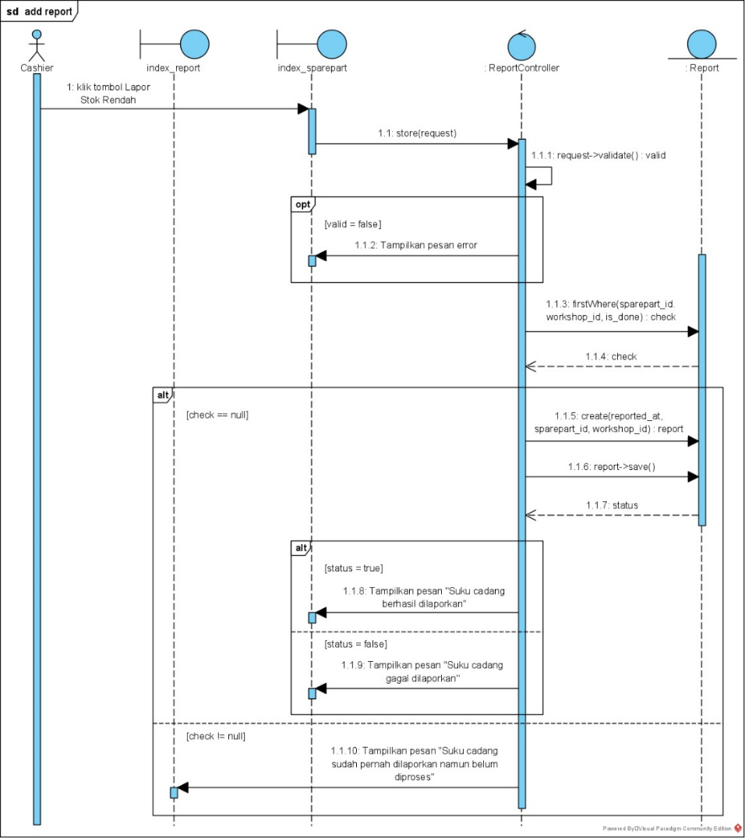

Gambar 4.1 Sequence Menambah Laporan Stok Rendah

*Sequence Diagram* untuk Menambah Laporan Stok Rendah diilustrasikan pada Gambar 4.1. *Sequence diagram* memiliki dua *boundary* yaitu index_report dan index_*sparepart*, satu objek *controller* yaitu ReportController dan satu objek *entity* yaitu Report. Aktor yang terdapat pada *sequence diagram* ini yaitu *Cashier*.

* + - * 1. Mengubah Suku Cadang

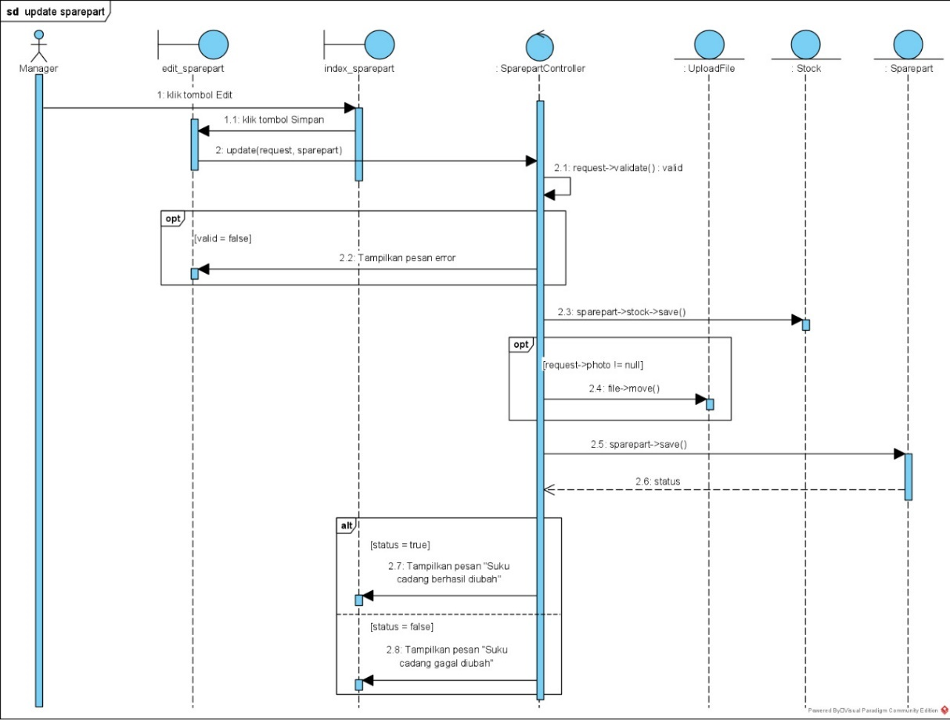

Gambar 4.2 Sequence Diagram Mengubah Suku Cadang

*Sequence Diagram* untuk Mengubah Suku Cadang diilustrasikan pada Gambar 4.2. *Sequence diagram* memiliki dua *boundary* yaitu edt_*sparepart* dan index_*sparepart*, satu objek *controller* yaitu *Sparepart*Controller dan tiga objek *entity* yaitu UploadFile, Stock dan *Sparepart*. Aktor yang terdapat pada *sequence diagram* ini yaitu *Manager.*

* + - * 1. Mengubah Profil

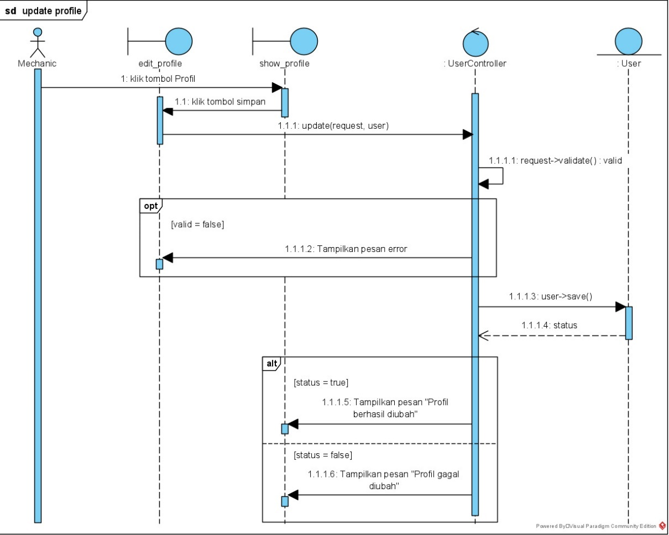

Gambar 4.3 Sequence Mengubah Profil

*Sequence Diagram* untuk Mengubah Profil diilustrasikan pada Gambar 4.3. *Sequence diagram* memiliki dua *boundary* yaitu edt_profil dan show_profile, satu objek *controller* yaitu UserController dan satu objek *entity* yaitu User. Aktor yang terdapat pada *sequence diagram* ini yaitu *Mechanic.*

#### Class Diagram

Gambar 4.4 Perancangan Class Diagram

### Perancangan Data

Basis data adalah salah satu hal yang penting dalam pengembangan sistem. Basis data akan menjadi tempat menyimpan dari data yang ada dalam sistem nantinya. Untuk itu perlu adanya penggambaran basis data yang jelas untuk nantinya diimplementasikan. Pada perancangan basis data akan digunakan Entity Relational Diagram (ERD) yang merupakan pemodelan dari *Conseptual Data Model* (CDM). CDM akan menampilkan entitas serta atribut dan deskriptifnya yang diilustrasikan pada Gambar 5.5. Setelah itu, CDM akan menjadi acuan untuk pemodelan ke dalam bentuk *Physical Data Model* (PDM) dengan nama entitas menjadi nama tabel, atribut dan deskriptif menjadi kolom yang akan diilustrasikan pada Gambar 4.6.

Pada gambar 4.5 terdapat 18 *entity*, setiap *entitas* memiliki relasi *one to one*. *Entity* tersebut diantaranya *Loans, Services, Salaries, Stocks, Supplier, Wholesales, Wholesales_items, Workshops, Reports, manager, Pengguna, cashier, Transactions, Spareparts, Transactions_items*.

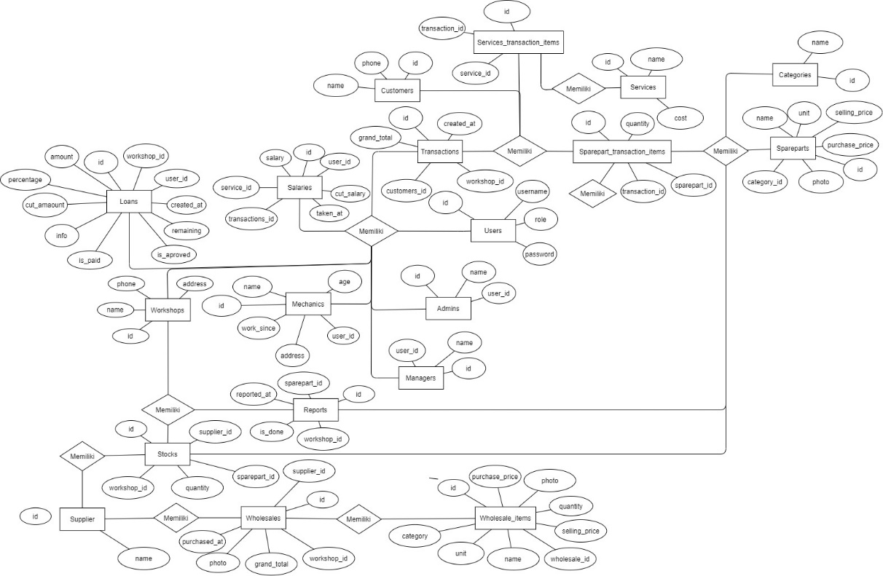

Gambar 4.5 *Conceptual Data Model (CDM)*

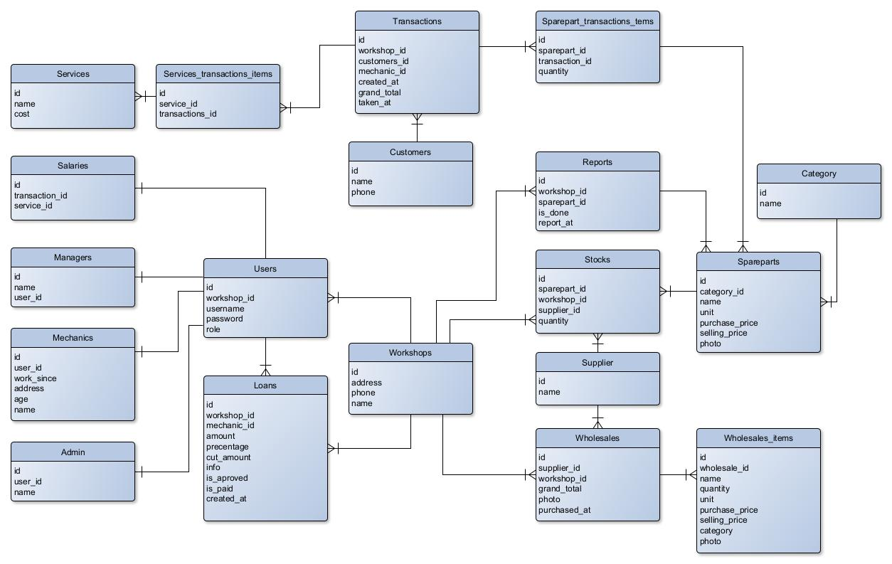

Gambar 4.6 *Physical Data Model (PDM)*

### Perancangan Komponen

Pada bagian perancangan komponen akan memaparkan rincian komponen-komponen algoritme yang akan digunakan dalam implementasi sistem. Terdapat 3 contoh perancangan algoritme yang akan dibahas pada bab ini yaitu algoritme menambah transaksi servis dan suku cadang, algoritme mengubah suku cadang, dan algoritme mengubah profil *mechanic*.

#### Algoritme Menambah Laporan Stok Rendah

*Class : ReportController*

*Method : store()*

Algoritme menambah Laporan Stok Rendah dapat dilihat pada tabel 4.1

Tabel 4.1Algoritme Menambah Laporan Stok Rendah

|  |  |
| --- | --- |
| Algoritme menambah laporan stok rendah | |
| 1 2 3 4 5 6 7  8  9 10 11 12 13 14 15 16 17 18 19  20  21  22  23 | Begin  User as Cashier  $request->validate by *sparepart*_id  $check = Report::firstWhere([  '*sparepart*_id' => *sparepart*_id,  'workshop_id' => workshop_id,  'is_done' => '0' ]);  if($check)  show toast 'Suku cadang sudah pernah dilaporkan namun belum diproses”  redirect(/*sparepart*)  else  create object report  $report->reported_at = format('Y-m-d')  $report->*sparepart*_id = *sparepart*_id;  $report->workshop_id = workshop_id;  If save() == success  show toast 'Suku cadang berhasil dilaporkan'  else  show toast 'Suku cadang gagal dilaporkan”  redirect('/report');  End |

#### Algoritme Mengubah Suku Cadang

*Class : SparepartController*

*Method : update()*

Algoritme Mengubah suku cadang dapat dilihat pada tabel 4.2

Tabel 4.2 Algoritme Mengubah Suku Cadang

|  |  |
| --- | --- |
| Kode program mengubah suku cadang | |
| 1 2 3 4 5 6 7  8  9 10 11 12 13 14 15 16 | Begin  Get *sparepart* from *database*  Show edit form  Fill form input field with *sparepart* data  Get *name*, quantity, unit, *purchase_price*, *selling_price*, *category* from input  If validator catch error  Show error in form  EndIf  Save *sparepart* to *database*  If success  Show toast "Suku cadang berhasil diubah"  Else  Show toast "Suku cadang gagal diubah"  Show *sparepart* list  End |

#### Algoritme Mengubah Profil

*Class : MechanicController*

*Method : update()*

Algoritme Mengubah Profil dapat dilihat pada tabel 4.3

Tabel 4.3 Algoritme Mengubah Profil

|  |  |
| --- | --- |
| Kode program mengubah profil *Mechanic* | |
| 1 2 3 4 5 6 7  8  9 10 11 12 13 14 15 | Begin  Get *Mechanic* from *database*  Show edit form  Fill form input field with *Mechanic* data  Get *name*, *worked_since*, *age*, *address* from input  If validator catch error  Show error in form  Endif  Save *Mechanic* to *database*  If success  Show toast "*Mechanic* berhasil diubah"  Else  Show toast "*Mechanic* gagal diubah"  Show *Mechanic* list  End |

### Perancangan Antarmuka

Perancangan antarmuka ini ditujukan untuk menggambarkan antarmuka atau UI yang dipakai oleh sistem. Antarmuka ini nantinya adalah bagian yang bisa dilihat dan dapat diintegrasikan langsung oleh user. Perancangan antarmuka ini digambarkan dengan menggunakan adobe XD.

#### Perancangan Antarmuka Login

Perancangan antarmuka *login* dapat dilihat pada gambar 4.7.

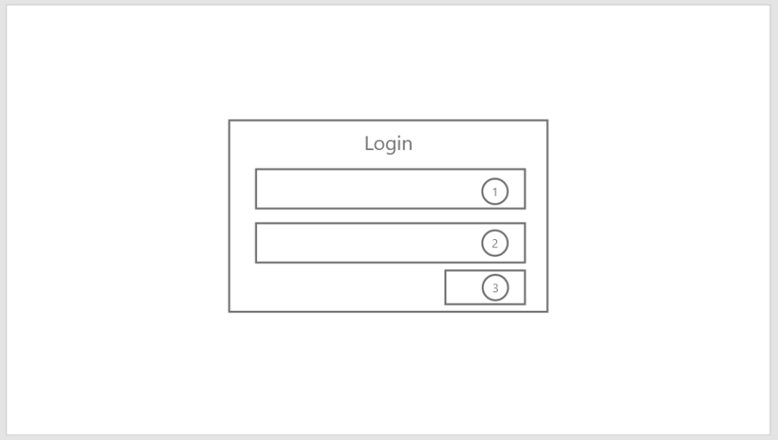

Gambar 4.7 Perancangan Antarmuka *Login*

Tabel 4.4 Uraian rancangan antarmuka halaman *Login*

|  |  |  |  |
| --- | --- | --- | --- |
| **No.** | **Nama Objek** | **Tipe** | **Keterangan** |
|  | *Input* *Username* | *Textfield* | untuk mengisi *username* pengguna |
|  | *Input* *Password* | *Password* | untuk mengisi *password* pengguna |
|  | *Login* | *Button* | Untuk mengarahkan user masuk ke dalam system |

#### Perancangan Antarmuka Dashboard Manager

Perancangan antarmuka *dashboard* pemilik *manager* dapat dilihat pada gambar 4.8.

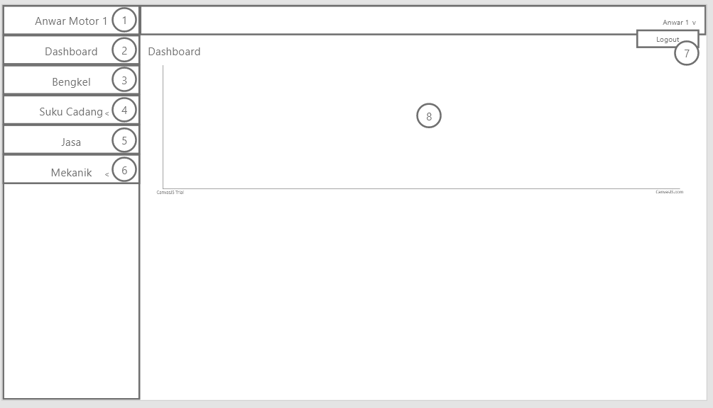

Gambar 4.8 Antarmuka *Dashboard* *Manager*

Tabel 4.5 Uraian rancangan antarmuka halaman *Dashboard* *Manager*

|  |  |  |  |
| --- | --- | --- | --- |
| **No.** | **Nama Objek** | **Tipe** | **Keterangan** |
|  | Nama Pengguna | *Text* | Nama dari pengguna |
|  | *Dashboard* | *Navbar* | untuk mengarahkan ke halaman *dashboard* |
|  | Bengkel | *Navbar* | untuk mengarahkan ke halaman bengkel |
|  | Suku Cadang | *Navbar* | untuk mengarahkan ke halaman suku cadang |
|  | Jasa | *Navbar* | untuk mengarahkan ke halaman servis |
|  | Mekanik | *Navbar* | untuk mengarahkan ke halaman *mechanic* |
|  | Logout | *Button* | untuk mengarahkan pengguna keluar dari sistem |
|  | Grafik | *Graph* | untuk menampilkan grafik penjualan suku cadang |

#### Perancangan Antarmuka Laporan Stok Rendah

Perancangan antarmuka Laporan Stok Rendah dapat dilihat pada gambar 4.9.

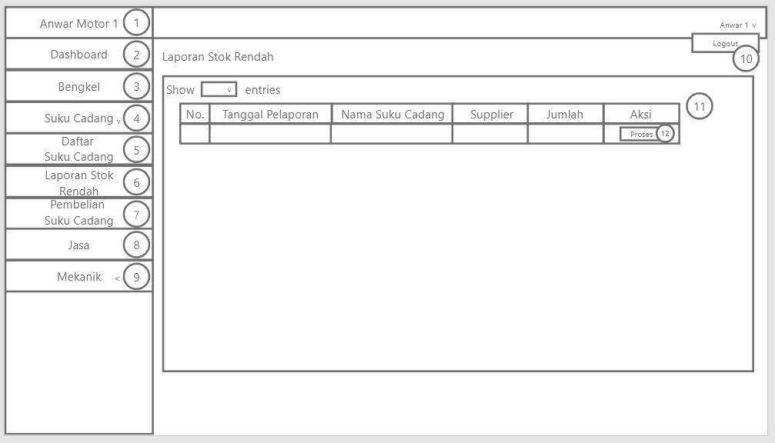

Gambar 4.9 Perancangan Antarmuka Laporan Stok Rendah

Tabel 4.6 Uraian rancangan antarmuka halaman Laporan Stok Rendah

|  |  |  |  |
| --- | --- | --- | --- |
| **No.** | **Nama Objek** | **Tipe** | **Keterangan** |
|  | Nama Pengguna | *Text* | Nama dari pengguna |
|  | *Dashboard* | *Navbar* | untuk mengarahkan ke halaman *dashboard* |
|  | Bengkel | *Navbar* | untuk mengarahkan ke halaman bengkel |
|  | Suku Cadang | *Navbar* | untuk mengarahkan ke halaman suku cadang |
|  | Daftar Suku Cadang | *Navbar* | untuk mengarahkan ke halaman daftar suku cadang |
|  | Laporan Stok Rendah | *Navbar* | untuk mengarahkan ke halaman laporan stok rendah |
|  | Pembelian Suku Cadang | *Navbar* | untuk mengarahkan ke halaman pembelian suku cadang |
|  | Jasa | *Navbar* | untuk mengarahkan ke halaman servis |
|  | Mekanik | *Navbar* | untuk mengarahkan ke halaman *mechanic* |
|  | Logout | *Button* | untuk mengarahkan pengguna keluar dari sistem |
|  | Tabel Suku Cadang Rendah | *Table* | untuk menampilkan tabel suku cadang rendah |
|  | Proses | *Button* | Untuk melalukan mengubah status suku cadang rendah |

#### Perancangan Antarmuka Pembelian Suku Cadang

Perancangan antarmuka Laporan Pembelian suku cadang dapat dilihat pada gambar 4.10.

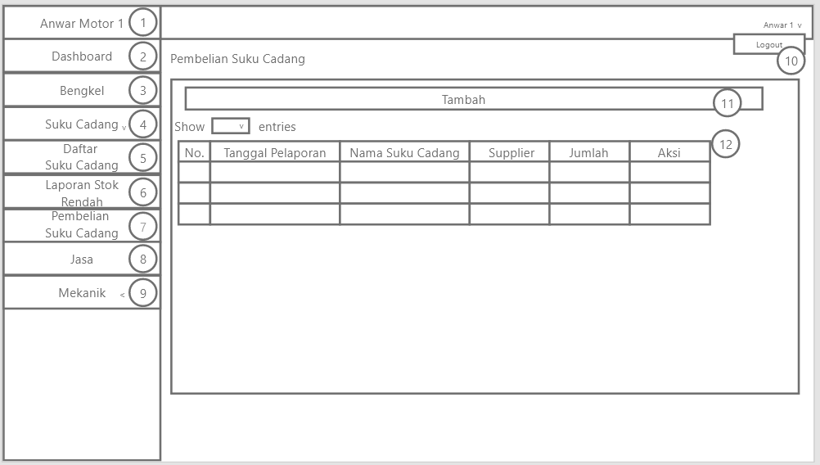

Gambar 4.10 Perancangan Antarmuka Pembelian Suku Cadang

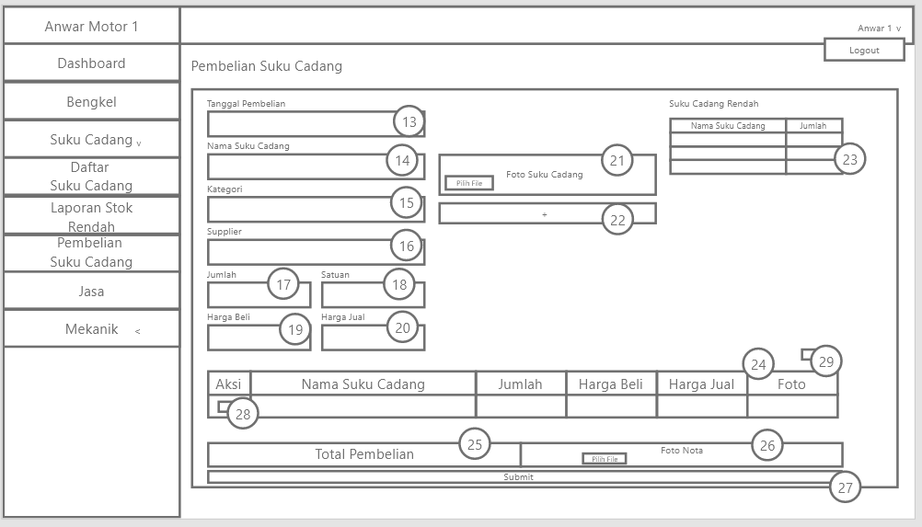

Gambar 4.11 Perancangan Antarmuka Pembelian Suku Cadang

Tabel 4.7 Uraian rancangan antarmuka halaman Pembelian Barang

|  |  |  |  |
| --- | --- | --- | --- |
| **No.** | **Nama Objek** | **Tipe** | **Keterangan** |
|  | Nama Pengguna | *Text* | Nama dari pengguna |
|  | *Dashboard* | *Navbar* | untuk mengarahkan ke halaman *dashboard* |
|  | Bengkel | *Navbar* | untuk mengarahkan ke halaman bengkel |
|  | Suku Cadang | *Navbar* | untuk mengarahkan ke halaman suku cadang |
|  | Daftar Suku Cadang | *Navbar* | untuk mengarahkan ke halaman daftar suku cadang |
|  | Laporan Stok Rendah | *Navbar* | untuk mengarahkan ke halaman laporan stok rendah |
|  | Pembelian Suku Cadang | *Navbar* | untuk mengarahkan ke halaman pembelian suku cadang |
|  | Jasa | *Navbar* | untuk mengarahkan ke halaman servis |
|  | Mekanik | *Navbar* | untuk mengarahkan ke halaman *mechanic* |
|  | Logout | *Button* | untuk mengarahkan pengguna keluar dari sistem |
|  | Tambah | *Button* | untuk mengarahkan ke halaman pembelian suku cadang |
|  | Tabel Pembelian Suku Cadang | *Table* | untuk melakukan mengubah status suku cadang rendah |
|  | Tanggal Pembelian | *Date* | untuk mengisi tanggal pembelian |
|  | Nama Suku Cadang | *Textfield* | untuk mengisi nama suku cadang |
|  | Kategori | *Textfield* | untuk mengisi kategori |
|  | Supplier | *Textfield* | untuk mengisi nama supplier |
|  | Jumlah | *Texfield* | untuk mengisi jumlah |
|  | Satuan | *Dropdown* | untuk mengisi satuan |
|  | Harga Beli | *Texfield* | untuk mengisi harga beli |
|  | Harga Jual | *Texfield* | untuk mengisi harga jual |
|  | Foto Suku Cadang | *File* | untuk mengisi foto suku cadang |
|  | Tombol + | *Button* | untuk menambah pembelian suku cadang |
|  | Tabel Suku Cadang Rendah | *Table* | untuk menampilkan tabel suku cadang rendah |
|  | Tabel Pembelian Suku Cadang Rendah | *Table* | untuk menampilkan daftar pembelian suku cadang |
|  | Total Pembelian | *Integer* | untuk menampilkan harga total pembelian suku cadang |
|  | Foto Nota Pembelian Suku Cadang | *File* | untuk mengisi foto nota pembelian suku cadang |
|  | Submit | *Button* | untuk menyimpan data pembelian suku cadang |
|  | Delete | *Button* | Untuk menghapus data pembelian suku cadang per *item* |
|  | Delete | *Button* | Untuk menghapus seluruh data pembelian suku cadang |

## Implementasi Sistem

Implementasi sistem ini dilakukan setelah perancangan selesai dilakukan. Semua hal yang sudah dirancang akan diimplementasikan untuk membuat sebuah sistem yang utuh. Implementasi tersebut diantaranya implementasi kode program, dengan menggunakan *framework laravel* yang mana akan menulis kode program tersebut dan dijalankan di dalam sistem. Kemudian implementasi basis data menggunakan MySQL, membuat entity-entity yang sudah dirancang lengkap dengan atributnya.

### Spesifikasi Sistem

Pada bagian ini akan dijelaskan spesifikasi perangkat yang digunakan dalam merancang dan mengimplementasikan sistem. Dalam pembuatan sistem, perangkat yang digunakan merupakan komputer pribadi. Spesifikasi yang dijelaskan di sini akan meliputi spesifikasi dari komputer pribadi tersebut. tiap-tiap spesifikasi tersebut terdiri dari CPU atau Processor, Memory atau RAM dan yang terakhir VGA atau Graphics Card. selain perangkat keras juga dijelaskan perangkat lunak. Perangkat lunak yang digunakan adalah untuk dokumentasi, desain, menulis kode, bahasa pemrograman, basis data dan perangkat untuk melihat sistem yang dalam hal ini adalah peramban.

Spesifikasi perangkat keras sistem dapat dilihat di tabel 4.8.

Tabel 4.8 Spesifikasi Perangkat Keras Sistem

|  |  |
| --- | --- |
| **Perangkat** | **Deskripsi** |
| *System Model* | Asus GL503GE |
| *Processor* | Intel Core i7-8750H |
| *Memory* | 8192 MB |
| *Graphics Card* | NVIDIA GeForce GTX 1050Ti |

Spesifikasi perangkat lunak sistem yang dilihat pada tabel 4.9.

Tabel 4.9 Spesifikasi Perangkat Lunak Sistem

|  |  |
| --- | --- |
| **Perangkat** | **Deskripsi** |
| Dokumentasi | Microsoft Office Word |
| Desain | Visual Paradigm, yEd Graph Editor, AdobeXD |
| *Editor* | Visual Studio Code |
| Bahasa Pemrograman | PHP |
| Basis Data | MySQL |
| Peramban | Microsoft Edge |

### Implementasi Kode Program

Implementasi komponen dilakukan setelah algoritme dalam bentuk pseudocode selesai dirancang. Implementasi ini dilakukan dengan menuliskan kode program ke dalam bahasa pemrograman yang dipilih. Kode program tersebut ditulis menggunakan teks editor yang nantinya disimpan menjadi file dengan ekstensi yang sesuai dengan bahasa pemrograman. Penjelasan implementasi kode program ini terbagi menjadi tiga yakni menambah transaksi servis dan suku cadang, mengubah suku cadang dan mengubah *mechanic*.

Implementasi komponen merupakan proses mengubah hasil dari perancangan komponen menjadi sebuah kode program yang dapat dijalankan atau dieksekusi. Bahasa pemrograman yang digunakan dalam implementasi ini adalah PHP dengan menggunakan *framework Laravel*. Terdapat tiga implementasi komponen yaitu implementasi kode menyimpan data *pinjaman*.

#### Implementasi Kode Menambah Laporan Stok Rendah

*Class : ReportController*

*Method : store(Request,request)*

Kode program accept spesifikasi kebutuhan dapat dilihat pada tabel 4.10

Tabel 4.10 Implementasi Kode Menambah Laporan Stok Rendah

|  |  |
| --- | --- |
| Kode program menambah laporan stok rendah | |
| 1 2 3  4  5    6  7  8  9 10  11  12 13  14 15  16  17  18  19  20  21  22  23 24 | public function store(Request $request)  {  Auth::user()->has*Role*(['cashier']);  $request->validate([  '*sparepart*_id' => 'required|exists:*sparepart*s,id',  ]);  $check = Report::firstWhere([  '*sparepart*_id' => $request->*sparepart*_id,  'workshop_id' => Auth::user()->workshop_id,  'is_done' => '0'  ]);  if($check) {  session()->flash('toast', ['info', 'Suku cadang sudah pernah dilaporkan namun belum diproses']);  return redirect('/*sparepart*');  } else {  $report = new Report();  $report->reported_at = \Carbon\Carbon::now()->format('Y-m-d');  $report->*sparepart*_id = $request->*sparepart*_id;  $report->workshop_id = Auth::user()->workshop_id;  if($report->save()) session()->flash('toast', ['success', 'Suku cadang berhasil dilaporkan']);  else session()->flash('toast', ['error', 'Suku cadang gagal dilaporkan']);  return redirect('/report');  }  } |

#### Implementasi Kode Mengubah Suku Cadang

*Class : SparepartController*

*Method : update(Request $request, Sparepart $sparepart)*

Kode program accept spesifikasi kebutuhan dapat dilihat pada tabel 4.11

Tabel 4.11 Implementasi Kode Mengubah Suku Cadang

|  |  |
| --- | --- |
| Kode program mengubah suku cadang | |
| 1  2 3  4 5 6 7  8  9 10 11  12 13 14 15 16 17 18  19  20 21  22 23 24  25  26  27  28  29  30 | public function update(Request $request, *Sparepart* $*sparepart*)  {  Auth::user()->has*Role*(['man*age*r']);  $request->validate([  '*name*' => 'required',  'quantity' => 'required|numeric',  'unit' => 'required|in:Unit,Set',  '*purchase_price*' => 'required',  '*selling_price*' => 'required',  '*category*' => 'required',  ]);  $*sparepart*->*name* = $request->*name*;  $*sparepart*->unit = $request->unit;  $*sparepart*->*category*_id = *Category*::firstWhere('*name*', $request->*category*) ? *Category*::firstWhere('*name*', $request->*category*)->id : *Category*::create(['*name*' => $request->*category*]);  $*sparepart*->*purchase_price* = str_replace('.', '', substr($request->*purchase_price*, 3));  $*sparepart*->*selling_price* = str_replace('.', '', substr($request->*selling_price*, 3));  $*sparepart*->stock->quantity = $request->quantity;  $*sparepart*->stock->save();  if($request->has('*photo*')) {  $file = $request->file('*photo*');  $file*name* = $*sparepart*->id . '_' . str_replace([' ', '/'], '-', strtolower($*sparepart*->*name*)) . '.' . $file->getClientOriginalExtension();  $file->move(public_path("uploads\/product\\"), $file*name*);  $*sparepart*->*photo* = $file*name*;  }  if($*sparepart*->save()) session()->flash('toast', ['success', 'Suku cadang berhasil diubah']);  else session()->flash('toast', ['error', 'Suku cadang gagal diubah']);  return redirect('/*sparepart*');  } |

#### Implementasi Kode Mengubah Profil

*Class : MechanicController*

*Method : update(Request $request, User $Mechanic)*

Kode program accept spesifikasi kebutuhan dapat dilihat pada tabel 4.12

Tabel 4.12 Implementasi Kode Mengubah Profil

|  |  |
| --- | --- |
| Kode program mengubah profil *Mechanic* | |
| 1 2 3 4  5 6 7  8  9 10  11  12  13  14 | public function update(Request $request, User $user)  {  Auth::user()->has*Role*(['man*age*r']);  User::firstWhere('id', $user->id)->*role* == 'mechanic' && $user->workshop_id == Auth::user()->workshop_id ? : abort('403');  $request->validate([  '*name*' => ['required',Rule::unique('mechanics', '*name*')->ignore($user->data, '*name*')],  '*worked_since*' => 'required|numeric|gt:0',  '*age*' => 'required|numeric|gt:0',  '*address*' => 'required'  ]);  $user->user*name* = str_replace(' ', '', strtolower($request->*name*));  $user->save();  $data = Mechanic::firstWhere('*user_id*', $user->id);  $data->*name* = ucwords($request->*name*);  $data->*worked_since* = $request->*worked_since*;  $data->*age* = $request->*age*;  $data->*address* = ucwords($request->*address*);  if($data->save()) session()->flash('toast', ['success', 'Mekanik berhasil diubah']);  else session()->flash('toast', ['error', 'Mekanik gagal diubah']);  return redirect('/mechanic');  } |

### Implementasi Basis Data

Implementasi data merupakan proses dimana data-data yang telah didapatkan pada bagian perancangan sebelumnya dibuat menjadi sebuah sistem basis data atau *database.* Gambar 4.12 akan memaparkan sebuah skema *database* yang telah dibuat berdasarkan ERD dengan menggunakan *database* *MySQL*.

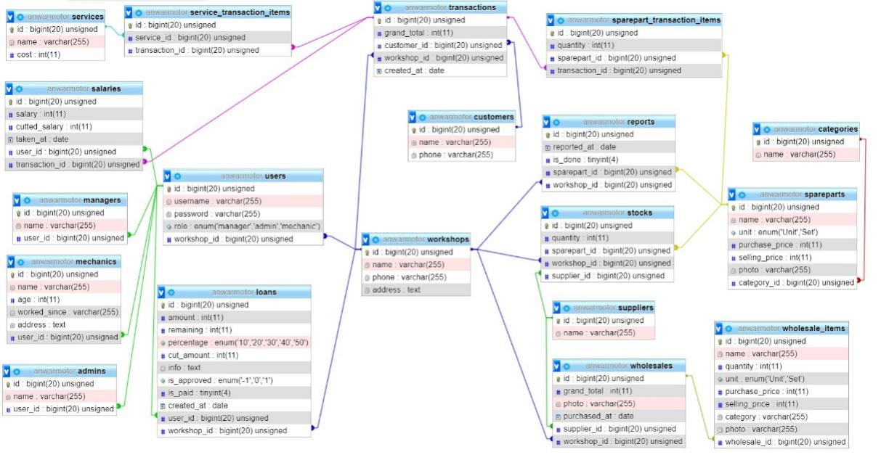

Gambar 4.12 Implementasi Basis Data

### Implementasi Antarmuka

#### Implementasi Antarmuka Login

Pada implementasi antarmuka *login* terdapat halaman yang digunakan pengguna untuk masuk kedalam sistem. Untuk dapat mengakses halaman ini, pengguna mengisi *form* *login* berupa *username* dan *password*, kemudian memilih tombol “*login*”. Setelah menekan tombol “*login*”, maka *pengguna* akan dialihkan ke halaman *dashboard* atau halaman utama masing masing pengguna. Berikut pada gambar 4.13 merupakan implementasi dari antarmuka *login* sesuai dari hasil perancangan antarmuka.

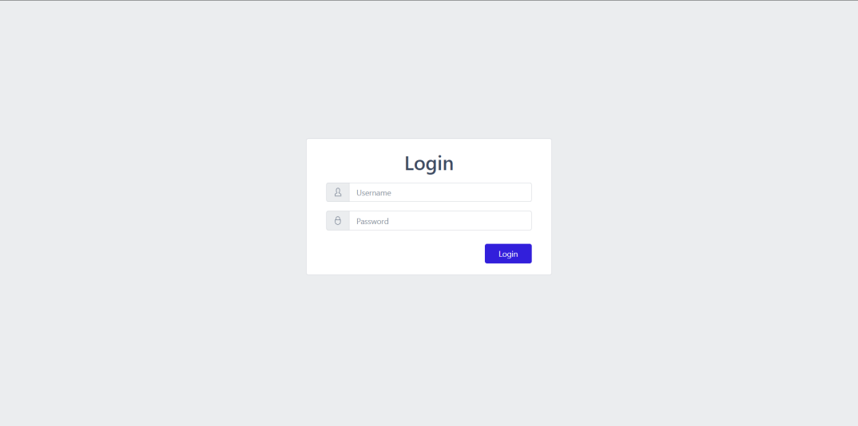

Gambar 4.13 Implementasi Antarmuka *Login*

#### Implementasi Antarmuka Dashboard Manager

Pada implementasi antarmuka *dashboard manager* terdapat halaman yang digunakan man*age*r untuk melihat data grafik penjualan dan pembelian suku cadang. Untuk dapat mengakses halaman ini, *manager* mengisi form *login* berupa *username* adalah ”*manager*1”, “*manager*2” atau “*manager*3” dan *password* adalah “a”, dikarenakan bengkel Anwar Motor memiliki 3 cabang, kemudian memilih tombol “*login*”. Setelah menekan tombol “*login*”, maka *manger* akan dialihkan ke halaman *dashboard* atau halaman utama *manager*. Berikut pada gambar 4.14 merupakan implementasi dari antarmuka *dashboard manager* sesuai dari hasil perancangan antarmuka.

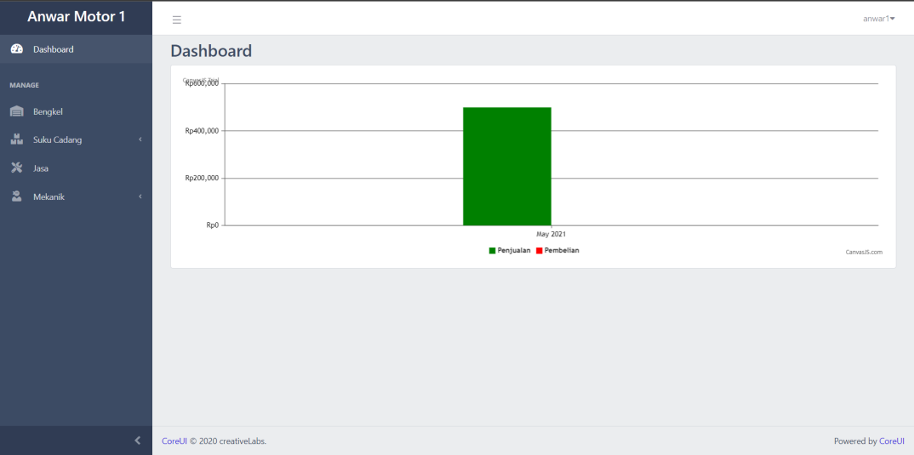

Gambar 4.14 Implementasi Antarmuka *Dashboard* *Manager*

#### Implementasi Antarmuka Laporan Stok Rendah

Pada implementasi antarmuka laporan stok rendah terdapat halaman yang digunakan *manager* untuk melihat data suku cadang rendah. Untuk dapat mengakses halaman ini, *manager* harus masuk ke dalam sistem. Setelah *login,* *manager* menekan menu *navigation bar*  “suku cadang” dan memilih menu ”laporan stok rendah”, maka *manger* akan dialihkan ke halaman laporan stok rendah. Berikut pada gambar 4.15 merupakan implementasi dari antarmuka laporan stok rendah sesuai dari hasil perancangan antarmuka.

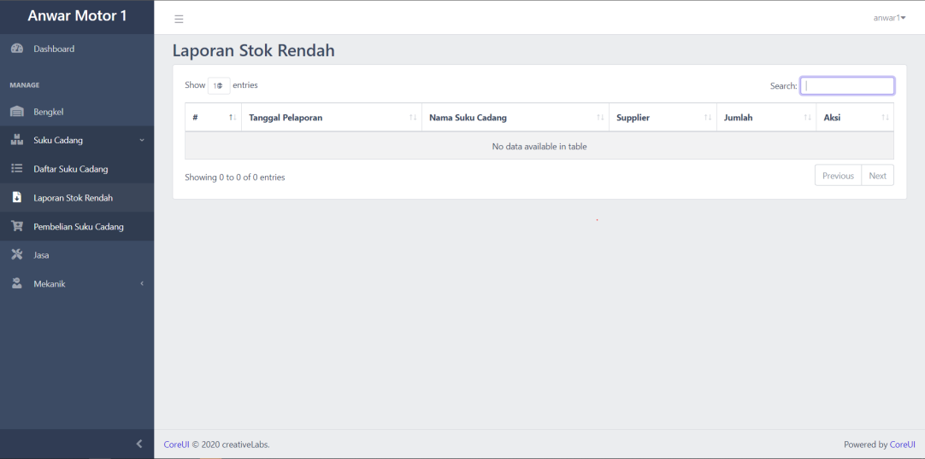

Gambar 4.15 Implementasi Antarmuka Laporan Stok Rendah

#### Implementasi Antarmuka Pembelian Suku Cadang

Pada implementasi antarmuka pembelian suku cadang terdapat halaman yang digunakan *manager* untuk melihat riwayat data pembelian suku cadang. Untuk dapat mengakses halaman ini, *manager* harus masuk ke dalam sistem. Setelah *login,* *manager* menekan menu *navigation bar*  “suku cadang” dan memilih menu ”pembelian suku cadang”, maka *manger* akan dialihkan ke halaman riwayat pembelian suku cadang. Untuk melakukan pembelian barang *manager* menekan tombol tambah, maka *manger* akan dialihkan ke halaman pembelian suku cadang yang dimana terdapat form untuk diisi sesuai dengan pembelian suku cadang.

Kemudian setelah mengisi keterangan dan *upload* gambar, maka selanjutnya menekan tombol “+” yang berwarna hijau untuk menyimpan data yang sudah diisi sebelumnya. Jika membeli barang lebih dari 1 maka melakukan pengisian ulang form pembelian barang. Setelah itu *manager* menekan tombol “*submit*” untuk menyimpan data pembelian barang. Berikut pada gambar 4.16 dan 4.17 merupakan implementasi dari antarmuka pembelian suku cadang sesuai dari hasil perancangan antarmuka.

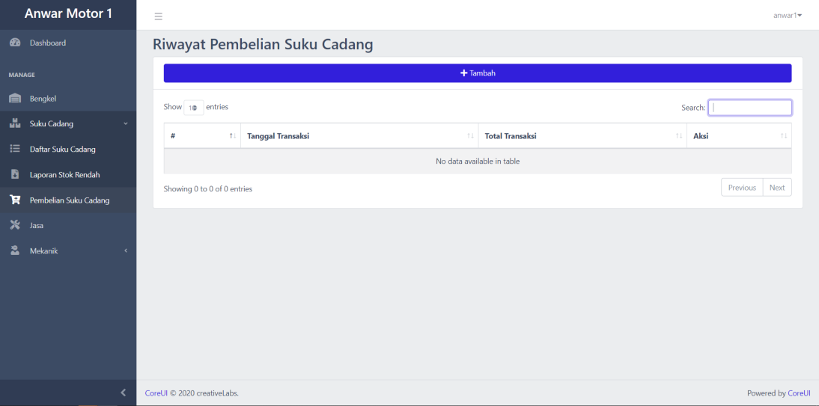

Gambar 4.16 Implementasi Antarmuka Laporan Stok Rendah

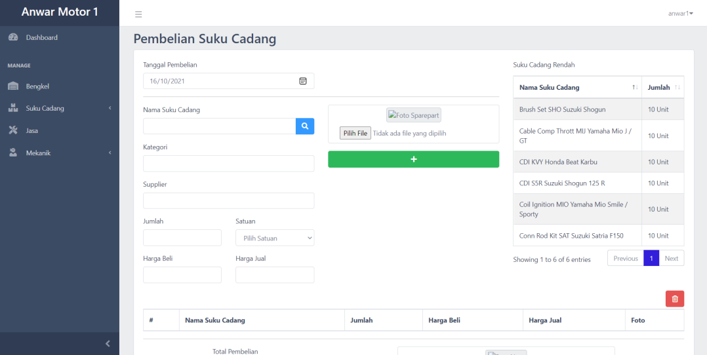

Gambar 4.17 Implementasi Antarmuka Laporan Stok Rendah

# PENGUJIAN

## Pengujian Unit

Pengujian unit dilakukan terhadap 3 sampel yaitu algoritme dalam *method* *add_report*() dari klas *ReportController*, algoritme dalam *method* *update()* dari klas *SparepartController* dan algoritme dalam *method* *update()* dari klas *MechanicController*. Klas-klas berikut tersebut bukan merupakan klas main sehingga dibutuhkan klas Pengujian*Controller*. Klas Pengujian*Controller* adalah klas yang dibuat sebagai pengganti dalam mengeksekusi pengujian.

### Pengujian Unit Menambah Laporan Stok Rendah

Fungsi *add_report()* digunakan sebagai menyimpan data laporan stok rendah yang berada pada *ReportController*. Algoritme fungsi *add_report()* dapat dilihat pada Tabel 5.1.

Algoritme Fungsi *add_report()*

Tabel 5.1 Algoritme Fungsi *add_report()*

|  |  |
| --- | --- |
| Node | Algoritme fungsi menambah laporan stok rendah |
| 1 | Begin  Get session, grand_total, *customer*_id from input |
| 2 | User as *cashier*  Inisialisasi check = Report  *sparepart*_id = request->*sparepart*_id,  workshop_id = workshop_id,  is_done = 0 |
| 3 | if ($check)  toast “Suku cadang sudah pernah dilaporkan namun belum diproses  redirect /*sparepart* |
| 4 | else  instansiasi objek report  objek report ->reported_at = format(‘Y-m-d’);  objek report->*sparepart*_id = *sparepart*_id;  objek report->workshop_id = workshop_id; |
| 5 | if objek report->save  toas Suku cadang berhasil dilaporkan |
| 6 | else  Suku cadang gagal dilaporkan |
| 7 | End |

*Basis Path Testing*

*Flow Graph*

*Flow graph* *store(Request $request)* dapat dilihat pada Gambar 6.1. Flow *Graph* tersebut tersusun dari 7 node, 8 edge, 3 region dan 2 buah node yang bercabang.

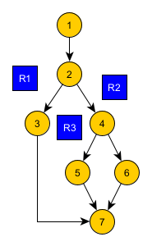

Gambar 5.1.1 *Flow Graph* fungsi *store(Request $request)*

*Cyclomatic Complexity*

V(G) = Jumlah *Region* = 3

V(G) = (jumlah *edge* - jumlah *node*) + 2 = (8 – 7) + 2 = 1 + 2 = 3

V(G) = P + 1 = 2 + 1 = 3

*Independent Path*

Jalur 1 = 1-2-3-7

Jalur 2 = 1-2-4-5-7

Jalur 3 = 1-2-4-6-7

Mengikuti poin c terdapat 3 jalur untuk independent path terdapat terdapat 3 kasus uji untuk fungsi *add_report()*. Hasil pengujian unit fungsi *add_report()* dapat dilihat pada Tabel 5.2.

Tabel 5.2 Hasil Pengujian Unit Fungsi *store(Request $request)*

|  |  |  |  |  |
| --- | --- | --- | --- | --- |
| Jalur | Prosedur Uji | *Expected result* | *Result* | Status |
| 1 | Klas Pengujian*Controller* menjalankan *method add_report()*dari klas *ReportController* dengan *input* berupa '*sparepart_id*' : '159', '*workshop_id*' : '1', '*is_done*' : '0' | Data suku cadang rendah berhasil ditambahkan | Data suku cadang rendah berhasil ditambahkan | *Passed* |
| 2 | Klas Pengujian*Controller* menjalankan *method add_report()* dari klas *ReportController* dengan *input* berupa '*sparepart_id*' : '25', '*workshop_id*' : '1', '*is_done*' : '1' | Data suku cadang sudah pernah dilaporkan namun belum diproses | Data suku cadang sudah pernah dilaporkan namun belum diproses | *Passed* |
| 3 | Klas Pengujian*Controller* menjalankan *method add_report()* dari klas *ReportController* dengan *input* berupa '*sparepart_id*' : '1', '*workshop_id*' : '1', '*is_done*' : '0' | suku cadang gagal dilaporkan | suku cadang gagal dilaporkan | *Passed* |

### Pengujian Unit Mengubah Suku Cadang

Fungsi *update()* digunakan sebagai mengubah data suku cadang yang berada pada *SparepartController*. Algoritme fungsi *update()* dapat dilihat pada Tabel 5.3.

Algoritme Fungsi *update()*

Tabel 5.3 Algoritme Fungsi *update()*

|  |  |
| --- | --- |
| Node | Algoritme fungsi mengubah suku cadang |
| 1 | Begin |
| 2 | Get *sparepart* from *database*  Show edit form  Fill form input field with *sparepart* data  Get *name*, quantity, unit, *purchase_price*, *selling_price*, *category* from input  If validator catch error |
| 3 | Show error in form |
| 4 | EndIf Save *sparepart* to *database* |
| 5 | If success |
| 6 | Show toast “Suku cadang berhasil diubah” |
| 7 | Else Show toast “Suku cadang gagal diubah” |
| 8 | Show *sparepart* list |
| 9 | End |

*Basis Path Testing*

*Flow Graph*

*Flow graph* *update()* dapat dilihat pada Gambar 6.1. *Flow Graph* tersebut tersusun dari 9 *node*, 10 *edge*, 3 *region* dan 2 buah *node* yang bercabang.

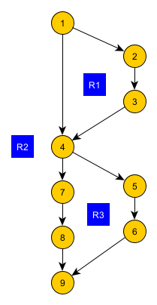

Gambar 5.2.2 Flow Graph fungsi *update()*

*Cyclomatic Complexity*

V(G) = Jumlah *Region* = 3

V(G) = (jumlah *edge* - jumlah *node*) + 2 = (10 – 9) + 2 = 1 + 2 = 3

V(G) = P + 1 = 2 + 1 = 3

*Independent Path*

Jalur 1 = 1-4-7-8-9

Jalur 2 = 1-4-5-6-9

Jalur 3 = 1-2-3-9

Mengikuti poin c terdapat 3 jalur untuk *independent path* terdapat 3 kasus uji untuk fungsi *update()*. Hasil pengujian unit fungsi *update()* dapat dilihat pada Tabel 5.4.

Tabel 5.4 Hasil Pengujian Unit Fungsi *update()*

|  |  |  |  |  |
| --- | --- | --- | --- | --- |
| Jalur | Prosedur Uji | *Expected result* | *Result* | Status |
| 1 | Klas Pengujian*Controller* menjalankan method *update()* dari klas *SparepartController* dengan *input* berupa *'name'* : 'Velg Zigen Falcon P5M 17-160/185 Supra-Grand-Kharisma',  *'quantity'* : *'null'*,  *'unit'* : 'Set',  *'purchase_price'* : 'Rp 405.000',  *'selling_price*' : 'Rp 500.000',  *'category'* : 'Honda' | Mengembalikan  user ke  halaman form  dengan *error* | Mengembalikan  user ke  halaman form  dengan *error* | *Passed* |
| 2 | Klas Pengujian*Controller* menjalankan method *update()* dari klas *SparepartController* dengan *input* berupa *'name'* : 'Velg Zigen Falcon P5M 17-160/185 Supra-Grand-Kharisma',  *'quantity'* : 'null',  *'unit'* : 'Set',  *'purchase_price'* : *'null'*,  "*selling_price*" : *'null'*,  *'category'* : 'Honda' | Mengembalikan  user ke  halaman form  dengan *error* | Mengembalikan  user ke  halaman form  dengan *error* | *Passed* |
| 3 | Klas Pengujian*Controller* menjalankan method *update()* dari klas *SparepartController* dengan *input* berupa *'name'* : 'Velg Zigen Falcon P5M 17-160/185 Supra-Grand-Kharisma',  *'quantity'* : '57',  *'unit'* : 'Set',  *'purchase_price'* : 'Rp 405.000',  *'selling_price'* : 'Rp 500.000',  *'category'* : 'Honda' | Mengembalikan user ke halaman list suku cadang dan data berhasil disimpan ke dalam *database* | Mengembalikan user ke halaman list suku cadang dan data berhasil disimpan ke dalam *database* | *Passed* |

### Pengujian Unit Mengubah Profil

Fungsi *update()* digunakan sebagai mengubah profil *mechanic* yang berada pada *MechanicController*. Algoritme fungsi *update()* dapat dilihat pada Tabel 5.5.

Algoritme Fungsi *update()*

Tabel 5.5 Algoritme Fungsi *update()*

|  |  |
| --- | --- |
| Node | Algoritme fungsi mengubah profil *Mechanic* |
| 1 | Begin |
| 2 | Get *Mechanic* from *database*  Show edit form  Fill form input field with *Mechanic* data  Get *name*, work_since, *age*, *address* from input  If validator catch error |
| 3 | Show error in form |
| 4 | EndIf Save *Mechanic* to *database* |
| 5 | If success |
| 6 | Show toast “*Mechanic* berhasil diubah” |
| 7 | Else Show toast “*Mechanic* gagal diubah” |
| 8 | Show *Mechanic* list |
| 9 | End |

*Basis Path Testing*

*Flow Graph*

*Flow graph* *update()* dapat dilihat pada Gambar 6.1. *Flow Graph* tersebut tersusun dari 9 *node*, 10 *edge*, 3 *region* dan 2 buah *node* yang bercabang.



Gambar 5.3.3 Flow Graph fungsi *update()*

*Cyclomatic Complexity*

V(G) = Jumlah *Region* = 3

V(G) = (jumlah *edge* - jumlah *node*) + 2 = (10 – 9) + 2 = 1 + 2 = 3

V(G) = P + 1 = 2 + 1 = 3

*Independent Path*

Jalur 1 = 1-4-7-8-9

Jalur 2 = 1-4-5-6-9

Jalur 3 = 1-2-3-9

Mengikuti poin c terdapat 3 jalur untuk *independent path* terdapat 3 kasus uji untuk fungsi *update*(). Hasil pengujian unit fungsi *update()* dapat dilihat pada Tabel 5.6.

Tabel 5.6 Hasil Pengujian Unit Fungsi *update(Request $request)*

|  |  |  |  |  |
| --- | --- | --- | --- | --- |
| Jalur | Prosedur Uji | *Expected result* | *Result* | Status |
| 1 | Klas Pengujian*Controller* menjalankan method *update()* dari klas *MechanicController* dengan input berupa *'name'* : 'Mubin',  *'worked_since'* : '1997',  *'age'* : 'a',  *'address'* : 'Malang' | Mengembalikan  user ke  halaman form  dengan *error* | Mengembalikan  user ke  halaman form  dengan *error* | *Passed* |
| 2 | Klas Pengujian*Controller* menjalankan method *update()* dari klas *MechanicController* *'name'* : 'Mubin',  *'worked_since'* : 'a',  *'age'* : '33',  *'address'* : 'Malang' | Mengembalikan  user ke  halaman form  dengan *error* | Mengembalikan  user ke  halaman form  dengan *error* | *Passed* |
| 3 | Klas Pengujian*Controller* menjalankan method *update()* dari klas *MechanicController* *'name'* : 'Mubin',  *'worked_since'* : '1997',  *'age'* : '33',  *'address'* : 'Malang' | Mengembalikan user ke halaman list suku cadang dan data berhasil disimpan ke dalam *database* | Mengembalikan user ke halaman list suku cadang dan data berhasil disimpan ke dalam *database* | *passed* |

## Pengujian Integrasi

Pengujian integrasi dilakukan untuk menguji komponen yang saling berinteraksi di dalam sistem untuk melakukan sebuah fungsionalitas. Pengujian integrasi dilakukan pada klas yang memiliki hubungan dengan klas lainnya. Dalam proyek ini, pengujian integrasi dilakukan dengan teknik pengujian *white box* dengan metode *basis path testing*. Hanya akan terdapat 1 operasi yang menjadi sampel dalam pengujian ini yaitu fungsi *store(Request $request)*.

### Pengujian Integrasi Menambah Transaksi Servis dan Suku Cadang

Pada pengujian ini terdapat fungsi Fungsi *add_transaction()* dari klas *TransactionController()* yang didalam fungsi tersebut akan memanggil fungsi *new* *Customer()* dari klas *Customer*, fungsi *new* *Transaction()* dari klas *Transaction,* fungsi *new* *Salary()* dari klas *Salary,* fungsi *new* *ServiceTransactionItem()* dari klas *ServiceTransactionItem,* fungsi *new* *Nitification()* dari klas *Notification* dan fungsi *new* *Report()* dari klas *Report*. Algoritme fungsi *store*(*Request $request*) dapat dilihat pada Tabel 5.7.

Pseudocode Algoritme Fungsi *store add_transaction()*

Tabel 5.7 Pseudocode Algoritme Fungsi *store add_transaction()*

|  |  |
| --- | --- |
| Node | Algoritme fungsi store(Request $request) |
| 1 | Begin |
| 2 | Validasi input  Inisialisasi transaction: Transaction |
| 3 | If save transaction = true  Toast sukses |
| 4 | If session has *sparepart*s |
| 5 | Loop *sparepart*s |
| 6 | Inisialisasi item: *Sparepart*TransactionItem  Save item  Stock decrement |
| 7 | If stock <= 10 |
| 8 | Inisialisasi report: Report  Save report |
| 9 | End if |
| 10 | End loop  Clear *sparepart*s |
| 11 | End if |
| 12 | If session has *service*s |
| 13 | Loop *service*s |
| 14 | Inisialisasi item: *Service*TransactionItem  Save item  Stock decrement |
| 15 | End loop  Inisialisasi salary: Salary  Save salary  Clear *service*s |
| 16 | End if |
| 17 | Else  Toast gagal |
| 18 | End if |
| 19 | End |

*Basis Path Testing*

*Flow Graph*

*Flow graph* *add_transaction()* dapat dilihat pada Gambar 6.5. *Flow Graph* tersebut tersusun dari 19 *node*, 24 *edge*, 7 *region* dan 6 buah *node* yang bercabang.

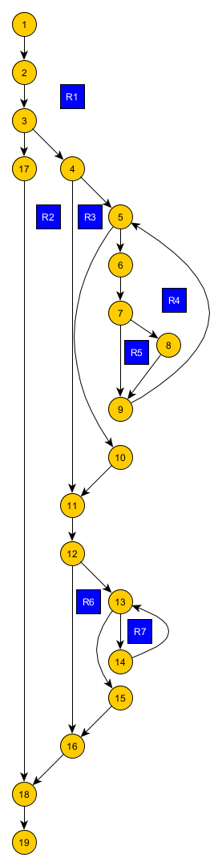

Gambar 5.4*Flow Graph* fungsi *add_transaction()*

*Cyclomatic Complexity*

V(G) = Jumlah *Region* = 7

V(G) = (E – N) + 2 = (24 – 19) + 2 = 5 + 2 = 7

V(G) = P + 1 = 6 + 1 = 7

*Independent Path*

Jalur 1 = 1-2-3-4-5-6-7-8-9-5-10-11-12-13-14-13-15-16-18-19

Jalur 2 = 1-2-3-4-5-6-7-9-5-10-11-12-13-14-13-15-16-18-19

Jalur 3 = 1-2-3-4-5-6-7-8-9-5-10-11-12-16-18-19

Jalur 4 = 1-2-3-4-5-6-7-9-5-10-11-12-16-18-19

Jalur 5 = 1-2-3-4-11-12-13-14-13-15-16-18-19

Jalur 6 = 1-2-3-4-11-12-16-18-19

Jalur 7 = 1-2-3-17-18-19

Mengikuti poin c dapat terdapat 7 jalur untuk *independent path* terdapat 7 kasus uji untuk fungsi *add_transaction()*. Hasil pengujian unit fungsi *add_transaction()* dapat dilihat pada Tabel 5.8.

Tabel 5.8 Hasil Pengujian Integrasi Fungsi *add_transaction()*

|  |  |  |  |  |
| --- | --- | --- | --- | --- |
| Jalur | Prosedur Uji | *Expected result* | Result | Status |
| 1 | Klas Pengujian*Controller*  menjalankan  *method* *store()*  dari klas  *TransactionController* dengan  '*sparepart*' : 'Velg Zigen Falcon P5M 17160/185 SupraGrandKharisma',  '*service*' : 'GantiVelg Balok'  ' *mechanic* ' : 'Mubin'  '*customer*' : 'Iqbaal' | Mengembalikan user ke halaman transaksi penjualan dan data berhasil disimpan ke dalam *database* | Mengembalikan user ke halaman transaksi penjualan dan data berhasil disimpan ke dalam *database* | *passed* |
| 2 | Klas Pengujian*Controller*  menjalankan  *method* *store()*  dari klas  *TransactionController* dengan  '*sparepart*' : 'Velg Zigen Falcon P5M 17160/185 SupraGrandKharisma',  '*service*' : 'GantiVelg Balok'  ' *mechanic* ' : 'Mubin'  '*customer*' : 'null' | Mengembalikan *user* ke halaman *form* dengan *error* | Mengembalikan *user* ke halaman *form* dengan *error* | *passed* |
| 3 | Klas Pengujian*Controller*  menjalankan  *method* *store()*  dari klas  *TransactionController* dengan  '*sparepart*' : 'Velg Zigen Falcon P5M 17160/185 SupraGrandKharisma',  '*service*' : 'GantiVelg Balok'  ' *mechanic* ' : 'null'  '*customer*' : 'Iqbaal' | Mengembalikan *use*r ke halaman *form* dengan *error* | Mengembalikan *user* ke halaman *form* dengan *error* | *passed* |
| 4 | Klas Pengujian*Controller*  menjalankan  *method* store()  dari klas  *TransactionController* dengan  '*sparepart*' : 'null',  '*service*' : 'GantiVelg Balok'  ' *mechanic* ' : 'null'  '*customer*' : 'Iqbaal' | Mengembalikan *user* ke halaman *form* dengan *error* | Mengembalikan *user* ke halaman *form* dengan *error* | *passed* |
| 5 | Klas Pengujian*Controller*  menjalankan  *method* store()  dari klas  *TransactionController* dengan  '*sparepart*' : 'null',  '*service*' : 'GantiVelg Balok'  ' *mechanic* ' : 'Mubin'  '*customer*' : 'null' | Mengembalikan *user* ke halaman *form* dengan *error* | Mengembalikan *user* ke halaman *form* dengan *error* | *passed* |
| 6 | Klas Pengujian*Controller*  menjalankan  *method* store()  dari klas  *TransactionController*  dengan  '*sparepart*' : 'Velg Zigen Falcon P5M 17160/185 SupraGrandKharisma',  '*service*' : 'GantiVelg Balok'  ' *mechanic* ' : 'null'  '*customer*' : 'null' | Mengembalikan *user* ke halaman *form* dengan *error* | Mengembalikan *user* ke halaman *form* dengan *error* | *passed* |
| 7 | Klas Pengujian*Controller*  menjalankan  *method* store()  dari klas  *TransactionController*  dengan  '*sparepart*' : 'null',  '*service*' : ''null '  ' *mechanic* ' : ''null '  '*customer*' : 'Iqbaal' | Mengembalikan *user* ke halaman *form* dengan *error* | Mengembalikan *user* ke halaman *form* dengan *error* | *passed* |

## Pengujian Validasi

### Pengujian Validasi Menambah Transaksi Servis dan Suku Cadang

Tabel 5.9 merupakan hasil pengujian validasi menambah transaksi servis dan suku cadang.

Tabel 5.9 Pengujian Validasi Menambah Transaksi Servis dan Suku Cadang

|  |  |  |  |  |
| --- | --- | --- | --- | --- |
| Kode Kebutuhan | | SIM-F-029 | | |
| *Test case* Number | | VA-01 | | |
| *Test case* *Name* | | Menambah Transaksi Servis Dan Suku Cadang | | |
| No. | Prosedur Uji | Input | *Expected result* | Status |
| 1. | Aktor mengisi *form* tambah data transaksi dengan lengkap | '*sparepart*' : 'Velg Zigen Falcon P5M 17-160/185 Supra-Grand-Kharisma'  'quantity' : '1' '*service*' : 'Ganti Velg Balok' ' *mechanic* ' : 'Mubin' '*customer*': 'Iqbaal' | Data yang dimasukkan aktor tersimpan di dalam *database* | *Passed* |
| 2. | Aktor mengisi *form* tambah data transaksi dengan tidak lengkap | '*sparepart*' : 'Velg Zigen Falcon P5M 17-160/185 Supra-Grand-Kharisma'  'quantity' : '1' '*service*' : 'Ganti Velg Balok' ' *mechanic* ' : 'Mubin' '*customer*': 'null' | Aktor dikembalikan ke halaman form dengan error | *Passed* |

### Pengujian Validasi Melihat Suku Cadang Rendah

Tabel 5.10 merupakan hasil pengujian validasi melihat suku cadang rendah.

Tabel 5.10 Pengujian Validasi Melihat Suku Cadang Rendah

|  |  |  |  |  |
| --- | --- | --- | --- | --- |
| Kode Kebutuhan | | SIM-F-002 | | |
| *Test case* Number | | VA-02 | | |
| *Test case* *Name* | | Melihat Suku Cadang Rendah | | |
| No. | Prosedur Uji | Input | *Expected result* | Status |
| 1. | Aktor membuka halaman Laporan Stok Rendah | *Role* = *cashier* & *manager* | Sistem menampilkan halaman Laporan Stok Rendah | *Passed* |

### Pengujian Validasi Membeli Suku Cadang

Tabel 5.11 merupakan hasil pengujian validasi Membeli suku cadang.

Tabel 5.11 Pengujian Validasi Membeli Suku Cadang

|  |  |  |  |  |
| --- | --- | --- | --- | --- |
| Kode Kebutuhan | | SIM-F-003 | | |
| *Test case* Number | | VA-03 | | |
| *Test case* *Name* | | Membeli Suku Cadang | | |
| No. | Prosedur Uji | Input | *Expected result* | Status |
| 1. | Aktor mengisi *form* pembelian suku cadang dengan lengkap | 'supplier' : 'PT. Honda Astra Motor'  '*sparepart*' : 'Bearing Ball 6300'  '*category*' : 'Honda'  'quantity' : '20'  'unit' : 'unit'  '*purchase_price*' : 'Rp 14.580'  '*selling_price*' : 'Rp18.000'  '*photo*' : '25_bearing-ball-6300.jpg'  '*photo* wholesale' : '5_2021-06-15.png' | Data yang dimasukkan aktor tersimpan di dalam *database* | *Passed* |
| 2. | Aktor mengisi *form* pembelian suku cadang dengan tidak lengkap | 'supplier' : 'PT. Honda Astra Motor'  '*sparepart*' : 'Bearing Ball 6300'  '*category*' : 'null'  'quantity' : '20'  'unit' : 'null'  '*purchase_price*' : 'Rp 14.580'  '*selling_price*' : 'Rp18.000'  '*photo*' : '25_bearing-ball-6300.jpg'  '*photo* wholesale' : '5_2021-06-15.png' | Aktor dikembalikan ke halaman *form* dengan *error* | *Passed* |

### Pengujian Validasi Melihat Suku Cadang

Berikut merupakan hasil pengujian validasi Melihat suku cadang dapat dilihat pada Tabel 5.12

Tabel 5.12 Pengujian Validasi Melihat Suku Cadang

|  |  |  |  |  |
| --- | --- | --- | --- | --- |
| Kode Kebutuhan | | SIM-F-004 | | |
| *Test case* Number | | VA-04 | | |
| *Test case* *Name* | | Melihat Suku Cadang | | |
| No. | Prosedur Uji | Input | *Expected result* | Status |
| 1. | Aktor membuka halaman suku cadang | *Role* = *cashier* & *manager* | Sistem menampilkan halaman Daftar suku cadang | *Passed* |

### Pengujian Validasi Mengubah Suku Cadang

Tabel 5.13 merupakan hasil pengujian validasi Mengubah suku cadang.

Tabel 5.13 Pengujian Validasi Mengubah Suku Cadang

|  |  |  |  |  |
| --- | --- | --- | --- | --- |
| Kode Kebutuhan | | SIM-F-005 | | |
| *Test case* Number | | VA-05 | | |
| *Test case* *Name* | | Mengubah Suku Cadang | | |
| No. | Prosedur Uji | Input | *Expected result* | Status |
| 1. | Aktor mengisi *form* mengubah suku cadang dengan lengkap | 'supplier' : 'PT. Honda Astra Motor'  '*sparepart*' : 'Bearing Ball 6300'  '*category*' : 'Honda'  'quantity' : '20'  'unit' : 'unit'  '*purchase_price*' : 'Rp 14.580'  '*selling_price*' : 'Rp18.000'  '*photo*' : '25_bearing-ball-6300.jpg' | Data yang dimasukkan aktor tersimpan di dalam *database* | *Passed* |
| 2. | Aktor mengisi *form* mengubah suku cadang dengan tidak lengkap | 'supplier' : 'PT. Honda Astra Motor'  '*sparepart*' : 'Bearing Ball 6300'  '*category*' : 'null'  'quantity' : '20'  'unit' : 'null'  '*purchase_price*' : 'Rp 14.580'  '*selling_price*' : 'Rp18.000'  '*photo*' : '25_bearing-ball-6300.jpg' | Aktor dikembalikan ke halaman *form* dengan *error* | *Passed* |

### Pengujian Validasi Menghapus Suku Cadang

Berikut merupakan hasil pengujian validasi Menghapus suku cadang dapat dilihat pada Tabel 5.14

Tabel 5.14 Pengujian Validasi Menghapus Suku Cadang

|  |  |  |  |  |
| --- | --- | --- | --- | --- |
| Kode Kebutuhan | | SIM-F-006 | | |
| *Test case* Number | | VA-06 | | |
| *Test case* *Name* | | Menghapus Suku Cadang | | |
| No. | Prosedur Uji | Input | *Expected result* | Status |
| 1. | Aktor memilih data form yang ingin dihapus, dan ketika box menampilkan “Apakah Anda yakin ingin menghapus form ini”, aktor menekan tombol “Ya” | *Role* = *cashier* | Data form yang dipilih aktor terhapus dari *database* | *Passed* |
| 2. | Aktor memilih data form yang ingin dihapus, dan ketika box menampilkan “Apakah Anda yakin ingin menghapus form ini”, aktor menekan tombol “Tidak” | *Role* = *cashier* | Aktor diarahkan  kembali ke  halaman *servis* dan *form*  yang dipilih tidak  terhapus dari  *database* | *Passed* |

### Pengujian Validasi Melihat Servis

Tabel 5.15 merupakan hasil pengujian validasi melihat servis.

Tabel 5.15 Pengujian Validasi Melihat Servis

|  |  |  |  |  |
| --- | --- | --- | --- | --- |
| Kode Kebutuhan | | SIM-F-007 | | |
| *Test case* Number | | VA-07 | | |
| *Test case* *Name* | | Melihat Servis | | |
| No. | Prosedur Uji | Input | *Expected result* | Status |
| 1. | Aktor membuka halaman servis | *Role* = *cashier* | Sistem menampilkan halaman Daftar suku cadang | *Passed* |

### Pengujian Validasi Menambah Servis

Tabel 5.16 merupakan hasil pengujian validasi menambah servis.

Tabel 5.16 Pengujian Validasi Menambah Servis

|  |  |  |  |  |
| --- | --- | --- | --- | --- |
| Kode Kebutuhan | | SIM-F-008 | | |
| *Test case* Number | | VA-08 | | |
| *Test case* *Name* | | Menambah Servis | | |
| No. | Prosedur Uji | Input | *Expected result* | Status |
| 1. | Aktor mengisi *form* menambah servis dengan lengkap | '*name*' : 'Bor',  '*cost*' : '5000' | Data yang dimasukkan aktor tersimpan di dalam *database* | *Passed* |
| 2 | Aktor mengisi *form* menambah servis dengan tidak lengkap | '*name*' : 'Bor',  '*cost*' : 'null' | Aktor dikembalikan ke halaman *form* dengan *error* | *Passed* |

### Pengujian Validasi Mengubah Servis

Tabel 5.17 merupakan hasil pengujian validasi mengubah servis.

Tabel 5.17 Pengujian Validasi Mengubah Servis

|  |  |  |  |  |
| --- | --- | --- | --- | --- |
| Kode Kebutuhan | | SIM-F-009 | | |
| *Test case* Number | | VA-09 | | |
| *Test case* *Name* | | Mengubah Servis | | |
| No. | Prosedur Uji | Input | *Expected result* | Status |
| 1. | Aktor mengisi *form* mengubah servis dengan lengkap | '*name*' : 'Bor',  '*cost*' : '5000' | Data yang dimasukkan aktor tersimpan di dalam *database* | *Passed* |
| 2 | Aktor mengisi *form* mengubah servis dengan tidak lengkap | '*name*' : 'Bor',  '*cost*' : 'null' | Aktor dikembalikan ke halaman *form* dengan *error* | *Passed* |

### Pengujian Validasi Menghapus Servis

Tabel 5.18 merupakan hasil pengujian validasi menghapus servis.

Tabel 5.18 Pengujian Validasi Menghapus Servis

|  |  |  |  |  |
| --- | --- | --- | --- | --- |
| Kode Kebutuhan | | SIM-F-010 | | |
| *Test case* Number | | VA-10 | | |
| *Test case* *Name* | | Menghapus Servis | | |
| No. | Prosedur Uji | Input | *Expected result* | Status |
| 1. | Aktor memilih data form yang ingin dihapus, dan ketika box menampilkan “Apakah Anda yakin ingin menghapus form ini”, aktor menekan tombol “Ya” | *Role* = *cashier* | Data form yang dipilih aktor terhapus dari *database* | *Passed* |
| 2 | Aktor memilih data form yang ingin dihapus, dan ketika box menampilkan “Apakah Anda yakin ingin menghapus form ini”, aktor menekan tombol “Tidak” | *Role* = *cashier* | Aktor diarahkan  kembali ke  halaman suku *mechanic* dan *form*  yang dipilih tidak  terhapus dari  *database* | *Passed* |

### Pengujian Validasi Melihat *Mechanic*

Tabel 5.19 merupakan hasil pengujian validasi melihat *mechanic*.

Tabel 5.19 Pengujian Validasi Melihat *Mechanic*

|  |  |  |  |  |
| --- | --- | --- | --- | --- |
| Kode Kebutuhan | | SIM-F-011 | | |
| *Test case* Number | | VA-11 | | |
| *Test case* *Name* | | Melihat *Mechanic* | | |
| No. | Prosedur Uji | Input | *Expected result* | Status |
| 1. | Aktor membuka halaman *mechanic* | *Role* = *cashier* | Sistem menampilkan halaman *mechanic* | *Passed* |

### Pengujian Validasi Menambah *Mechanic*

Tabel 6.20 merupakan hasil pengujian validasi menambah *mechanic*.

Tabel 6.20 Pengujian Validasi Menambah *Mechanic*

|  |  |  |  |  |
| --- | --- | --- | --- | --- |
| Kode Kebutuhan | | SIM-F-012 | | |
| *Test case* Number | | VA-12 | | |
| *Test case* *Name* | | Menambah *Mechanic* | | |
| No. | Prosedur Uji | Input | *Expected result* | Status |
| 1. | Aktor mengisi *form* menambah *mechanic* dengan lengkap | '*name*' : 'Mubin',  '*age*' : '33',  '*address*' : 'Malang',  '*worked_since*' : '1997',  '*user_id*' : '7' | Data yang dimasukkan aktor tersimpan di dalam *database* | *Passed* |
| 2 | Aktor mengisi *form* menambah *mechanic* dengan tidak lengkap | '*name*' : 'Mubin',  '*age*' : 'a',  '*address*' : 'Malang',  '*worked_since*' : '1997',  '*user_id*' : '7' | Aktor dikembalikan ke halaman *form* dengan *error* | *Passed* |

### Pengujian Validasi Mengubah *Mechanic*

Tabel 5.21 merupakan hasil pengujian validasi mengubah *mechanic*.

Tabel 5.21 Pengujian Validasi Mengubah *Mechanic*

|  |  |  |  |  |
| --- | --- | --- | --- | --- |
| Kode Kebutuhan | | SIM-F-013 | | |
| *Test case* Number | | VA-13 | | |
| *Test case* *Name* | | Mengubah *Mechanic* | | |
| No. | Prosedur Uji | Input | *Expected result* | Status |
| 1. | Aktor mengisi *form* Mengubah *mechanic* dengan lengkap | '*name*' : 'Mubin',  '*age*' : '33',  '*address*' : 'Malang',  '*worked_since*' : '1997',  '*user_id*' : '7' | Data yang dimasukkan aktor tersimpan di dalam *database* | *Passed* |
| 2 | Aktor mengisi *form* Mengubah *mechanic* dengan tidak lengkap | '*name*' : 'Mubin',  '*age*' : 'a',  '*address*' : 'Malang',  '*worked_since*' : '1997',  '*user_id*' : '7' | Aktor dikembalikan ke halaman *form* dengan *error* | *Passed* |

### Pengujian Validasi Menghapus *Mechanic*

Tabel 5.22 merupakan hasil pengujian validasi menghapus *mechanic*.

Tabel 5.22 Pengujian Validasi Menghapus *Mechanic*

|  |  |  |  |  |
| --- | --- | --- | --- | --- |
| Kode Kebutuhan | | SIM-F-014 | | |
| *Test case* Number | | VA-14 | | |
| *Test case* *Name* | | Menghapus *Mechanic* | | |
| No. | Prosedur Uji | Input | *Expected result* | Status |
| 1. | Aktor memilih data form yang ingin dihapus, dan ketika box menampilkan “Apakah Anda yakin ingin menghapus form ini”, aktor menekan tombol “Ya” | *Role* = *cashier* | Data form yang dipilih aktor terhapus dari *database* | *Passed* |
| 2 | Aktor memilih data form yang ingin dihapus, dan ketika box menampilkan “Apakah Anda yakin ingin menghapus form ini”, aktor menekan tombol “Tidak” | *Role* = *cashier* | Aktor diarahkan  kembali ke  halaman suku cadaang dan *form*  yang dipilih tidak  terhapus dari  *database* | *Passed* |

### Pengujian Validasi Melihat Gaji *Mechanic*

Tabel 5.23 merupakan hasil pengujian validasi melihat gaji *mechanic*.

Tabel 5.23 Pengujian Validasi Melihat Gaji *Mechanic*

|  |  |  |  |  |
| --- | --- | --- | --- | --- |
| Kode Kebutuhan | | SIM-F-015 | | |
| *Test case* Number | | VA-15 | | |
| *Test case* *Name* | | Melihat Gaji *Mechanic* | | |
| No. | Prosedur Uji | Input | *Expected result* | Status |
| 1. | Aktor membuka halamanGaji *mechanic* | *Role* = *cashier* | Sistem menampilkan halaman Gaji *mechanic* | *Passed* |

### Pengujian Validasi Mengubah Status Peminjaman *Mechanic*

Tabel 6.24 merupakan hasil pengujian validasi Mengubah Status Peminjaman Mechanic.

Tabel 6.24 Pengujian Validasi Mengubah Status Peminjaman *Mechanic*

|  |  |  |  |  |
| --- | --- | --- | --- | --- |
| Kode Kebutuhan | | SIM-F-016 | | |
| *Test case* Number | | VA-16 | | |
| *Test case* *Name* | | Mengubah Status Peminjaman Mechanic | | |
| No. | Prosedur Uji | Input | *Expected result* | Status |
| 1. | Aktor memilih data yang ingin diubah, dan aktor menekan tombol “Setuju” | *Role* = *cashier* | Data yang dipilih aktor mengalami perubahan dari *database* | *Passed* |
| 2 | Aktor memilih data form yang ingin diubah, dan aktor menekan tombol “Tidak Setuju” | *Role* = *cashier* | Data yang dipilih aktor mengalami perubahan dari *database* | *Passed* |

### Pengujian Validasi Menambah Pelanggan

Tabel 5.25 merupakan hasil pengujian validasi menambah pelanggan.

Tabel 5.25 Pengujian Validasi Menambah Pelanggan

|  |  |  |  |  |
| --- | --- | --- | --- | --- |
| Kode Kebutuhan | | SIM-F-017 | | |
| *Test case* Number | | VA-17 | | |
| *Test case* *Name* | | Menambah Pelanggan | | |
| No. | Prosedur Uji | Input | *Expected result* | Status |
| 1. | Aktor mengisi *form* menambah pelanggan dengan lengkap | '*name*' : 'Iqbaal',  'phone' : '123', | Data yang dimasukkan aktor tersimpan di dalam *database* | *Passed* |
| 2 | Aktor mengisi *form* menambah pelanggan dengan tidak lengkap | '*name*' : 'Iqbaal',  'phone' : 'a', | Aktor dikembalikan ke halaman *form* dengan *error* | *Passed* |

### Pengujian Validasi Melihat Pelanggan

Tabel 5.26 merupakan hasil pengujian validasi melihat pelanggan.

Tabel 5.26 Pengujian Validasi Melihat Pelanggan

|  |  |  |  |  |
| --- | --- | --- | --- | --- |
| Kode Kebutuhan | | SIM-F-018 | | |
| *Test case* Number | | VA-18 | | |
| *Test case* *Name* | | Melihat pelanggan | | |
| No. | Prosedur Uji | Input | *Expected result* | Status |
| 1. | Aktor membuka halamanpelanggan | *Role* = *cashier* | Sistem menampilkan halaman pelanggan | *Passed* |

### Pengujian Validasi Mengubah Pelanggan

Tabel 6.27 merupakan hasil pengujian validasi mengubah pelanggan.

Tabel 6.27 Pengujian Validasi Mengubah Pelanggan

|  |  |  |  |  |
| --- | --- | --- | --- | --- |
| Kode Kebutuhan | | SIM-F-019 | | |
| *Test case* Number | | VA-19 | | |
| *Test case* *Name* | | Mengubah Pelanggan | | |
| No. | Prosedur Uji | Input | *Expected result* | Status |
| 1. | Aktor mengisi *form* Mengubah pelanggan dengan lengkap | '*name*' : 'Iqbaal',  'phone' : '123', | Data yang dimasukkan aktor tersimpan di dalam *database* | *Passed* |
| 2 | Aktor mengisi *form* Mengubah pelanggan dengan tidak lengkap | '*name*' : 'Iqbaal',  'phone' : 'null', | Aktor dikembalikan ke halaman *form* dengan *error* | *Passed* |

### Pengujian Validasi Menghapus Pelanggan

Tabel 5.28 merupakan hasil pengujian validasi menghapus pelanggan.

Tabel 5.28 Pengujian Validasi Menghapus Pelanggan

|  |  |  |  |  |
| --- | --- | --- | --- | --- |
| Kode Kebutuhan | | SIM-F-020 | | |
| *Test case* Number | | VA-20 | | |
| *Test case* *Name* | | Menghapus Pelanggan | | |
| No. | Prosedur Uji | Input | *Expected result* | Status |
| 1. | Aktor memilih data pelanggan yang ingin dihapus, dan ketika box menampilkan “Apakah Anda yakin ingin menghapus data ini”, aktor menekan tombol “Ya” | *Role* = *cashier* | Data *form* yang dipilih aktor terhapus dari *database* | *Passed* |
| 2 | Aktor memilih data pelanggan yang ingin dihapus, dan ketika box menampilkan “Apakah Anda yakin ingin menghapus data ini”, aktor menekan tombol “Tidak” | *Role* = *cashier* | Aktor diarahkan  kembali ke  halaman pelanggan dan *form*  yang dipilih tidak  terhapus dari  *database* | *Passed* |

### Pengujian Validasi Menambah Transaksi Penjualan Suku Cadang

Tabel 5.29 merupakan hasil pengujian validasi menambah transaksi penjualan suku cadang.

Tabel 5.29 Pengujian Validasi Menambah Transaksi Penjualan Suku Cadang

|  |  |  |  |  |
| --- | --- | --- | --- | --- |
| Kode Kebutuhan | | SIM-F-021 | | |
| *Test case* Number | | VA-21 | | |
| *Test case* *Name* | | Menambah Transaksi Penjualan Suku Cadang | | |
| No. | Prosedur Uji | Input | *Expected result* | Status |
| 1. | Aktor mengisi *form* menambah Transaksi yaitu suku cadang dan pelanggan dengan lengkap | '*sparepart*' : 'Velg Zigen Falcon P5M 17-160/185 Supra-Grand-Kharisma'  '*customer*': 'Iqbaal' | Data yang dimasukkan aktor tersimpan di dalam *database* | *Passed* |
| 2 | Aktor mengisi *form* menambah Transaksi yaitu suku cadang dan pelanggan dengan tidak lengkap | '*sparepart*' : 'Velg Zigen Falcon P5M 17-160/185 Supra-Grand-Kharisma'  '*customer*': 'null' | Aktor dikembalikan ke halaman *form* transaksi dengan *error* | *Passed* |

### Pengujian Validasi Melihat Transaksi Penjualan Suku Cadang

Tabel 5.30 merupakan hasil pengujian validasi melihat pelanggan.

Tabel 5.30 Pengujian Validasi Melihat Pelanggan

|  |  |  |  |  |
| --- | --- | --- | --- | --- |
| Kode Kebutuhan | | SIM-F-022 | | |
| *Test case* Number | | VA-22 | | |
| *Test case* *Name* | | Melihat Pelanggan | | |
| No. | Prosedur Uji | Input | *Expected result* | Status |
| 1. | Aktor membuka halamanTransaksi | *Role* = *cashier* | Sistem menampilkan halaman Transaksi | *Passed* |

### Pengujian Validasi Mengubah Transaksi Pembelian Suku Cadang

Tabel 5.31 merupakan hasil pengujian validasi mengubah transaksi pembelian suku cadang.

Tabel 5.31 Pengujian Validasi Mengubah Transaksi Pembelian Suku Cadang

|  |  |  |  |  |
| --- | --- | --- | --- | --- |
| Kode Kebutuhan | | SIM-F-023 | | |
| *Test case* Number | | VA-23 | | |
| *Test case* *Name* | | Mengubah Transaksi Pembelian suku cadang | | |
| No. | Prosedur Uji | Input | *Expected result* | Status |
| 1. | Aktor mengisi *form* mengubah Transaksi yaitu suku cadang dan pelanggan dengan lengkap | '*sparepart*' : 'Velg Zigen Falcon P5M 17-160/185 Supra-Grand-Kharisma'  '*customer*': 'Iqbaal' | Data yang dimasukkan aktor tersimpan di dalam *database* | *Passed* |
| 2 | Aktor mengisi *form* mengubah Transaksi yaitu suku cadang dan pelanggan dengan tidak lengkap | '*sparepart*' : 'Velg Zigen Falcon P5M 17-160/185 Supra-Grand-Kharisma'  '*customer*': 'null' | Aktor dikembalikan ke halaman *form* dengan *error* | *Passed* |

### Pengujian Validasi Menghapus Transaksi Pembelian Suku Cadang

Tabel 5.32 merupakan hasil pengujian validasi menghapus transaksi pembelian suku cadang.

Tabel 5.32 Pengujian Validasi Menghapus Transaksi Pembelian Suku Cadang

|  |  |  |  |  |
| --- | --- | --- | --- | --- |
| Kode Kebutuhan | | SIM-F-024 | | |
| *Test case* Number | | VA-24 | | |
| *Test case* *Name* | | Menghapus Transaksi Pembelian Suku Cadang | | |
| No. | Prosedur Uji | Input | *Expected result* | Status |
| 1. | Aktor memilih data transaksi yang ingin dihapus, dan ketika box menampilkan “Apakah Anda yakin ingin menghapus data ini”, aktor menekan tombol “Ya” | *Role* = *cashier* | Data form yang dipilih aktor terhapus dari *database* | *Passed* |
| 2 | Aktor memilih data transaksi yang ingin dihapus, dan ketika box menampilkan “Apakah Anda yakin ingin menghapus data ini”, aktor menekan tombol “Tidak” | *Role* = *cashier* | Aktor diarahkan  kembali ke  halaman transaksi dan *form*  yang dipilih tidak  terhapus dari  *database* | *Passed* |

### Pengujian Validasi Menambah Transaksi Servis

Tabel 5.33 merupakan hasil pengujian validasi menambah transaksi servis.

Tabel 5.33 Pengujian Validasi Menambah Transaksi Servis

|  |  |  |  |  |
| --- | --- | --- | --- | --- |
| Kode Kebutuhan | | SIM-F-025 | | |
| *Test case* Number | | VA-25 | | |
| *Test case* *Name* | | Menambah Transaksi Servis | | |
| No. | Prosedur Uji | Input | *Expected result* | Status |
| 1. | Aktor mengisi *form* menambah Transaksi yaitu servis, *mechanic* dan pelanggan dengan lengkap | '*service*' : 'Ganti velg balok'  ' *mechanic* ': 'Mubin'  '*customer*': 'Iqbaal' | Data yang dimasukkan aktor tersimpan di dalam *database* | *Passed* |
| 2 | Aktor mengisi *form* menambah Transaksi yaitu servis, *mechanic* dan pelanggan dengan tidak lengkap | '*service*' : 'Ganti velg balok'  ' *mechanic* ': 'null'  '*customer*': 'null' | Aktor dikembalikan ke halaman *form* transaksi dengan *error* | *Passed* |

### Pengujian Validasi Melihat Transaksi Servis

Tabel 5.34 merupakan hasil pengujian validasi melihat transaksi servis.

Tabel 5.34 Pengujian Validasi Melihat Transaksi Servis

|  |  |  |  |  |
| --- | --- | --- | --- | --- |
| Kode Kebutuhan | | SIM-F-026 | | |
| *Test case* Number | | VA-26 | | |
| *Test case* *Name* | | Melihat Transaksi Servis | | |
| No. | Prosedur Uji | Input | *Expected result* | Status |
| 1. | Aktor membuka halamanTransaksi | *Role* = *cashier* | Sistem menampilkan halaman Transaksi | *Passed* |

### Pengujian Validasi Mengubah Transaksi Servis

Tabel 5.35 merupakan hasil pengujian validasi mengubah transaksi servis.

Tabel 5.35 Pengujian Validasi Mengubah Transaksi Servis

|  |  |  |  |  |
| --- | --- | --- | --- | --- |
| Kode Kebutuhan | | SIM-F-027 | | |
| *Test case* Number | | VA-27 | | |
| *Test case* *Name* | | Mengubah Transaksi Servis | | |
| No. | Prosedur Uji | Input | *Expected result* | Status |
| 1. | Aktor mengisi *form* mengubah Transaksi yaitu servis, *mechanic* dan pelanggan dengan lengkap | '*service*' : 'Ganti velg balok'  ' *mechanic* ': 'Mubin'  '*customer*': 'Iqbaal' | Data yang dimasukkan aktor tersimpan di dalam *database* | *Passed* |
| 2 | Aktor mengisi *form* mengubah Transaksi yaitu servis, *mechanic* dan pelanggan dengan tidak lengkap | '*service*' : 'Ganti velg balok'  ' *mechanic* ': 'null'  '*customer*': 'null' | Aktor dikembalikan ke halaman *form* transaksi dengan *error* | *Passed* |

### Pengujian Validasi Menghapus Transaksi Servis

Tabel 5.36 merupakan hasil pengujian validasi menghapus transaksi servis.

Tabel 5.36 Pengujian Validasi Menghapus Transaksi Servis

|  |  |  |  |  |
| --- | --- | --- | --- | --- |
| Kode Kebutuhan | | SIM-F-028 | | |
| *Test case* Number | | VA-28 | | |
| *Test case* *Name* | | Menghapus Transaksi Servis | | |
| No. | Prosedur Uji | Input | *Expected result* | Status |
| 1. | Aktor memilih data transaksi yang ingin dihapus, dan ketika box menampilkan “Apakah Anda yakin ingin menghapus data ini”, aktor menekan tombol “Ya” | *Role* = *cashier* | Data form yang dipilih aktor terhapus dari *database* | *Passed* |
| 2 | Aktor memilih data transaksi yang ingin dihapus, dan ketika box menampilkan “Apakah Anda yakin ingin menghapus data ini”, aktor menekan tombol “Tidak” | *Role* = *cashier* | Aktor diarahkan  kembali ke  halaman transaksi dan *form*  yang dipilih tidak  terhapus dari  *database* | *Passed* |

### Pengujian Validasi Melihat Transaksi Servis dan Suku Cadang

Tabel 5.37 merupakan hasil pengujian validasi melihat transaksi servis dan suku cadang.

Tabel 5.37 Pengujian Validasi Melihat Transaksi Servis dan Suku Cadang

|  |  |  |  |  |
| --- | --- | --- | --- | --- |
| Kode Kebutuhan | | SIM-F-030 | | |
| *Test case* Number | | VA-29 | | |
| *Test case* *Name* | | Melihat Transaksi Servis Dan Suku Cadang | | |
| No. | Prosedur Uji | Input | *Expected result* | Status |
| 1. | Aktor membuka halamanTransaksi | *Role* = *cashier* | Sistem menampilkan halaman Transaksi | *Passed* |

### Pengujian Validasi Mengubah Transaksi Servis dan Suku Cadang

Tabel 5.38 merupakan hasil pengujian validasi mengubah transaksi servis dan suku cadang.

Tabel 5.38 Pengujian Validasi Mengubah Transaksi Servis dan Suku Cadang

|  |  |  |  |  |
| --- | --- | --- | --- | --- |
| Kode Kebutuhan | | SIM-F-031 | | |
| *Test case* Number | | VA-30 | | |
| *Test case* *Name* | | Mengubah Transaksi servis dan suku cadang | | |
| No. | Prosedur Uji | Input | *Expected result* | Status |
| 1. | Aktor mengisi *form* mengubah Transaksi dengan lengkap | '*sparepart*' : 'Velg Zigen Falcon P5M 17-160/185 Supra-Grand-Kharisma'  'quantity' : '1' '*service*' : 'Ganti Velg Balok' ' *mechanic* ' : 'Mubin' '*customer*': 'Iqbaal' | Data yang dimasukkan aktor tersimpan di dalam *database* | *Passed* |
| 2 | Aktor mengisi *form* mengubah Transaksi dengan tidak lengkap | '*sparepart*' : 'Velg Zigen Falcon P5M 17-160/185 Supra-Grand-Kharisma'  'quantity' : '1' '*service*' : 'Ganti Velg Balok' ' *mechanic* ' : 'Mubin' '*customer*': 'null' | Aktor dikembalikan ke halaman *form* dengan *error* | *Passed* |

### Pengujian Validasi Menghapus Transaksi Servis dan Suku Cadang

Tabel 5.39 merupakan hasil pengujian validasi menghapus transaksi servis dan suku cadang.

Tabel 5.39 Pengujian Validasi Menghapus Transaksi Servis dan Suku Cadang

|  |  |  |  |  |
| --- | --- | --- | --- | --- |
| Kode Kebutuhan | | SIM-F-032 | | |
| *Test case* Number | | VA-31 | | |
| *Test case* *Name* | | Menghapus Transaksi Servis Dan Suku Cadang | | |
| No. | Prosedur Uji | Input | *Expected result* | Status |
| 1. | Aktor memilih data transaksi yang ingin dihapus, dan ketika box menampilkan “Apakah Anda yakin ingin menghapus data ini”, aktor menekan tombol “Ya” | *Role* = *cashier* | Data *form* yang dipilih aktor terhapus dari *database* | *Passed* |
| 2 | Aktor memilih data transaksi yang ingin dihapus, dan ketika box menampilkan “Apakah Anda yakin ingin menghapus data ini”, aktor menekan tombol “Tidak” | *Role* = *cashier* | Aktor diarahkan  kembali ke  halaman transaksi dan *form*  yang dipilih tidak  terhapus dari  *database* | *Passed* |

### Pengujian Validasi Menambah Pinjaman

Tabel 5.40 merupakan hasil pengujian validasi menambah pinjaman.

Tabel 5.40 Pengujian Validasi Menambah Pinjaman

|  |  |  |  |  |
| --- | --- | --- | --- | --- |
| Kode Kebutuhan | | SIM-F-033 | | |
| *Test case* Number | | VA-32 | | |
| *Test case* *Name* | | Menambah Pinjaman | | |
| No. | Prosedur Uji | Input | *Expected result* | Status |
| 1. | Aktor mengisi *form* menambah Pinjaman dengan lengkap | 'amount' : '500000'  'percent*age*': '10'  'info': 'Kebutuhan Keluarga'  'created_at' : '2021-06-17' | Data yang dimasukkan aktor tersimpan di dalam *database* | *Passed* |
| 2 | Aktor mengisi *form* menambah Pinjaman dengan tidak lengkap | 'amount' : '500000'  'percent*age*': '10'  'info': 'null'  'created_at' : '2021-06-17' | Aktor dikembalikan ke halaman *form* transaksi dengan error | *Passed* |

### Pengujian Validasi Melihat Pinjaman

Tabel 5.41 merupakan hasil pengujian validasi melihat pinjaman.

Tabel 5.41 Pengujian Validasi Melihat Pinjaman

|  |  |  |  |  |
| --- | --- | --- | --- | --- |
| Kode Kebutuhan | | SIM-F-034 | | |
| *Test case* Number | | VA-33 | | |
| *Test case* *Name* | | Melihat Pinjaman | | |
| No. | Prosedur Uji | Input | *Expected result* | Status |
| 1. | Aktor membuka halamanPinjaman | *Role* = *cashier* | Sistem menampilkan halaman Transaksi | *Passed* |

### Pengujian Validasi Mengubah Pinjaman

Tabel 5.42 merupakan hasil pengujian validasi mengubah pinjaman servis.

Tabel 5.42 Pengujian Validasi Mengubah Pinjaman

|  |  |  |  |  |
| --- | --- | --- | --- | --- |
| Kode Kebutuhan | | SIM-F-035 | | |
| *Test case* Number | | VA-34 | | |
| *Test case* *Name* | | Mengubah Pinjaman | | |
| No. | Prosedur Uji | Input | *Expected result* | Status |
| 1. | Aktor mengisi *form* menambah Pinjaman dengan lengkap, jika belum di setujui | 'amount' : '500000'  'percent*age*': '10'  'info': 'Kebutuhan Keluarga'  'created_at' : '2021-06-17' | Data yang dimasukkan aktor tersimpan di dalam *database* | *Passed* |
| 2 | Aktor mengisi *form* menambah Pinjaman dengan tidak lengkap jika belum di setujui | 'amount' : '500000'  'percent*age*': '10'  'info': 'null'  'created_at' : '2021-06-17' | Aktor dikembalikan ke halaman *form* transaksi dengan *error* | *Passed* |

### Pengujian Validasi Menghapus Transaksi Servis

Tabel 5.43 merupakan hasil pengujian validasi menghapus transaksi servis.

Tabel 5.43 Pengujian Validasi Menghapus Transaksi Servis

|  |  |  |  |  |
| --- | --- | --- | --- | --- |
| Kode Kebutuhan | | SIM-F-036 | | |
| *Test case* Number | | VA-35 | | |
| *Test case* *Name* | | Menghapus Transaksi Servis | | |
| No. | Prosedur Uji | Input | *Expected result* | Status |
| 1. | Aktor memilih data transaksi yang ingin dihapus, dan ketika box menampilkan “Apakah Anda yakin ingin menghapus data ini”, aktor menekan tombol “Ya”. Jika belum disetujui | *Role* = *cashier* | Data *form* yang dipilih aktor terhapus dari *database* | *Passed* |
| 2 | Aktor memilih data transaksi yang ingin dihapus, dan ketika box menampilkan “Apakah Anda yakin ingin menghapus data ini”, aktor menekan tombol “Tidak”. Jika belum disetujui | *Role* = *cashier* | Aktor diarahkan  kembali ke  halaman transaksi dan *form*  yang dipilih tidak  terhapus dari  *database* | *Passed* |

### Pengujian Validasi Melihat Profil

Tabel 5.44 merupakan hasil pengujian validasi melihat profil.

Tabel 5.44 Pengujian Validasi Melihat Profil

|  |  |  |  |  |
| --- | --- | --- | --- | --- |
| Kode Kebutuhan | | SIM-F-037 | | |
| *Test case* Number | | VA-36 | | |
| *Test case* *Name* | | Melihat Profil | | |
| No. | Prosedur Uji | Input | *Expected result* | Status |
| 1. | Aktor membuka halamanProfil | *Role* = *cashier* | Sistem menampilkan halaman Profil | *Passed* |

### Pengujian Validasi Mengubah Profil

Tabel 5.45 merupakan hasil pengujian validasi mengubah profil.

Tabel 5.45 Pengujian Validasi Mengubah Profil

|  |  |  |  |  |
| --- | --- | --- | --- | --- |
| Kode Kebutuhan | | SIM-F-038 | | |
| *Test case* Number | | VA-37 | | |
| *Test case* *Name* | | Mengubah Profil | | |
| No. | Prosedur Uji | Input | *Expected result* | Status |
| 1. | Aktor mengisi *form* edit profil dengan lengkap | 'nama' : 'Mubin'  'Tahun masuk': '2010'  'umur': '29'  'alamat' : 'Pongangan'  '*password* baru' : 'b'  '*password* lama' : 'a' | Data yang dimasukkan aktor tersimpan di dalam *database* | *Passed* |
| 2 | Aktor mengisi *form* edit profil dengan lengkap | 'nama' : 'Mubin'  'Tahun masuk': 'null'  'umur': 'a'  'alamat' : 'null'  '*password* baru' : 'b'  '*password* lama' : 'a' | Aktor dikembalikan ke halaman *form* edit profil | *Passed* |

### Pengujian Validasi Mencetak *Invoice* Transaksi

Tabel 5.46 merupakan hasil pengujian validasi mencetak invoice transaksi.

Tabel 5.46 Pengujian Validasi Mencetak *Invoice* Transaksi

|  |  |  |  |  |
| --- | --- | --- | --- | --- |
| Kode Kebutuhan | | SIM-F-039 | | |
| *Test case* Number | | VA-38 | | |
| *Test case* *Name* | | Menghapus Mencetak *Invoice* Transaksi | | |
| No. | Prosedur Uji | Input | *Expected result* | Status |
| 1. | Aktor memilih invoice transaksi yang ingin dicetak, dan ketika box menampilkan “Apakah Anda yakin ingin mengunduh file ini”, aktor menekan tombol “Ya”. | *Role* = *mechanic* | Data *form* yang dipilih aktor terhapus dari *database* | *Passed* |
| 2 | Aktor memilih invoice transaksi yang ingin dicetak, dan ketika box menampilkan “Apakah Anda yakin ingin mengunduh file ini”, aktor menekan tombol “Tidak”. | *Role* = *mechanic* | Aktor diarahkan  kembali ke  halaman suku cadaang dan *form*  yang dipilih tidak  terhapus dari  *database* | *Passed* |

### Pengujian Validasi Logout

Tabel 5.47 merupakan hasil pengujian validasi logout.

Tabel 5.47 Pengujian Validasi Logout

|  |  |  |  |  |
| --- | --- | --- | --- | --- |
| Kode Kebutuhan | | SIM-F-040 | | |
| *Test case* Number | | VA-39 | | |
| *Test case* *Name* | | Logout | | |
| No. | Prosedur Uji | Input | *Expected result* | Status |
| 1. | Aktor memilih profil dan menekan tombol logout. | *Role* = Pengguna | Aktor keluar dari sistem | *Passed* |

### Pengujian Validasi *Login*

Tabel 5.48 merupakan hasil pengujian validasi *login*.

Tabel 5.48 Pengujian Validasi *Login*

|  |  |  |  |  |
| --- | --- | --- | --- | --- |
| Kode Kebutuhan | | SIM-F-001 | | |
| *Test case* Number | | VA-40 | | |
| *Test case* *Name* | | *Login* | | |
| No. | Prosedur Uji | Input | *Expected result* | Status |
| 1. | Aktor mengisi form *login* dengan user*name* dan *password* yang terdaftar di  dalam sistem. | *Role* = Pengguna | Aktor masuk ke dalam sistem | *Passed* |
| 2. | Aktor mengisi form *login* dengan user*name* dan *password* yang tidak terdaftar di  dalam sistem. | *Role* = Pengguna | Aktor tidak dapat masuk ke dalam sistem | *Passed* |

### Pengujian Validasi Menambah Laporan Suku Cadang Rendah

Tabel 5.49 merupakan hasil pengujian validasi menambah laporan suku cadang rendah.

Tabel 5.49 Pengujian Validasi Menambah Laporan Suku Cadang Rendah

|  |  |  |  |  |
| --- | --- | --- | --- | --- |
| Kode Kebutuhan | | SIM-F-041 | | |
| *Test case* Number | | VA-41 | | |
| *Test case* *Name* | | Menambah Laporan Suku Cadang Rendah | | |
| No. | Prosedur Uji | Input | *Expected result* | Status |
| 1. | Stok suku cadang ≤ 10 | *Role* = *cashier*, *manager* | Data suku cadang rendah ditambahkan | *Passed* |
| 2. | Stok suku cadang > 10 | *Role* = *cashier*, *manager* | Data suku cadang rendah tidak ditambahkan | *Passed* |

### Pengujian Compatibility

Pengujian *Compatibility* berfungi menguji kebutuhan non-fungsional tahap perancangan. Pengembangan sistem ini tidak dibatasi menggunakan satu *web browser* maka perlu dilakukan pengujian *compabitbility*. Aplikasi *Sortsite* digunakan adalah *version* 6.40.902.0. dalam pengujian ini, dikarenakan mempunyai 3 nilai pada pengujian *compatibility*, yaitu *missing content of functionality* yang berarti ketika dilakukan pengujian pada *browser* terdapat fungsionalitas, *major layout* / *performance problem* dan *minor layout* / *performance.*

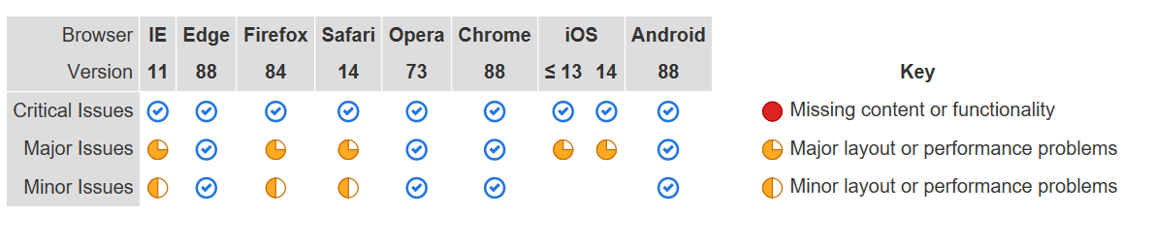

Gambar 5.5 Hasil Pengujian Compatibility

Berdasarkan Gambar 5.5 bahwa pengujian menunjukan hasil yang baik namun terdapat beberapa masalah yaitu *major layout* pada IOS kurang dari sama dengan dari 14, *Safari* versi 14, *Firefox* versi 84, IE versi 11, tetapi pengujian tidak ditemukan masalah pada *Edge* versi 88, Opera versi 73, *Chrome* versi 88 dan Android 88.

1. HASIL WAWANCARA

|  |  |
| --- | --- |
| Pewawancara | : Muhammad Amin Iqbaal Alam |
| Narasumber | : Bapak Fitrul  (*Manager* Anwar Motor II) |
| Lokasi | : Bengkel Anwar Motor |

1. Berapa jumlah Cabang Bengkel Anwar Motor?

Bengkel Anwar Motor memiliki 3 Cabang Bengkel di Gresik

1. Berapa jumlah jenis suku cadang yang dimiliki oleh Anwar Motor?

453 jenis suku cadang

1. Bagaimana alur untuk transaksi penjualan barang?

Pelanggan datang ke Anwar Motor menuju *cashier*, dan menanyakan kendala motor. *cashier* menyampaikan kendala motor ke *mechanic* untuk diservis, jika terdapat penggantian suku cadang maka *mechanic* menyampaikan suku cadang yang diganti untuk dicatat ke nota transaksi. Setelah selesai mengalami servis, pelanggan melakukan transaksi pembayaran. Jika tidak terdapat pergantian suku cadang maka yang dicatat dalam nota transaksi hanya servis. Namun jika pelanggan hanya ingin membeli suku cadang saja maka yang dicatat dalam nota transaksi hanya suku cadang yang dibeli.

1. Bagaimana alur untuk pembelian suku cadang ke *supplier*?

Menghubungi *supplier* untuk pembelian Suku Cadang. Pembelian Suku Cadang dilakukan apabila stok telah habis, dan *supplier* akan datang ke Bengkel Anwar Motor untuk memiliki suku cadang yang telah dipesan serta memiliki nota pembelian serta pengecekan suku cadang yang dibeli dari *supplier*.

1. Bagaimana penggajian *mechanic*?

Untuk penggajian *mechanic* di Anwar Motor sesuai dengan servis yang telah dikerjakan tanpa ada potongan apapun, untuk penggajiannya sebulan sekali.

1. Bagaimana pengajuan pinjaman *mechanic*?

Untuk pengajuan pinjaman *mechanic* di Anwar Motor dari *mechanic* mengajukan pinjaman beserta nominalnya, nanti dicatat dan ke buku keuangan, *manager* memiliki uang sesuai yang diajukan, untuk pembayaran pinjaman akan dipotong gaji *mechanic*.

1. HASIL WAWANCARA

|  |  |
| --- | --- |
| Pewawancara | : Muhammad Amin Iqbaal Alam |
| Narasumber | : Bapak Mubin  (*Mechanic* Anwar Motor III) |
| Lokasi | : Bengkel Anwar Motor |

1. Apa servis di Anwar Motor beserta harganya?

Untuk Bor seharga 5.000, Ganti bearing 15.000 sampai 30.000, Cek kelistrikan 25.000, Center Body 60.000, Ganti Piston 150000, Ganti V Belt 30000, Ganti Key Set 30.000, Ganti Cilinder Matic dan Bebek 150.000, Ganti Cilinder Sport 300.000, Ganti Valve 100.000, Ganti Race Set 80.000, Ganti Pipe Front 25.000, Ganti Piece Set 30.000, Ganti Pad Set 10.000, Ganti Fase 20.000, Ganti Filter Matic dan Bebek 10.000, Ganti Filter Sport 15.000, Ganti Knalpot 10.000, Ganti Lifter Assy 10.000, Ganti Handle 10.000, Ganti Tromol 30.000, Ganti Horn Comp 10.000, Ganti Gear Primary 50.000.

1. Apakah gaji *mechanic* itu sesuai servis yang dikerjakan?

Iyaa sesuai dengan yang dikerjakan, jadi penghasilan perbulannya tidak tetap

1. Berapa lama seluruh *mechanic* ini bekerja di bengkel Anwar Motor?

Ada yang 2 tahun, 5 tahun bahkan 8 tahun

1. Berapa rata-rata umur *mechanic* ini bekerja di bengkel Anwar Motor?

Umur 27 sampai 31

1. DOKUMEN
2. Nota Pembelian Suku Cadang ke *supplier*

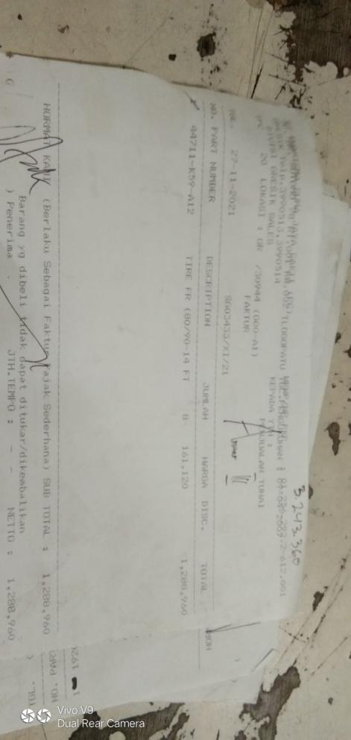

Gambar 7.1 Nota Pembelian Suku Cadang ke atau *supplier*

1. Nota Transaksi Penjualan Suku Cadang

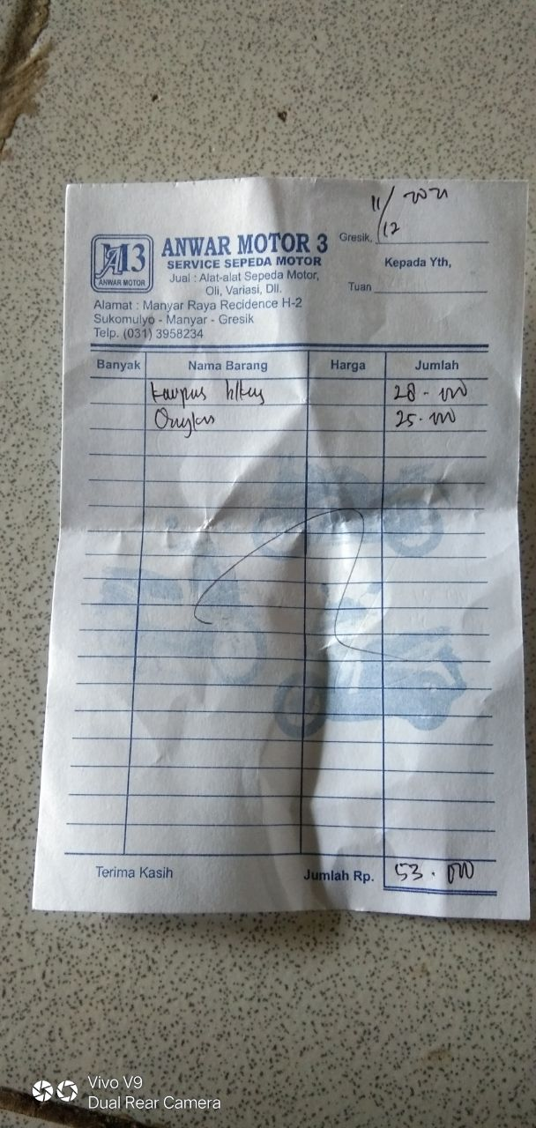

Gambar 7.2 Nota Transaksi Penjualan Suku Cadang

1. Penggajian Karyawan

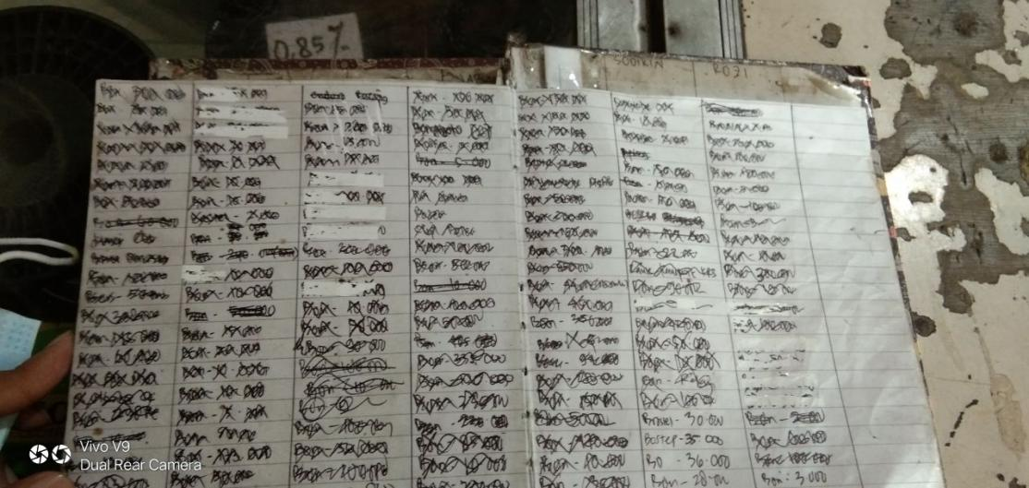

Gambar 7.3 Penggajian Karyawan